Ерейментау ауданының жайылымдарын басқару және оларды пайдалану жөніндегі 2024-2025 жылдарға арналған жоспарын бекіту туралы
Ақмола облысы Ерейментау аудандық мәслихатының 2024 жылғы 27 наурыздағы № 8С-18/7-24 шешімі
Қазақстан Республикасының "Қазақстан Республикасындағы жергілікті мемлекеттік басқару және өзін-өзі басқару туралы" Заңына, Қазақстан Республикасының "Жайылымдар туралы" Заңының 8-бабына сәйкес, Ерейментау аудандық маслихаты ШЕШІМ ҚАБЫЛДАДЫ:
1. Ерейментау ауданының жайылымдарын басқару және оларды пайдалану жөніндегі 2024-2025 жылдарға арналған жоспары осы шешімнің қосымшасына сәйкес бекітілсін.
2. Осы шешім оның алғашқы ресми жарияланған күнінен кейін күнтізбелік он күннен соң қолданысқа енгізіледі.
Ерейментау аудандық мәслихатының төрағасы | М.Әбжіков
Ерейментау аудандық
мәслихатының
2024 жылғы "27" наурыздағы
№ 8С-18/7-24 шешімімен
Бекітілді
Ерейментау ауданының жайылымдарын басқару және оларды пайдалану жөніндегі 2024-2025 жылдарға арналған жоспары
Ерейментау ауданының жайылымдарын басқару және оларды пайдаланудың 2024-2025 жылдарға арналған жоспары (бұдан әрі – Жоспар) Қазақстан Республикасының 2001 жылғы 23 қаңтардағы "Жергілікті мемлекеттік басқару және жергілікті өзін-өзі басқару туралы" Заңдарына сәйкес әзірленген. Қазақстан Республикасындағы өзін-өзі басқару", 2017 жылғы 20 ақпандағы "Жайылымдар туралы", Қазақстан Республикасы Премьер-Министрінің орынбасары – Қазақстан Республикасы Ауыл шаруашылығы министрінің 2017 жылғы 24 сәуірдегі No 173 бұйрығымен. Жайылымдарды ұтымды пайдалану қағидаларын бекіту туралы" (Нормативтік құқықтық кесімдерді мемлекеттік тіркеу тізілімінде № 15090 болып тіркелген) Қазақстан Республикасы Ауыл шаруашылығы министрінің 2015 жылғы 14 сәуірдегі № 3- бұйрығымен. 3/332 "Жайылымдардың жалпы алаңына шекті рұқсат етілген жүктемені бекіту туралы" Заңымен (Нормативтік құқықтық актілерді мемлекеттік тіркеу тізілімінде № 11064 болып тіркелген).
Жоспар жайылымдық жерлерді ұтымды пайдалану, жемшөпке деген сұранысты тұрақты қамтамасыз ету және жайылымдардың тозу процестерінің алдын алу мақсатында қабылданған.
Жоспар:
1) құқық белгілейтін құжаттар негізінде жер санаттары, жер учаскелерінің меншік иелері және жер пайдаланушылар бөлінісінде Ерейментау ауданы аумағында жайылымдардың орналасу схемасын (картасын) (1-қосымша);
2) жайылым айналымдарының қолайлы схемаларын (2-қосымша);
3) жайылымдардың, оның ішінде маусымдық жайылымдардың сыртқы және ішкі шекаралары мен алаңдары, жайылымдық инфрақұрылым объектілері белгіленген картасын (3-қосымша);
4) жайылым пайдаланушылардың су тұтыну нормасына сәйкес жасалған су көздерiне (көлдерге, өзендерге, тоғандарға, апандарға, суару немесе суландыру каналдарына, құбырлы немесе шахталы құдықтарға) қол жеткізу схемасын (4-қосымша);
5) жайылымы жоқ жеке және (немесе) заңды тұлғалардың ауыл шаруашылығы жануарларының мал басын орналастыру үшін жайылымдарды қайта бөлу және оны берілетін жайылымдарға ауыстыру схемасын (5-қосымша);
6) аудандық маңызы бар қала, кент, ауыл, ауылдық округ маңында орналасқан жайылымдармен қамтамасыз етілмеген жеке және (немесе) заңды тұлғалардың ауыл шаруашылығы жануарларының мал басын шалғайдағы жайылымдарға орналастыру схемасын (6-қосымша);
7) ауыл шаруашылығы жануарларын жаюдың және айдаудың маусымдық маршруттарын белгілейтін жайылымдарды пайдалану жөніндегі күнтізбелік графикті (7-қосымша);
7-1) жергілікті жағдайлар мен ерекшеліктерге қарай жеке ауладағы ауыл шаруашылығы жануарларын жаюға халық мұқтажын қанағаттандыру үшін қажетті жайылымдардың сыртқы мен ішкі шекаралары және алаңдары белгіленген картасын (7-1 қосымша);
8) 7-1 қосымшаға Ерейментау ауданы бойынша ІҚМ аналық (сауын) басын орналастыру үшін жайылымдарды бөлу жөніндегі мәліметтерді құрайды(8-қосымша).
Жоспар жайылымдарды геоботаникалық зерттеп-қараудың жай-күйі туралы мәліметтерді, ветеринариялық-санитариялық объектілер туралы мәліметтерді, олардың иелерін - жайылым пайдаланушыларды, жеке және (немесе) заңды тұлғаларды көрсете отырып, ауыл шаруашылығы жануарлары мал басының саны туралы деректерді, шалғайдағы жайылымдарда жаю үшін ауыл шаруашылығы жануарларының мал басын қалыптастыру туралы мәліметтерді, екпе және аридтік жайылымдарда ауыл шаруашылығы жануарларын жаю ерекшеліктерін, малды айдап өтуге арналған сервитуттар туралы мәліметтерді және мемлекеттік органдар, жеке және (немесе) заңды тұлғалар ұсынған өзге де деректерді қамтиды.
Ерейментау ауданы аумағының жалпы ауданы 1765815 гектар, оның ішінде егістік жерлер - 144714,01 гектар, кенжарлар - 88699,7 гектар, шабындықтар-19564,3 гектар, жайылымдық жерлер-1406962,04 гектар.
Жер санаттары бойынша:
ауыл шаруашылығы мақсатындағы жерлер - 1201654,6 гектар ауыл шаруашылығы алқаптары, оның ішінде егістік жерлер - 134359,7 гектар, тыңайған жерлер--80519,7 гектар, оның ішінде шабындықтар-12897,5 гектар, жайылымдық жерлер-973841,7 гектар;
Ерейментау ауданы бойынша шаруа қожалықтарының саны 347, ауыл шаруашылығы алқаптарының жалпы ауданы-400956,3 гектар, оның ішінде егістік-41681,8 гектар, тыңайған жерлер-13790 гектар, оның ішінде шабындықтар - 6456,9 гектар, жайылымдар-339027,6 гектар;
Ерейментау ауданы бойынша мемлекеттік емес заңды тұлғалардың саны 174, ауыл шаруашылығы алқаптарының жалпы ауданы-770720 гектар, оның ішінде егістік-92360,3 гектар, тыңайған жерлер-63435,3 гектар, оның ішінде шабындықтар-4946,6 гектар, жайылымдар-609977,8 гектар;
елді мекендердің жерлері - 248991 гектар (32 елді мекен);
өнеркәсіп, көлік, байланыс, ғарыш қызметінің, қорғаныстың, ұлттық қауіпсіздіктің мұқтажы үшін және ауыл шаруашылығына арналмаған өзге де жерлер-11861,8 гектар;
орман қорының жерлері - 14354 гектар;
су қорының жерлері - 31360 гектар;
қордағы жерлер-196779,6 гектар, оның ішінде көпжылдық екпелер-3 гектар, кен орындары-8044 гектар, жайылымдар-157142 гектар.
Ерейментау ауданы аумағының рельефі әр түрлі: оның көп бөлігін дала, ұсақ шоқылар, жазық және өзен аңғарлары алып жатыр. Өсімдік жамылғысы шөптердің дала түрлерімен және сәйкесінше ландшафтпен, қайың ормандарымен ұсынылған. Топырақ негізінен қара каштан және өсімдік бірлестіктері алуан түрлі және әртүрлі, құрғақшылыққа төзімді. Климаты күрт континенталды және өте құрғақ.
2024 жылғы 1 қаңтарға Ерейментау ауданында ірі қара малдың жалпы саны 43998 бас, оның ішінде аналық мал басы 25671 бас, ұсақ мал басы 64501 бас, жылқы 24830 бас.
"Жайылымдар туралы" Қазақстан Республикасы Заңының 15-бабына сәйкес жергілікті халықтың ауыл шаруашылығы жануарларының аналық (сауын) мал басын ұстау қажеттілігі қанағаттандырылды.
Мал жаюға қатысты әртүрлі есептеулерді жүргізудің ыңғайлылығы үшін әртүрлі мал түрлерінің жануарларын салыстыру немесе қорытындылау үшін шартты бірлік қолданылады.
Ауылшаруашылық жануарларының шартты басы-жануарлардың әртүрлі түрлері мен санаттарының санын салыстыру үшін қолданылатын бірлік. Эквиваленттілік жануарлардың жемге деген қажеттілігі негізінде анықталады.
Ауыл шаруашылығы жануарларының шартты басына қайта есептеу коэффициенті
Жануарлардың түрлері | Аударым коэффициенттері
Ірі қара мал | 0,8
Қой мен ешкі | 0,1
Жылқылар мен түйелер | 1,0
Ауыл шаруашылығы жануарларының орташа тәуліктік су тұтынуы "Су тұтыну мен су бұрудың үлестік нормаларын әзірлеу жөніндегі әдістеме" Қазақстан Республикасы Премьер-Министрінің Орынбасары - Қазақстан Республикасы Ауыл шаруашылығы министрінің 2016 жылғы 30 желтоқсандағы № 545 бұйрығына сәйкес айқындалды.
Ауыл шаруашылығы жануарларының орташа тәуліктік су тұтынуы, 1 бас малға тәулігіне бір литр
Жануарлар топтары | Суды тұтыну*
 | Оңтүстік аймақ |  |  | Солтүстік аймақ
 | Жыл маусымдары |  |  | Жыл маусымдары
 | жазғы | өктем және күзгі | қыс | жазғы | өктем және күзгі | қыс
Сауын сиырлар | 60 | 45 | 35 | 55 | 45 | 35
Құрғақ сиырлар | 50 | 40 | 30 | 50 | 40 | 30
2 жасқа дейінгі құнажындар | 30 | 30 | 25 | 30 | 30 | 25
6 айға дейінгі бұзаулар | 20 | 15 | 15 | 20 | 15 | 15
Қоқыспен себеді | 40 | 30 | - | 40 | 30 | -
Ересек буаз егеді | 25 | 20 | - | 25 | 20 | -
жасқа толмаған жас шошқалар | 15 | 10 | - | 15 | 10 | -
4 ай
Жатырды тамақтандырмайтын жұмыс жылқылары | 50 | 40 | 30 | 50 | 40 | 30
Асыл жылқыларды өсіру, жатырды азықтандыру | 60 | 40 | 30 | 50 | 40 | 30
1,5 жасқа дейінгі құлындар | 40 | 30 | 20 | 40 | 30 | 20
7 айға дейінгі құлындар | 10 | 7 | - | 10 | 6 | -
Ересек қой | 8 | 6 | 3 | 8 | 5 | 3
1 жасқа дейінгі жас қойла | 3 | 3 | - | 3 | - | -
Ауылшаруашылық жануарларын жаю мен өткізудің маусымдық маршруттарын белгілейтін жайылымдарды ауыстыру схемалары мен жайылымдарды пайдаланудың күнтізбелік кестесін жер пайдаланушылар осы жоспарда көрсетілген мәліметтерді ескере отырып, КХ, КФХ, ЖШС, ӘКК анықтайды.
2024-2025 жылдарға арналған
Ерейментау ауданы бойынша
жайылымдарды басқару және
оларды пайдалану жөніндегі
жоспарына 1 қосымша
Құқық белгілейтін құжаттар негізінде жер санаттары, жер учаскелерінің меншік иелері және жер пайдаланушылар бөлінісінде Ерейментау қаласының аумағында жайылымдардың орналасу схемасы (картасы)

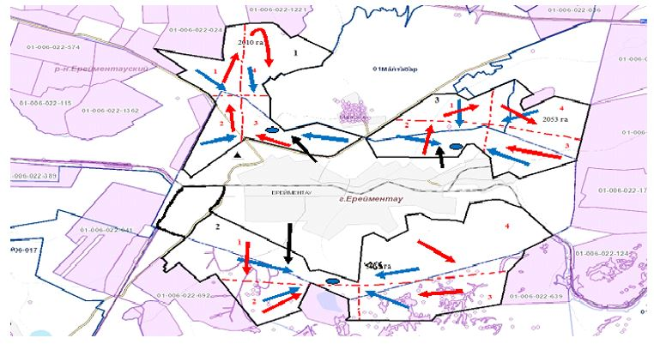

Ерейментау ауданы Ерейментау қаласындағы мал айдауға арналған сервитуттар туралы мәліметтер
Мал айдау үшін Сервитуттарды белгілеу талап етілмейді, өйткені мал айдау елді мекеннің шекарасында жеке меншік аумағынан өтепейді.
№ 1, 2, 3 гурттары бойынша "Ерейментау қаласы әкімінің аппараты" және "Тайбай ауылдық округі әкімінің аппараты" мемлекеттік мекемелері арасында Ерейментау қаласы тұрғындарының жеке ауласының ауыл шаруашылығы жануарларын жаю үшін жайылымдарда, алқаптарда Ерейментау қаласы халқының қажеттіліктерін қанағаттандыруға бағытталған бірлескен іс-қимылдарды жүзеге асыру мақсатында өзара түсіністік және ынтымақтастық туралы меморандум жасалды.
Ерейментау қаласы бойынша мал мен жайылымдық жерлердің болуы туралы мәліметтер
№ 2 кесте
№ | Елдімекен | Жайылымалаңы, га | Малдың болуы | Жайылымдардың қажеттілігі, га | Жайылымдардың тапшылығы/артығы, га
1 | Ерейментау қаласы | 8328 га оның ішінен;  1037 га Тайбай ауылдық округінен | ІҚМ-1915 бас,  (Оның ішінде аналық бас -1092 бас).  ҰҚМ -2362 бас,  Жылқылар - 666 бас | ІҚМ 1915 бас* 0,8 га / бас.=1532  * 4,5 га = 6894 га  (ІҚМ (аналық) 1092 бас* 0,8 га / бас.= 873,6  * 4,5 га= 3931,2 га)  ҰҚМ 2362  бас* 0,1 га / бас=236,2  * 4,5 га= 1062,9 га)  Жылқыларға 666 бас* 1,0 га / бас=666*  4,5 га=2997 га | 6894 га+1062 га+2997 га=10953,9 га малды шалғай-жайылымда ұстауға  3931,2 га аналық бас  8328-3931,2 га=  -4397 га
Құқық белгілейтін құжаттар негізінде жер санаттары, жер учаскелерінің меншік иелері және жер пайдаланушылар бөлінісінде Ақмырза ауылы аумағында жайылымдардың орналасу схемасы (картасы)

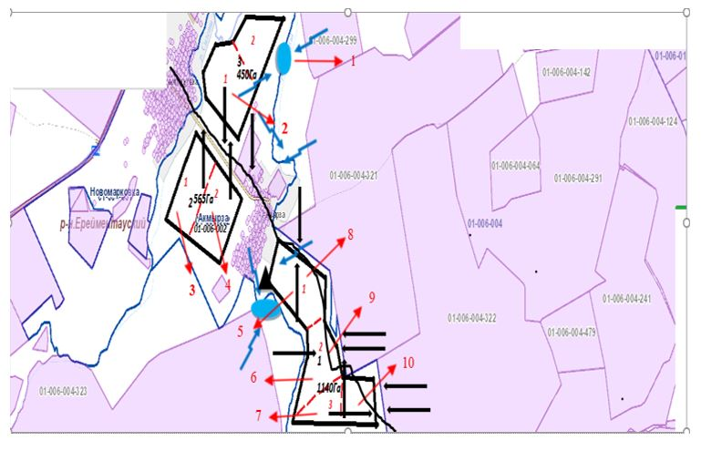

Құқық белгілейтін құжаттар негізінде жер санаттары, жер учаскелерінің меншік иелері және жер пайдаланушылар бөлінісінде Жолбасшы ауылы аумағында жайылымдардың орналасу схемасы (картасы)

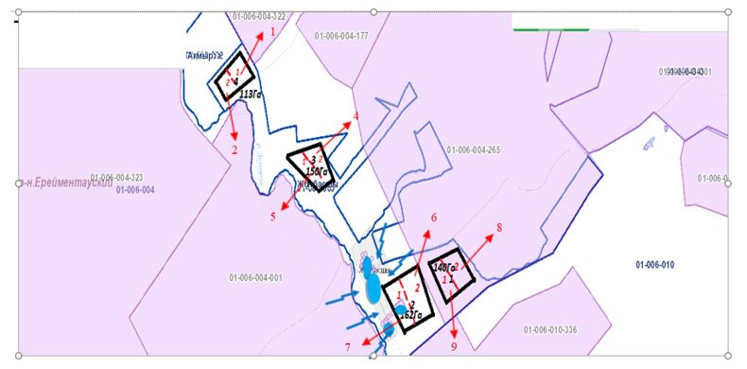

Ақмырза ауылдық округі аумағында жайылымдардың орналасу схемасына (картасына) қоса берілетін жер учаскелерінің меншік иелері мен жер пайдаланушыларының тізімі
1 кесте
№ | Жер учаскелерін жер пайдаланушылардың атауы
1 | ШҚ "Сайдалы" Тулеубеков Ардак Серикпаевич
2 | ШҚ "Темирбек" Сабитов Куандык Темирбекович
3 | ШҚ "Әділ" Абаков Мейрамбек Ертаевич
4 | ШҚ "Темирбек-1" Сабитов Тулеген Темирбекович
5 | ШҚ "Глория" Рыбалко Сергей Васильевич
6 | ШҚ "Мади" Боранбаев Сансызбай Набидуллович
7 | ШҚ "Виктор" Козлов Виктор Николаевич
8 | ШҚ "Бимжанов" Бимжанов Серик Секенович
9 | Битюкова Валентина Владимировна
10 | Шачнева Наталья Владимировна
11 | Токтаров Канат Оразбекович
12 | ЖҮП 2гр (Тихолиз)
13 | ЖШС"Серноводск"
14 | ЖШС "Sairan Trans"
15 | ЖШС "Кеноткель НС"
16 | ЖШС "ГУЛЬСАРА-КОС"
17 | ЖШС "Жолбасшы"
18 | ЖШС "Ереймен-НС"
Ерейментау ауданы Ақмырза ауылдық округінің мал айдауға арналған сервитуттары туралы мәліметтер.
Мал айдау үшiн сервитуттарды белгiлеу талап етiлмейдi, өйткенi мал айдау елдi мекеннiң шекарасында және ауданның ауыл шаруашылығы тауарын өндiрушiлердiң аумағын қозғамай, ауданның босалқы жерiнде өтедi.
Ақмырза ауылдық округі бойынша мал мен жайылымдық жерлердің болуы туралы мәліметтер
2 кесте
№ | Елді мекен | Жайылымдар алаңы | Малдардың болуы | Жайылымдардың қажеттілігі | Жайылымдардың артығы
1 | Акмырза ауылы | 6437 | ІҚМ -902бас,  ( Оның ішінде аналық мал басы -590 бас),  ҰҚМ –1343бас,  Жылқылар -505бас | ІҚМ 902бас*0,8га/бас.=722* 4,5 га = 3249га  (ІҚМ (аналық 590 бас*0,8га/бас.=472 *4,5га=2124 га)  ҰҚМ 1343бас*0,1га/бас.=134 га  *4,5 га=603 га  Жылқылар 505 бас*1,0га/бас.=505*  4,5 га=2273 га | 3249га+603га+2273га=6125 га  малды шалғай-жайылымда ұстауға  2124га аналық мал басы  6437- 2124га= 4313га
2 | Жолбасшы ауылы | 2060 | ІҚМ - 60 бас  ( Оның ішінде аналық мал басы 35 бас)  ҰҚМ – 81 бас  Жылқылар -12бас | ІҚМ 60бас*0,8га/бас=48 * 4,5 га =216 га  (ІҚМ (аналық) 35 бас*0,8га/бас= 28 *4,5га=126га)  ІҚМ 81бас*0,1га/бас=8га  *4,5 га=36 га  Жылқылар12бас*1,0га/бас=12*4,5 га=54 га | 216га+36га+54га=  306га  малды шалғай-жайылымда ұстауға  126 га аналық мал басы  2060га-126га=1934га
Құқық белгілейтін құжаттар негізінде жер санаттары, жер учаскелерінің меншік иелері және жер пайдаланушылар бөлінісінде Қойтас ауылы аумағында жайылымдардың орналасу схемасы (картасы)

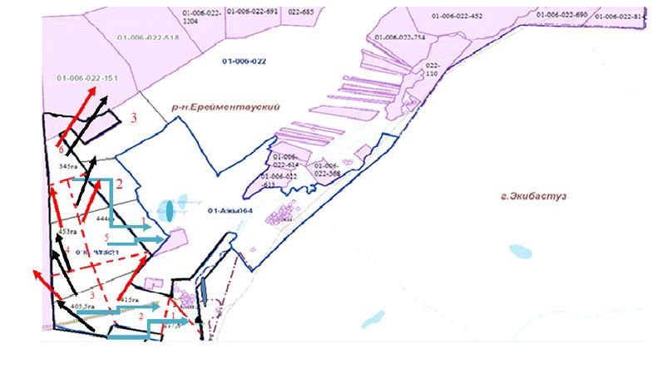

Құқық белгілейтін құжаттар негізінде жер санаттары, жер учаскелерінің меншік иелері және жер пайдаланушылар бөлінісінде Ажы ауылы аумағында жайылымдардың орналасу схемасы (картасы)

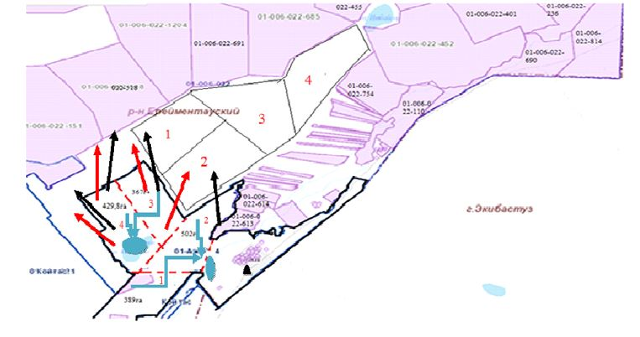

Қойтас ауылдық округі аумағында жайылымдардың орналасу схемасына (картасына) қоса берілетін жер учаскелерінің меншік иелері мен жер пайдаланушыларының тізімі
1-кесте
№ | Жер учаскелерін жер пайдаланушылардың атауы
1 | ШҚ "Береке-5" Канапьянов Асет Казбекович
2 | ШҚ "Дам-Ал" Сейдахметова Гульнара Сейтахметовна
3 | ШҚ "Братья Елешевы" Елешев Жакен Дюсенович
4 | ШҚ "Аубакиров" Аубакиров Гибадолла Хасенович
5 | ШҚ "Абдрахманов" Абдрахманов Д.Т.
6 | ШҚ Нуртазин Искак Жансеитович
7 | ШҚ "Ойнак" Сагимбаев Руслан Жамантаевич
8 | ШҚ "Абдилов" Абдилов Жомарт Ебкенович
9 | ШҚ "Катышев" Катышев Марат Саттарович
10 | ШҚ "Абилов" Абилов Жаксылык Касенович
11 | ШҚ Анафина Светлана Ваховна
12 | ШҚ Ашимов Зайкен Серикович
13 | ШҚ "ҚАЙРҚОЖА" Калдарбеков Айдар Маратбекович
14 | ШҚ Байдильдинов Мирам Туханович
15 | ШҚ Жолдасов Куаныш Магжанович
16 | ШҚ Жолдасов Куаныш Магжанович
17 | ШҚ Орынгали Серик Кенесулы
18 | ШҚ Блялов Кайрат Кизикенович
19 | ШҚ "Абил" Абилов Мурат Сагинбаевич
20 | ШҚ "Алдибеков" Алдибеков Зейнилкабиден Мейрамович
21 | ШҚ Альдебеков Айтмухамбет Мейрамович
22 | ШҚ "Туйе-Тас" Альдибеков Хосман Мейрамович
23 | ШҚ Байдильдинов Бейсембай Туханович
24 | ШҚ Байдильдинов Бейсембай Туханович
25 | ШҚ Абишев Ерхан Мухтарович
26 | ШҚ "Братьев Елешевых" Елешев Жакен Дюсенович
27 | ШҚ Жумабеков Нурсултан Советович
28 | ШҚ Тулеубеков Ардак Серикбаевич
29 | ШҚ Абильдинов Сагат Шопбаевич
30 | ШҚ "Алтынторы" Тулеубаев Ерсултан Кайратович
31 | КХ Тусупбеков Мади Сагатович
32 | ШҚ "Елешевых"а Елешев Жакен Дюсенович
33 | ШҚ Абакаев Хаким Жылкибаевич
34 | ШҚ Бидалов Жанат Токенович
35 | ШҚ Ербатырова Алма Сериковна
36 | Айтжанов Жумажан Жотаевич
37 | Елешова Карлыгаш Тускеновна
38 | Каирова Гульрайхан Баирбаевна
39 | Жумабеков Нурсултан Советович
40 | Рахимов Алтынбек Тендикович
41 | Рахимов Магзум Айтенович
42 | Кипшаков С.А., Тусупбеков Т.Ж.
43 | Досмагулов К.Е., Бегимова А.А.
44 | Ахметов Ж.Р., Кусаинова С.А.
45 | Кусаинова Алмагульсум Мурсаловна, Жусупов Сабит Ергалиевич
46 | Нурмуханов Мурат Жаббарович, Баймуханов Хаджимурат Хамитович
47 | ЖШС "Ерейментау кулан"
48 | ЖШС "Инвест Агро-2017"
49 | ЖШС "Фирма "Ер-LTD"
50 | ЖШС "Масакпай"
51 | ЖШС "ДСК Гранит-Е"
52 | ЖШС "Акмол-Ереймен"
53 | ЖШС "Азиз LTD"
54 | ЖШС "Кокшетау-Жылу"
55 | ЖШС "Баеке"
56 | ЖШС "Agro Innova"
57 | ЖШС "Хамзе"
58 | ЖШС "Хамзе"
59 | ЖШС "Олжа Іскер"
60 | ЖШС "Жерхан"
61 | ЖШС "Жерхан"
62 | ЖШС "Ақниет Қойтас"
63 | ЖШС "Karatal-M"
64 | ЖШС "RB-AGRO"
65 | ЖШС "Murager Horse"
66 | ЖШС "KenDala88"
67 | ЖШС "DariyaAgro"
68 | ЖШС "МЕРКЕ 1991"
Ерейментау ауданы Қойтас ауылдық округіндегі малды өткізуге арналған сервитуттар туралы ақпарат
Мал айдау үшiн сервитуттарды белгiлеу талап етiлмейдi, өйткенi мал айдау елдi мекеннiң шекарасында және ауданның ауыл шаруашылығы тауарын өндiрушiлердiң аумағын қозғамай, ауданның босалқы жерiнде өтедi.
Қойтас ауылдық округі бойынша мал мен жайылымдық жерлердің болуы туралы мәліметтер
Кесте № 2
№ | Елді мекен | Жайылым ауданы, га | Малдың саны | Жайылым ауданы, га | Жайылымдардың тапшылығы/артығы, га
1 | Ажы ауылы | 4645,9 | ІҚМ- 1231 бас,  (Оның ішінде аналық -479 бас),  ҰҚМ – 1061 бас ,  Жылқы – 404 бас | ІҚМ 1231 бас *0,8 га/ бас =984,8*4,5 га=4431,6 га  (ІҚМ (аналық басы) 479 бас *0,8га/ бас= 383,2га*4,5га =1724.4)  ҰҚМ 1061 бас *0.1 га/ бас =106.1*4.5га=477.45  Жылқы 404 бас *1.0га/ бас =404га*4.5=1818га | 4431,6га+477,45га+1818га=6727,05 га малды шалғай-жайылымда ұстауға  1724,4га аналық мал  4645,9-1724,4=2921,5га
2 | Қойтас ауылы | 7892 | ІҚМ- 481 бас  (оның ішінде аналық -220 бас )  ҰҚМ – 762 бас  Жылқы -136 бас | ІҚМ 481 бас *0,8га/гол.= 384,8га*4,5га=1731,6га  (ІҚМ (аналық)220 бас *0,8га/ бас=176га*4,5га=792га)  ҰҚМ 762 бас*0,1га/ бас=76,2*4,5га=342.9га  Жылқы 136 бас*1,0 га/ бас =136га*4,5га=612га | 1731,6га+342,9га+778,5га=2853га малды шалғай-жайылымда ұстауға  792 га аналық бас  7892га-792га=7100га
Құқық белгілейтін құжаттар негізінде жер санаттары, жер учаскелерінің меншік иелері және жер пайдаланушылар бөлінісінде Күншалған ауылы аумағында жайылымдардың орналасу схемасы (картасы)

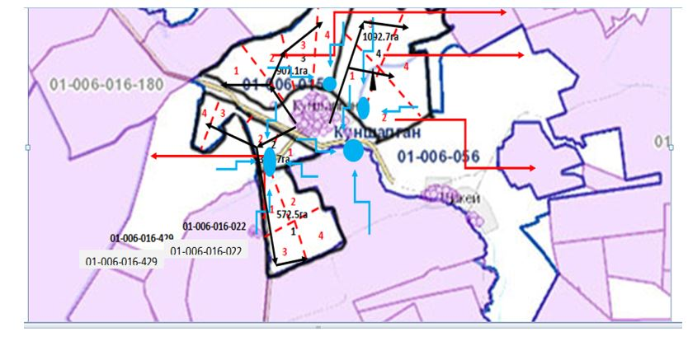

Құқық белгілейтін құжаттар негізінде жер санаттары, жер учаскелерінің меншік иелері және жер пайдаланушылар бөлінісінде Қаратал ауылы аумағында жайылымдардың орналасу схемасы (картасы)

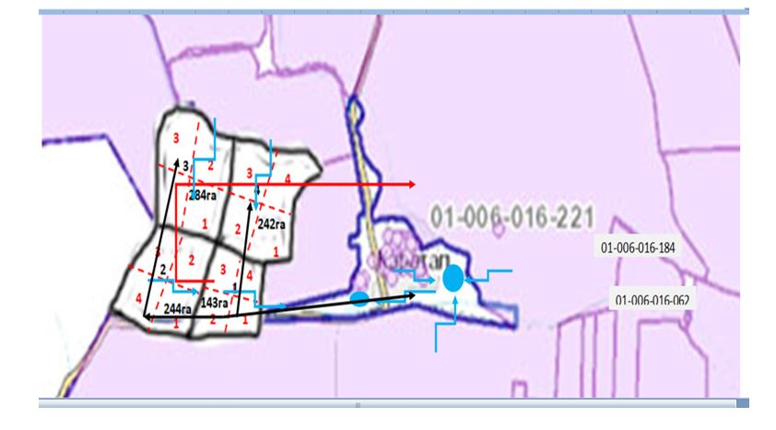

Құқық белгілейтін құжаттар негізінде жер санаттары, жер учаскелерінің меншік иелері және жер пайдаланушылар бөлінісінде Шакей ауылы аумағында жайылымдардың орналасу схемасы (картасы)

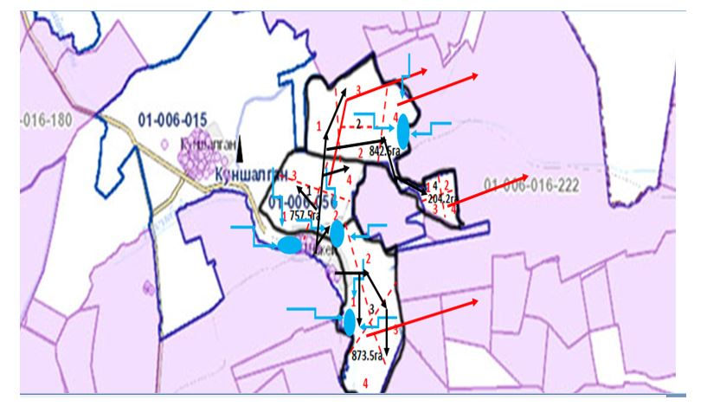

Күншалған ауылдық округі аумағында жайылымдардың орналасу схемасына (картасына) қоса берілетін жер учаскелерінің меншік иелері мен жер пайдаланушыларының тізімі
1 кесте
№ | Жер учаскелерін жер пайдаланушылардың атауы
1 | "Мұхамед" ШҚ Жұмабеков Марат Санақұлы
2 | "Естай" ШҚ Хасенов Рашид Естайұлы
3 | "Қаратал" ШҚ Меньшаков Анатолий Анатольевич
4 | "Медея" ШҚ Яковлев Евгений Евгеньевич
5 | "Жастемір"ШҚ Әбілдинов Марат Жетпісұлы
6 | "Әділет"ШҚ Боқанов Жұмажан Сембинұлы
7 | "Тәукел" ШҚ Залгаринов Рахымжан Жұманбайұлы
8 | "Манат" ШҚ Қасымов Жанболат Амантайұлы
9 | "Гүлім" ШҚ Сәдуақасов Дәуіл Балтабайұлы
10 | "Найзатас" ШҚ Күзембаев Алтай Олжабергенұлы
11 | "Саур" ШҚ Кинаят Қайрат
12 | "Рассвет" ШҚ Владимир Петрович Земляной
13 | Утепов Сарсенбек
14 | "Ақдым-1" ЖШС Мусин Қуаныш Амангелдіұлы
15 | "НұрAli-2011" ЖШС Жасаров Қуаныш Хамзанұлы
16 | "Дүйсен К" ЖШС Қадылбек Дүйсенбек
17 | ОДЗ Садвокасов Ержан
18 | "Алтын" ШҚ Онерхан Алтын
19 | "Шахзад"ШҚ Акимбаев Байқанур Еламанұлы
Ерейментау ауданы Күншалған ауылдық округінің мал айдауға арналған сервитуттары туралы мәліметтер
Мал айдау үшiн сервитуттарды белгiлеу талап етiлмейдi, өйткенi мал айдау елдi мекеннiң шекарасында және ауданның ауыл шаруашылығы тауарын өндiрушiлердiң аумағын қозғамай, ауданның босалқы жерiнде өтедi.
Күншалған ауылдық округі бойынша мал мен жайылымдық жерлердің болуы туралы мәліметтер
№ 2.кесте
№ | Елді мекен | Жайылым алаңы, га | Малдың болуы | Жайылымдардың қажеттілігі, га | Жайылымдардың тапшылығы/артығы, га
1 | Қүншалған ауылы | 4696 | ІҚМ-  937 бас,  (оның ішінде аналық мал басы  -366 бас),  ҰҚМ – 1087 басы,  Жылқы –369 басы | ІҚМ 571 бас *0,8га/ бас = 456,8*4,5га=2055,6га  ( ІҚМ (аналық) 366бас*0,8га/бас= 292,8*4,5га=1317,6)  ҰҚМ 1087.*0,1га/бас=108,7*4,5га=489,15га  Жылқы 369бас*1,0га/бас.=369*4,5га=1660,5га | 2055,6+489,15+1660,5=4205,25 га малды шалғай-жайылымда ұстауға  1317,6га аналық мал басы  4696-1317,6=3378,4
2 | Шакей ауылы | 2472 | ІҚМ - 298 басы  (оның ішінде аналық мал басы  -124 бас)  ҰҚМ – 696 бас  жылқы -93бас | ІҚМ 174 бас*0,8га/бас= 139,2*4,5 га=626,4га  ( ІҚМ (аналық) 124бас* 0,8га/бас= 99,2*4,5=446,4га)  ҰҚМ 696 бас*0,1га/бас=69,6*4,5=313,2га  Жылқы 93бас*1,0га/бас=93*4,5га=418,5га | 626,4+313,2+418,5= 1358,1 малды шалғай-жайылымда ұстауға  446,4 га аналық мал басы  2472-446,4=2025,6га
3 | Каратал ауылы | 1261 | ІҚМ - 178 бас  (оның ішінде аналық мал басы  -78бас)  Жылқы 26бас | ( ІҚМ 100 бас*0,8га/бас= 80*4,5га=360га  ( ІҚМ (аналық) 78бас*0,8га/бас=62,4*4,5га=280,8га)  Жылқы 26 бас*1,0га/бас=26*4,5га=117га | 360+117=477га малды шалғай-жайылымда ұстауға  280,8 аналық мал басы  1261га-280,8га=980,2га
Құқық белгілейтін құжаттар негізінде жер санаттары, жер учаскелерінің меншік иелері және жер пайдаланушылар бөлінісінде Тайбай ауылы аумағында жайылымдардың орналасу схемасы (картасы)

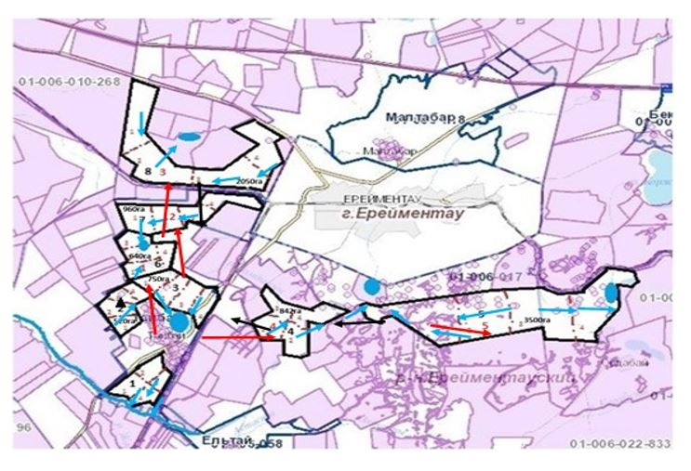

Құқық белгілейтін құжаттар негізінде жер санаттары, жер учаскелерінің меншік иелері және жер пайдаланушылар бөлінісінде Елтай ауылы аумағында жайылымдардың орналасу схемасы (картасы)

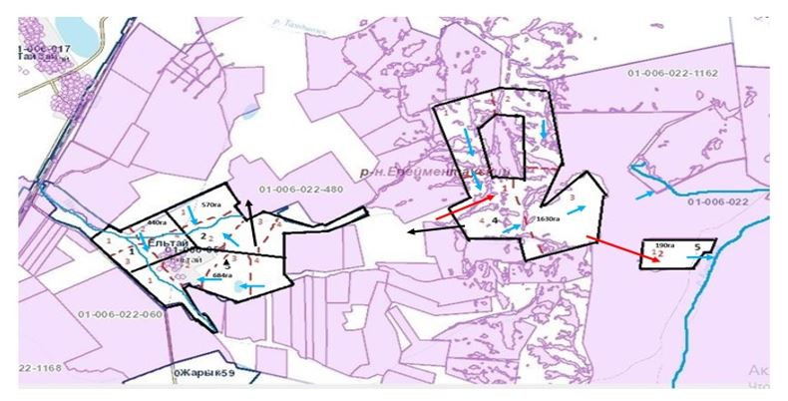

Құқық белгілейтін құжаттар негізінде жер санаттары, жер учаскелерінің меншік иелері және жер пайдаланушылар бөлінісінде Жарық ауылы аумағында жайылымдардың орналасу схемасы (картасы)

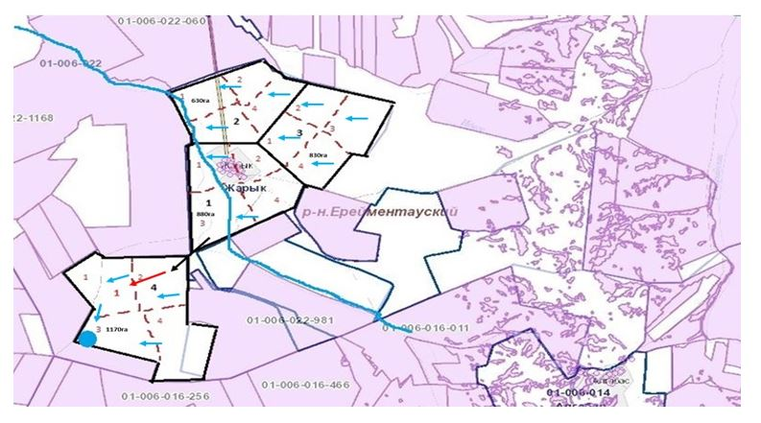

Құқық белгілейтін құжаттар негізінде жер санаттары, жер учаскелерінің меншік иелері және жер пайдаланушылар бөлінісінде Малтабар ауылы аумағында жайылымдардың орналасу схемасы (картасы)

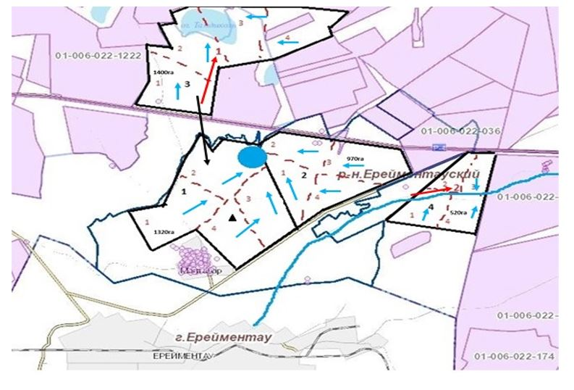

Тайбай ауылдық округі аумағында жайылымдардың орналасу схемасына (картасына) қоса берілетін жер учаскелерінің меншік иелері мен жер пайдаланушыларының тізімі
1 кесте
№ | Жер учаскелерін жер пайдаланушылардың атауы
1 | Абилов Кусаин
2 | Аманжолов Талгат Амангельдинович
3 | ШҚ "Жунусов" Жунусов Мухтар Темиртасович
4 | ЖШС "ZHER ANA" Атыгаев Тохтар Секенович
5 | ШҚ "Элита" Мамбур Валерий Петрович
6 | ШҚ "Никка" Соколов Никита Владимирович
7 | Көшербай Дарын
8 | Акимбаев Байконыр
9 | ОДЗ Абишевы
10 | ОДЗ Абишевы
11 | ШҚ "Одеке" Айтжанова Асемгуль Захарияновна
12 | ШҚ "Кумая" Ульбашев Виктор Сергеевич
13 | ШҚ "ҚАЛАУИДЕН" Батталов Ерлик
14 | ШҚ "Панасюк" Панасюк А.И.
15 | Мацебура Андрей Сергеевич
16 | Алпыспаев Аян Турсунханович
17 | Кияшев Кайрат Карибжанович
18 | Ускенбаев Жанат Жаканбаевич
19 | Жунусов Серик Башкенович
20 | Кульмагамбетов Жанбек Есильбаевич
21 | ШҚ "Наби" Блялов Амантай Набиевич
22 | ШҚ "Qazyna" Кияшев Максат Бапанович
23 | ЖШС "Айқын-Агро" Сагындыков Е.
24 | ШҚ "Шалтыков" Шалтыков Суиндык Толеубаевич
25 | ШҚ "Елтай" Блялов Аубакир Шайзадинович
26 | ШҚ "Жахин" Жакин Женис Каиркенович
27 | ШҚ "Кызыл жар" Иманбаев Акжол Сагыдатович
28 | ШҚ "Иманбаевых" Иманбаев Сагыдат Мухаметкалиевич
29 | ШҚ "Молдахмет" Молдахметов Дулат Темирханович
30 | ШҚ "Байрузов" Байрузов Нариман Маратович
31 | ШҚ "Бейсембеков" Бейсембеков Кайрат Сеилханович
32 | ШҚ "Кусаинов" Кусаинов Ереймен Ильдебаевич
33 | ШҚ "Жарык" Кусаинов Уалихан Серикович
34 | Имагамбетов Назар Амантаевич
35 | Рахимбекова Алтын
36 | Ныгметов Сарсенбай Кенесович
37 | ШҚ "Темир" Айнагельдинов Кантай Темирович
38 | ШҚ "Роллан" Тулендинов Азамат Кыдырбаевич
39 | ШҚ "Каратай" Блялов Серикбол Касыматович
40 | ШҚ "Нұрсұлтан" Жантлеуов Ибраим
41 | Кайруллин Абылайхан Амандыкович
42 | ШҚ "Заман" Кушербаев Досхан Нурланович
43 | ШҚ "Шөптікөл" Кумшагамбетов Жанат Кенесович
44 | ШҚ "Карибай" Мамбеталина Несип Сатуалдиновна
45 | ШҚ "Айдос" Тулейбергенов Мирам Жумабаевич
46 | ШҚ "Касен" Хасенов Нурлат
47 | ШҚ "Нұрсат" Дюсембаев Жанел Шайхимович
48 | ЖК "Имагамбетов" Имагамбетов Габдулла Амантаевич
49 | ШҚ "Талап" Мусин Тлеутай Куатович
50 | ШҚ "Муратбек" Турегельдин Кайргельды Муратбекович
51 | ШҚ "Пчелка" Парфенова Нина Петровна
52 | ШҚ "Берік" Тобагулова Кияш
53 | Игылманова Шайымжан
54 | Карапыш Владимир Иванович
55 | Адайкин Юрий Юрьевич
56 | ШҚ "Рустем" Сарсенбаева Гульмира Олжабаевна
57 | Сахария Хавджалел
58 | Сагындыкова Махаббат Конысовна
59 | ШҚ Добровольский Евгений Валерьевич
60 | ЖШС "Ақ Жар 2016"
61 | ЖШС "Султан-С"
62 | ЖШС "SANANDA AGRO"
63 | ЖШС "Елікті-2020" Тугельбаева
64 | ЖШС "Agro SIM"
65 | ЖШС "Golden Energy corp."
66 | ЖШС "Буйратау"
67 | ЖШС "Жанторе-Н"
68 | ЖШС "Жетібай 19"
69 | ЖШС "DariyaAgro"
70 | ЖШС "Rasul&meat"
71 | ЖШС "ЖАРЫК-АГРО-2022"
72 | ЖШС "Шарықты-2022"
73 | ЖШС "TAIBAI-AGRO"
74 | ӘКК "Аксуат"
75 | ӘКК "Ырыс-2016"
76 | ӘКК "Береке"
Ерейментау ауданы Тайбай ауылдық округінің мал айдауға арналған сервитуттары туралы мәліметтер
Мал айдау үшiн сервитуттарды белгiлеу талап етiлмейдi, өйткенi мал айдау елдi мекеннiң шекарасында және ауданның ауыл шаруашылығы тауарын өндiрушiлердiң аумағын қозғамай, ауданның босалқы жерiнде өтедi.
Тайбай ауылдық округі бойынша мал мен жайылымдық жерлердің болуы туралы мәліметтер
№ 2.кесте
№ | Елді мекен | Жайылым алаңы, га | Малдың саны | Жайылымдардың қажеттілігі, га | Жайылымдардың жетіспеуі / артық болуы, га
1 | Тайбай ауылы | 12080,5 | ІҚМ- 957 бас,  (оның ішінде аналық мал басы -564 бас ),  ҰҚМ – 1498 бас ,  Жылқы – 254 бас | ІҚМ 957 бас *0,8*4,5га=3445 га  ( ІҚМ (аналық) 564 бас .*0,8*4,5га= 2030 га)  ҰҚМ 1498 бас *0,1*4,5га=674 га  Жылқы 254 бас *1,0*4,5га=1143 га | 1415га+674га+1143га=  3232 га малды шалғай-жайылымда ұстауға  2030 га аналық мал басы  12080,5-2030га= 10050,5га
2 | Елтай ауылы | 1951,2 | ІҚМ - 148 бас  ( оның ішінде аналық мал басы -86 голова)  ҰҚМ – 174 бас  Жылқы - 85 бас | ІҚМ 148 бас *0,8*4,5га= 532,8 га  ( ІҚМ ( аналық ) 86 бас *0,8*4,5 га=309,6га)  ҰҚМ 174гол.*0,1*4,5га=78,3га  Жылқы 85гол.*1*4,5га=382,5га | 223,2га+78,3га+382,5га=684га малды шалғай-жайылымда ұстауға  309,6 аналық мал басы  1951,2га-309,6га=1641,6га
3 | Жарық ауылы | 5361 | ІҚМ - 43 бас  ( оның ішінде аналық мал басы -18 бас )  ҰҚМ – 44 бас  Жылқы -12 бас | ІҚМ 43 бас *0,8*4,5га= 154,8 га  ( ІҚМ (аналық ) 18 бас *0,8*4,5га=64,8га)  ҰҚМ 44 бас *0,1*4,5га=19,8 га  Жылқы 12 бас *1*4,5га=54га | 90га+19,8га+54га=163,8га малды шалғай-жайылымда ұстауға  64,8га аналық мал басы  5361га-64,8га=5296,2га
4 | Малтабар ауылы | 7855,7 | ІҚМ -354 бас ,  ( оның ішінде аналық мал басы -203 бас )  ҰҚМ - 417 бас  Жылқы – 161 бас | ІҚМ 354 бас *0,8*4,5га=1274,4га  (ІҚМ (аналық ) 203 бас *0,8*4,5га=730,8га)  ҰҚМ 417 бас *0,1*4,5га=187,6га  Жылқы 161 бас *1*4,5га=724,5га | 543,6га+187,6га +724,5га= 1455,7 га малды шалғай-жайылымда ұстауға  730,8 га аналық мал басы  7855,7га-730,8га= 7124,9га
Құқық белгілейтін құжаттар негізінде жер санаттары, жер учаскелерінің меншік иелері және жер пайдаланушылар бөлінісінде Торғай ауылы аумағында жайылымдардың орналасу схемасы (картасы)

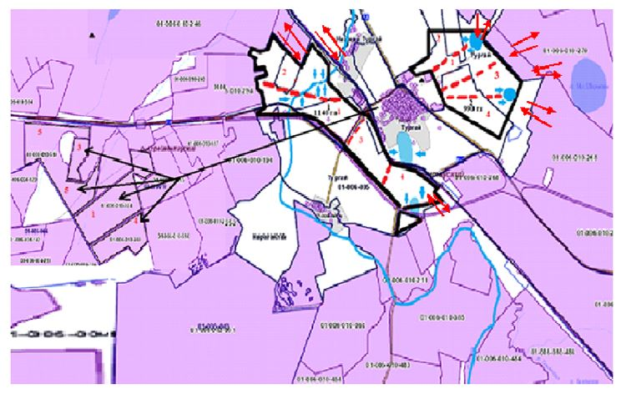

Құқық белгілейтін құжаттар негізінде жер санаттары, жер учаскелерінің меншік иелері және жер пайдаланушылар бөлінісінде Төменгі Торғай ауылы аумағында жайылымдардың орналасу схемасы (картасы)

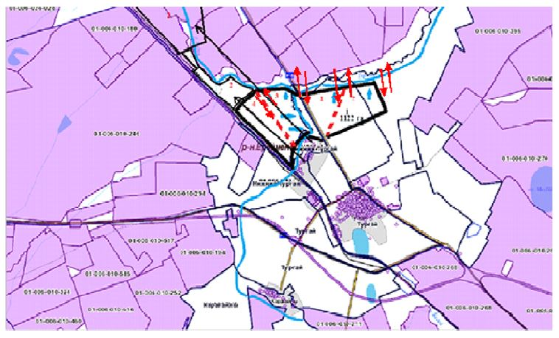

Құқық белгілейтін құжаттар негізінде жер санаттары, жер учаскелерінің меншік иелері және жер пайдаланушылар бөлінісінде Қарағайлы ауылы аумағында жайылымдардың орналасу схемасы (картасы)

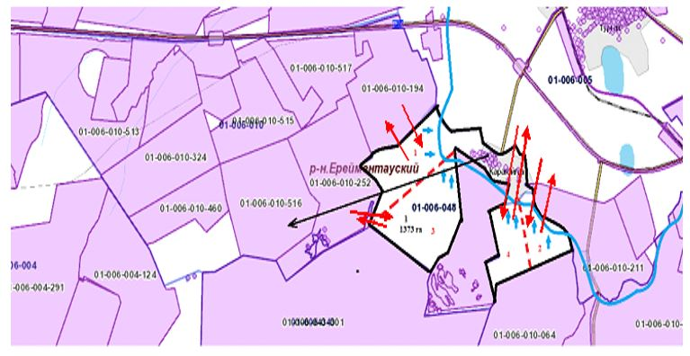

Құқық белгілейтін құжаттар негізінде жер санаттары, жер учаскелерінің меншік иелері және жер пайдаланушылар бөлінісінде Балықты ауылы аумағында жайылымдардың орналасу схемасы (картасы)

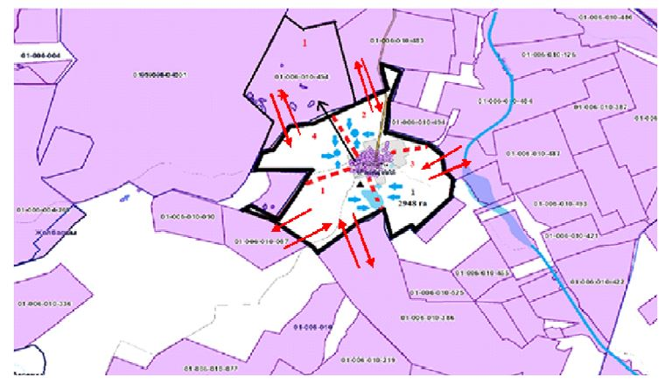

Құқық белгілейтін құжаттар негізінде жер санаттары, жер учаскелерінің меншік иелері және жер пайдаланушылар бөлінісінде Жаңа Жол ауылы аумағында жайылымдардың орналасу схемасы (картасы)

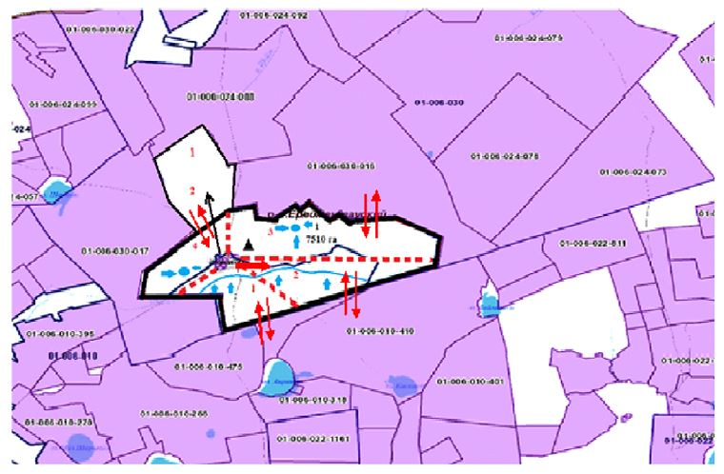

Торғай ауылдық округі аумағында жайылымдардың орналасу схемасына (картасына) қоса берілетін жер учаскелерінің меншік иелері мен жер пайдаланушыларының тізімі
1 кесте
№ | Жер учаскелерінің жер пайдаланушыларының атауы
1 | ШҚ "Каржасбаев" - Каржасбаев Мурат Кабылшарипович
2 | ШҚ Тлеубердинов Жанмурат Айдарханович
3 | ШҚ "Рахим" - Камбалов Газис Тауекелович
4 | ШҚ "Балахты" Искендеров Вадим Александрович
5 | ШҚ "Дуйсенбай" - Абденов Кенжебек Дюсембаевич
6 | ШҚ "Ташенов" - Ташенов Тлеубай Сансызбаевич
7 | ШҚ "Аубакиров К-17" - Аубакиров Канат Канжигалиевич
8 | ШҚ "Мухамеджан"- Бекмагамбетов Жанат Сатаевич
9 | ШҚ "Карлыгаш" Дюсенов Ербол Кусаинович
10 | ШҚ "Өріс" - Еламанов Елдар Абайұлы
11 | ШҚ "Кумая" Ульбашев Виктор Сергеевич
12 | ШҚ "Бекулан" - Ахметов М.Д.
13 | ШҚ Есимов Мереке Амантаевич
14 | ШҚ Енсебаев Мурат Кайржанович
15 | ШҚ "Альжанов"- Альжанов Омержан Елеманович
16 | ШҚ Бидалов Ержан Токенович
17 | ШҚ "Бимжанов" Бимжанов Серик Секенович
18 | ШҚ Ныгметов Сарсенбай Кенесович
19 | ШҚ "Есим" Есимов Каиргельды Амантаевич
20 | ШҚ Нурмушева Асем Кайркеновна
21 | ШҚ Сыздыков Мереке Ельтаевич
22 | ШҚ Мукатова Дина Жумабаевна
23 | ШҚ Толеухан Ромбай
24 | ШҚ Жасаров Жаксылык Каудырович
25 | (Альжанова Г.Б. И др) ЖҰЖП (жалпы үлесті жер пайдалану) 41 аз
26 | (Кульбаев С.Н. И др) ЖҰЖП (жалпы үлесті жер пайдалану) 10 аз
27 | Оразов Руслан Токенович
28 | Литвиновы ЖҰЖП (жалпы үлесті жер пайдалану)
29 | Жусупова Г.М.
30 | 2 гр (Тахановы О.А.) ЖҰЖП (жалпы үлесті жер пайдалану)2 аз
31 | 21 гр (Казбекова Б.Ш и др) ЖҰЖП (жалпы үлесті жер пайдалану)21 аз
32 | "Шарықты-2022" ЖШС - Магрупов Марат Шугаевич
33 | "Торгай" ЖШС -Кармелюк Валерий Иванович
34 | "Aq shoqy" ЖШС - Каратаев Даут Шоктаевич
35 | "Соколинки 100" ЖШС - Шахпутов Серик Мухамеджанович
36 | "Жана Жол – А" ЖШС - Оспанова Балкия Сембаевна
37 | "Сезим-Ер" ЖШС - Айтжұма Тұрдықожа
38 | "Стаханово-Агро" ЖШС - Шахпутов Серик Мухамеджанович
39 | "SataІ-2017" ЖШС - Секербаев Ардак Салменович
40 | "Акмол-Ереймен" ЖШС
41 | "Болашак-71" ЖШС
42 | "Соколинки и К" ЖШС -Кармелюк Владислав Валерьевич
43 | "Adal agro aqkol" ЖШС
44 | "ABC-АГРО" ЖШС
45 | "Эмир-Мерген" ЖШС -Абенов Куаныш Казымович
46 | "МАЙЛЫБАЙ-2020" ЖШС - Майлыбаев Жайсан Асылбекович
47 | "Кәусар-Т" ЖШС - Талгат Тимур
48 | "ЭкоСтройБилдинг" ЖШС
49 | "АЙАРУ-М" ЖШС - Жумагулов Айдын Жетписбаевич
50 | "ZHER-ANA-2021" ЖШС
51 | "Ортау" АШӨҚ- Усенов Азамат Кульжинович
52 | "Қарағайлы" АШӨҚ - Манабаев Асет Алпысович
53 | "Торғай" АШӨҚ - Таханов Кошербай Амангельдинович
54 | "№18Кәсіптік лицей" ММ
Ерейментау ауданы Торғай ауылдық округінің мал айдауға арналған сервитуттары туралы мәліметтер
Мал айдау үшiн сервитуттарды белгiлеу талап етiлмейдi, өйткенi мал айдау елдi мекеннiң шекарасында және ауданның ауыл шаруашылығы тауарын өндiрушiлердiң аумағын қозғамай, ауданның босалқы жерiнде өтедi.
Торғай ауылдық округі бойынша елді мекендер бөлінісінде мал мен жайылымдық жерлердің болуы туралы мәліметтер
№ 2 кесте.
№ | Елді мекен | Жайылым алаңы, га | Малдың болуы | Жайылым қажеттілік,га | Жайылымдардың тапшылығы/артық болуы, га
1 | Торғай ауылы | 9220 | ІҚМ- 1312 бас,  ( оның ішінде аналық мал басы -731 бас),  ҰҚМ – 4351 бас,  жылқы – 859 бас. | ІҚМ 1312 бас.*0,8га/бас.=1049 * 4,5 га = 4723 га  (ІКМ (аналық.) 731 бас.*0,8 га/бас=7310 *4,5 га=2631га)  ҰҚМ 4351 бас.*0,1га/бас.=435 *4,5 га=1958га  Жылқы 859 бас.*1,0 га/бас=859*4,5 га=3866 га | 2092га+1958га+3866га=  7915 га малды шалғай-жайылымда ұстауға  2631 га аналық мал басы  9220-2631га= 6589га
2 | Төменгі Торғай ауылы | 1122 | ІҚМ- 156 басы  ( оның ішінде аналық мал басы -81 бас)  ҰМ – 514 бас  жылқы -31 бас | ІҚМ 156 бас.*0,8га/бас.=125* 4,5 га = 562 га  (ІҚМ (аналық) 81 бас.*0,8 га/бас= 65 *4,5 га=292  ҰҚМ 514бас.*0,1га/бас.=51*4,5 га=230 га  Жылқы 31бас.*1,0 =31га/бас.*4,5 га=140 га | 270га+230га+140га=  640 га малды шалғай-жайылымда ұстауға  292 га аналық мал басы  1122-292га= 830га
3 | Қарағайлы ауылы | 1373 | ІКМ- 61 басы  ( оның ішінде аналық мал басы -95 бас)  ҰҚМ – 371 бас  жылқы -124 бас | ІКМ 164 бас.*0,8га/бас.=131* 4,5 га = 590 га  (ІКМ (аналық) 95 бас.*0,8 га/бас= 76 *4,5 га=342)  ҰҚМ 368бас.*0,1га/бас.=37*4,5 га=167 га  Жылқы 124бас.*1,0 га/бас=124 *4,5 га=558 га | 248га+167га+558га=  973 га малды шалғай-жайылымда ұстауға  342 га аналық мал басы  1373-342га= 1031га
4 | Балықты ауылы | 2948 | ІҚМ-124 бас,  ( оның ішінде аналық мал басы -62 бас)  ҰҚМ - 430 бас  жылқы – 99 бас | ІҚМ 124 бас.*0,8га/бас.=99* 4,5 га = 446 га  (ІҚМ (аналық) 62 бас.*0,8 га/бас= 62 *4,5 га=279)  ҰҚМ 430бас.*0,1га/бас.=43*4,5 га=194 га  Жылқы 99 бас.*1,0 га/бас=99 *4,5 га=446 га | 167га+194га+446га=  807 га малды шалғай-жайылымда ұстауға  279 га аналық мал басы  2948-279га= 2669га
5 | Жаңа жол ауылы | 9387 | ІҚМ-759 бас,  ( оның ішінде аналық мал басы -334 бас)  ҰҚМ - 800 бас  жылқы – 224 бас | ІҚМ 920 бас.*0,8га/бас.=736* 4,5 га = 3312 га  (ІҚМ (аналық) 514 бас.*0,8 га/бас= 411 *4,5 га=1850)  ҰҚМ 705бас.*0,1га/бас.=71*4,5 га=320 га  Жылқы 187 бас.*1,0 га/бас=187 *4,5 га=842 га | 1462га+320га+842га=  2624 га малды шалғай-жайылымда ұстауға  1850 га аналық мал басы  9387-1850га= 7537га
Құқық белгілейтін құжаттар негізінде жер санаттары, жер учаскелерінің меншік иелері және жер пайдаланушылар бөлінісінде Өлеңті ауылы аумағында жайылымдардың орналасу схемасы (картасы)

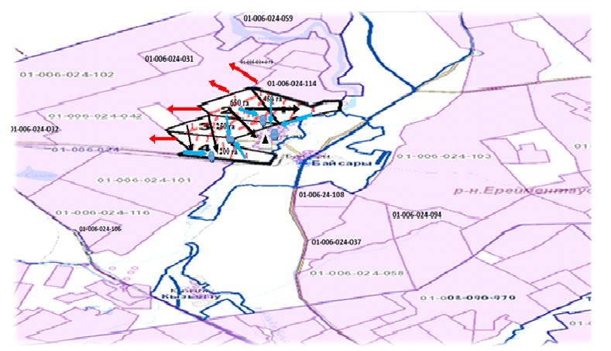

Құқық белгілейтін құжаттар негізінде жер санаттары, жер учаскелерінің меншік иелері және жер пайдаланушылар бөлінісінде Өлеңті станциясы аумағында жайылымдардың орналасу схемасы (картасы)

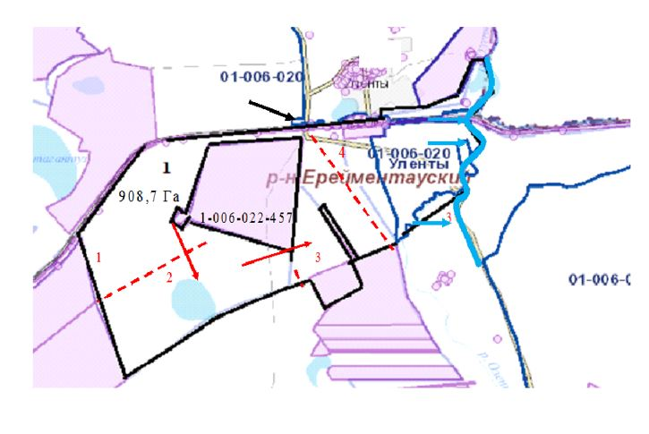

Құқық белгілейтін құжаттар негізінде жер санаттары, жер учаскелерінің меншік иелері және жер пайдаланушылар бөлінісінде Қоржынкөл станциясы аумағында жайылымдардың орналасу схемасы (картасы)

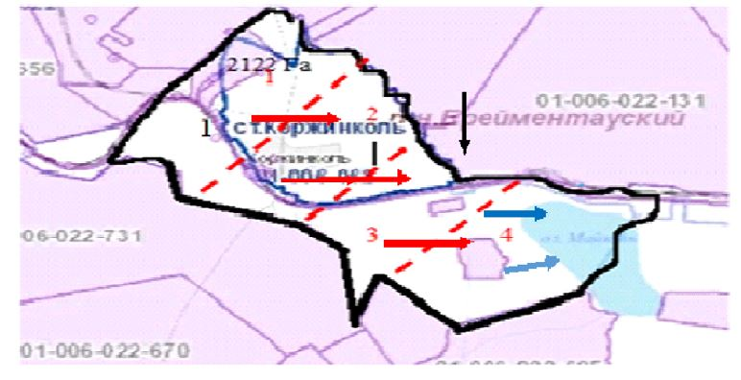

Өлеңті ауылдық округінің аумағында жайылымдардың орналасу схемасына (картасына) қоса берілетін жер учаскелерінің меншік иелері мен жер пайдаланушыларының тізімі
№ 1 кесте
№ | Жер учаскелерін жер пайдаланушылардың атауы
1 | "Сайдалы" ШҚ Ахметов Серик Кадырович
2 | "Гасна" ШҚ Данияров Муратбек Рахметжанович
3 | "Бает-Ауыл" ШҚ Баетов Адирбек Жанабекович
4 | "Толеген" ШҚ Азиев Берикбай Кусаинович
5 | "Арай" ШҚ Апенов Баймуханбет Сыздыкович
6 | "Баке" ШҚ Копбаев Серик Тулегенович
7 | "Искак" ШҚ Нуртазин Искак Жансеитович
8 | "Балжан" ШҚ Мустафин Ербол Тарыпович
9 | "Дархан-1" ШҚ Рыскулов Есенгельды Аманжолович
10 | "Береке" ШҚ Сулейменов Толеген Сманович
11 | "Имагамбет" ШҚ Бекбаев Куаныш Ботпаевич
12 | "Амантай" ШҚ Тайжанов Шарап Таурбаевич
13 | "Айдар" ШҚ Нигметов Айдар Сагадиевич
14 | "Султан" ШҚ Султанов Тендик Калиакбарович
15 | Сабитов Равиль Наилович
16 | Оразбаев Амангельды Какимович
17 | "Аубакиров"ШҚ Аубакиров Гибадолла Хасенович
18 | "Зейнел" ШҚ Зейнел
19 | "Заман" ШҚ Батенов Кошербай
20 | "Койсары" ШҚ Кусаинов Муслим Зейнелгабиденович
21 | "ҚАЙРҚОЖА" ШҚ Калдарбеков Айдар Маратбекович
22 | ШҚ Аубакиров Меирхан Амантаевич
23 | ШҚ Темирбаев Абай Сулейменович
24 | "Аргынбай" ШҚ Апенов Бапаш Серикович
25 | Магрупова Ляля
26 | "Нурали" ШҚ Хосыбаев Асет Балтабаевич
27 | ШҚ Байдальдинов Марлен Бейсембаевич
28 | Төкен Ерболат Қабдылғаниұлы ЖШС
29 | "Центр Спец Строй-Астана 1"ЖШС
30 | "Torezhal" ЖШС
31 | "Агрофирма Сарыадыр" ЖШС
32 | "Мейрман" ЖШС
33 | "Баеке" ЖШС
34 | "Коржинколь" ЖШС
35 | "Ботан-А" ЖШС
36 | "Даниал-А" ЖШС
37 | "Корпорация ОН-Олжа" ЖШС
38 | "Титау-Ферм" ЖШС
39 | "Зимовка 109" ЖШС
40 | "Мерей-Адина КХ" ЖШС
41 | "Угольный ресурс" ЖШС
42 | "Ордабау Агро" ЖШС
43 | "Жайлауколь 21" ЖШС
44 | "Жер ұйық-2022" ЖШС
45 | "Дом отдыха Ерейментау" ЖШС
46 | "BG-GROUP KOMPANI" ЖШС
47 | "Алтын-2022" ЖШС
48 | "SAMIA LTD" ЖШС
Ерейментау ауданы Өлеңті ауылдық округінің мал айдауға арналған сервитуттары туралы мәліметтер
Мал айдау үшін Сервитуттарды белгілеу талап етілмейді, өйткені мал айдау ауданның ауыл шаруашылығы тауарын өндірушілерінің аумағына әсер етпей, елді мекен шекараларында және ауданның босалқы жерлерінде өтеді.
Елді мекендер бойынша бөліністе Өлеңті ауылдық округі бойынша мал мен жайылымдық алқаптардың болуы туралы мәліметтер
№ 2 кесте
№ | Елді мекен | Жайылым алаңы, га | Малдын болуы | Жайылымдардың қажеттілігі, га | Жайылымдардың тапшылығы/артығы, га
1 | Өлеңті ауылы  тұрғын | 17629 | ІҚМ- 1608 бас,  (Оның ішінде аналық мал басы -855 бас),  ҰҚМ –2880 бас,  Жылқы – 835 бас | ІҚМ 1608 бас*0,8га/бас=1286 * 4,5 га = 5787 га  (ІҚМ (аналық) 885 бас*0,8га/бас.= 708 *4,5га=3186га)  ҰҚМ 2880 бас*0,1га/бас=288 га  *4,5 га=1296 га  Жылқы 835 бас*1,0га/бас.=835*  4,5 га=3758 га | 5787га+1296га+3758га=10841 га  малды шалғай-жайылымда ұстауға  3186 га аналық мал басы  17629 - 3186га= 12809га
2 | Өлеңті станциясы | 1064 | ІҚМ- 61 бас  (оның ішінде аналық мал басы -29 бас)  ҰҚМ – 99 бас  Жылқы -58 бас | ІҚМ 61бас*0,8га/бас.=49 * 4,5 га = 221 га  (ІҚМ (аналық) 29 бас*0,8га/бас= 23 *4,5га=104га)  ҰҚМ 99бас*0,1га/бас=10 га  *4,5 га=45 га  Жылқы 58бас*1,0га/бас=58*  4,5 га=261 га | 221га+45га+261га=527 га  малды шалғай-жайылымда ұстауға  104 га аналық мал басы  1064га-104га=960га
3 | Қоржынкөл станциясы | 4122 | ІҚМ- 34 бас  ( оның ішінде аналық мал басы -15 бас)  ҰҚМ – 123 бас  Жылқы – 7 бас | ІҚМ 34бас*0,8га/бас=27 * 4,5 га = 122 га  (ІҚМ (аналық) 15 бас*0,8га/бас= 12 *4,5га=54га)  ҰҚМ 123 бас*0,1га/бас=12 га  *4,5 га=54 га  Жылқы 7бас*1,0га/бас= 7*4,5 га=32 га | 122га+54га+32га=  208 га  малды шалғай-жайылымда ұстауға  54га аналық мал басы  4122га-54га=4068га
Құқық белгілейтін құжаттар негізінде жер санаттары, жер учаскелерінің меншік иелері және жер пайдаланушылар бөлінісінде Бестоғай ауылы аумағында жайылымдардың орналасу схемасы (картасы)

Құқық белгілейтін құжаттар негізінде жер санаттары, жер учаскелерінің меншік иелері және жер пайдаланушылар бөлінісінде Байсары ауылы аумағында жайылымдардың орналасу схемасы (картасы)

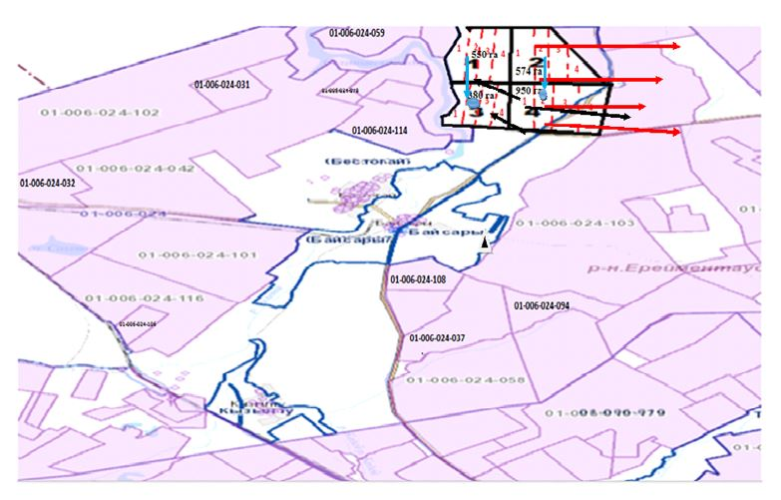

Құқық белгілейтін құжаттар негізінде жер санаттары, жер учаскелерінің меншік иелері және жер пайдаланушылар бөлінісінде Қызылту ауылы аумағында жайылымдардың орналасу схемасы (картасы)

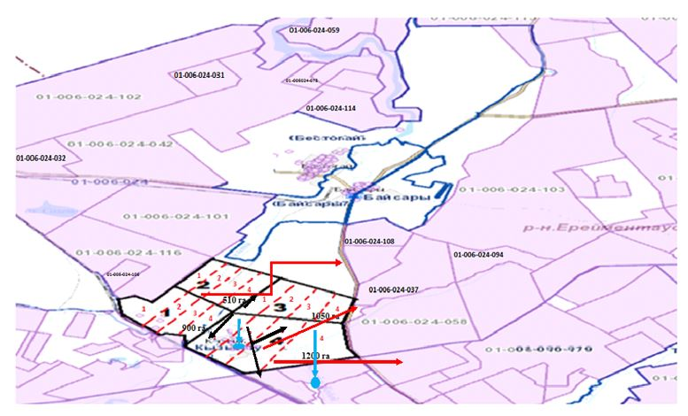

Бестоғай ауылдық округі аумағында жайылымдардың орналасу схемасына (картасына) қоса берілетін жер учаскелерінің меншік иелері мен жер пайдаланушылардың тізімі
1 кесте
№ | Жер учаскелерін жер пайдаланушылардың атауы
1. | ШҚ "Омербай" КунанбаевЖанатБауржанович
2. | ШҚ "Камтаев" КамтаевУмертайМурашитович
3. | ШҚ "Калибек" Калибеков Алик Ондасынович
4. | ШҚ Жукенов Мурат Каленович
5. | ШҚ Хамитов ДауренКалиаскарович
6. | ШҚ "Мадина "УразалиноваЗамзагульМаксутовна
7. | ШҚ "Сұлтан", глава ЖумашевБекболатТулеуович
8. | ШҚ МұсаМұратбекКүсетұлы
9. | ЖШС ҚалиоллаШаймурат
10. | ШҚ "Арка" ЖанбырбаевКакенСатыбалдинович
11. | ШҚ "Еркенбулан" Сагнаева Роза
12. | ШҚ "Мейір" АбежановТолеубайТанирбергенович
13. | ШҚ "Бимжанов" БимжановСерикСекенович
14. | ШҚ "Мухамед-жан" БекмагамбетовЖанатСатаевич
15. | ШҚ "Хамзе" БиекеновЕржанХамзинович
16. | ЖШС "Шиелі А"
17. | ЖШС "KazHorseMugalzhar
18. | ЖШС "Торгай"
19. | ЖШС "SeletaAgroInvest"
20. | ЖШС "Таңмырза"
21. | ЖШС "Өнім-Табыс"
22. | ЖШС "Birlikagro
23. | ЖШС "MeatTrade"
24. | ЖШС "KZ BEEF"
25. | ЖШС "AdalAgrokz"
26. | ШҚ Оғаз Ербол
27. | ШҚ Мусин Джомарт Хамзенович
28. | ШҚ "Шакиржанов" Шакиржанов Сагидулла
29. | ШҚ Айбарыс Досымкулова Кымбат
30. | ШҚ "Баракат" Темергалиев Ерхан Бекзамович
31. | ШҚ "Айбек" Рашиденов Каримжан
32. | ОДЗ 3 гр (Атыгаев С.А и др.)
33. | Граждане РК (21 человек Бестогай)
34. | Граждане РК (51 человек Бестогай)
35. | ОДЗ (10 гр Жахина Р.А. и др)
36. | ОДЗ Абдрахманова Сабира Анесовна
37. | ЖШС "Бестогай ПСЖ"
38. | ЖШС "Simar Agro"
39. | ЖШС "Maltabar Ranch"
40. | ЖШС "Жана Жол"
41. | ЖШС "Нуртай -КМ"
42. | ЖШС "Стаханово Агро"
43. | ЖШС "Agro Green Consortium"
44. | ЖШС "Ырыс"
45. | ЖШС "NQE"
46. | ЖШС "Satal-2017"
47. | ЖШС "Нур Береке"
48. | ЖШС "Гульсара КОС"
Ерейментау ауданы Бестоғай ауылдық округінің мал айдауға арналған сервитуттары туралы мәліметтер
Мал айдау үшін сервитуттарды белгілеу талап етілмейді, өйткені мал айдау ауданның ауыл шаруашылығы тауарын өндірушілерінің аумағына әсер етпей, елді мекен шекараларында және ауданның босалқы жерлерінде өтеді.
Бестоғай ауылдық округі бойынша елді мекендер бөлінісінде мал мен жайылымдық жерлердің болуы туралы мәліметтер
2 кесте.
№ | Елді мекен | Жайылым алаңы, га | Малдын болуы | Жайылымдардың қажеттілігі, га | Жайылымдардың тапшылығы/артығы, га
1 | Бестоғай ауылы | 8990 | ІҚМ-858 бас (оның ішінде аналық мал басы 690  бас),  ҰҚМ-2602 бас  жылқы-709 бас | ІҚМ 858 бас *0,8га/ бас =686,4*4,5га=3088га  ІҚМ (аналық)690 бас *0,8га/ бас =552*4,5га=2484 га  ҰҚМ 2602 бас *0,1га/ бас = 260,2 бас *405га=1170,9га  жылқы 709 бас *1,0га/ бас = 709га*4,5га=3190,5га | 3088,8га+1170,9га+3190,5га=7450 га малды шалғай-жайылымда ұстауға  2484 га аналық мал басы  8990-7450,2га=1539,8га
2 | Байсары ауылы | 9257,1 | ІҚМ -725 бас (оның ішінде аналық мал басы 555)  ҰҚМ -788 бас  жылқы -579 бас | ІҚМ 725 бас *0,8га/ бас =580*4,5га=2610га  ІҚМ (аналық) 555 бас *0,8=444*4,5га=1998 га  ҰҚМ 788 бас *0,1га/ бас =788га*4,5га=3546га  Жылқы 579 бас *1,0га/ бас= 579*4,5га=2605,5га | 2610га+3546га+2605,5га=8761,5га га малды шалғай-жайылымда ұстауға  1998 га аналық мал басы  9257,1-8761,5га=495,6га
3 | Кызылту ауылы | 856 | ІҚМ -87 бас (оның ішінде аналық мал басы 64)  ҰҚМ -278 бас  жылқы -30 бас | ІҚМ 87 бас *0,8га/ бас =69,6*4,5га=313,2га  ІҚМ (аналық) 64 бас *0,8=51,2*4,5=230,4 га  ҰҚМ -  278 бас *0,1га/ бас =27,8га*4,5га=125га  жылқы 30 бас *1,0га/бас=30га*4,5га=135 га | 313,2га+125га+135га=573,2га га малды шалғай-жайылымда ұстауға  230,4 га аналық мал басы  856-573,2=282,8га
Құқық белгілейтін құжаттар негізінде жер санаттары, жер учаскелерінің меншік иелері және жер пайдаланушылар бөлінісінде Олжабай батыр ауылы аумағында жайылымдардың орналасу схемасы (картасы)

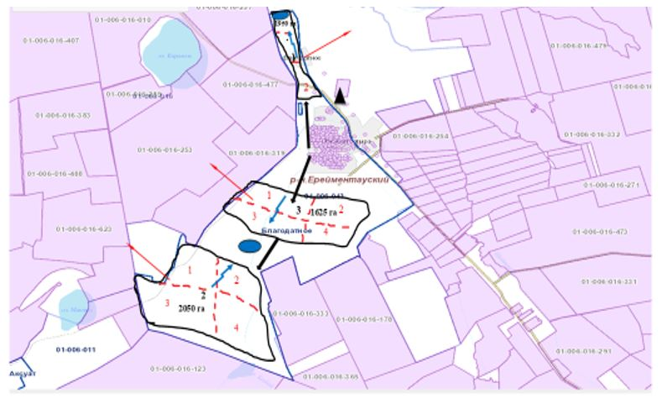

Құқық белгілейтін құжаттар негізінде жер санаттары, жер учаскелерінің меншік иелері және жер пайдаланушылар бөлінісінде Ынтымақ ауылы аумағында жайылымдардың орналасу схемасы (картасы)

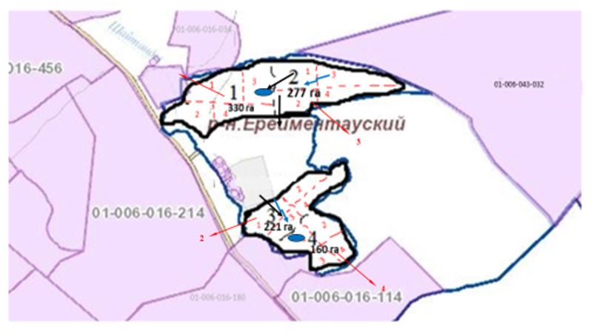

Құқық белгілейтін құжаттар негізінде жер санаттары, жер учаскелерінің меншік иелері және жер пайдаланушылар бөлінісінде Алғабас ауылы аумағында жайылымдардың орналасу схемасы (картасы)

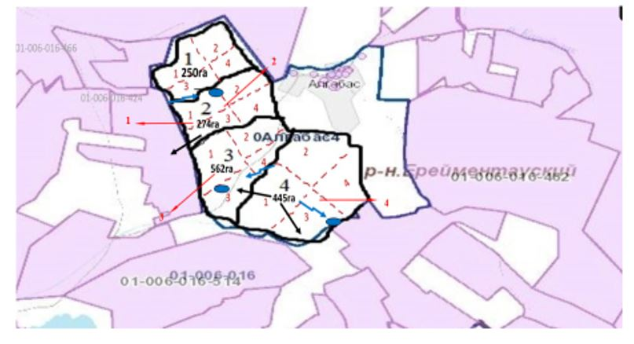

Құқық белгілейтін құжаттар негізінде жер санаттары, жер учаскелерінің меншік иелері және жер пайдаланушылар бөлінісінде Бәймен отгон учаскесі аумағында жайылымдардың орналасу схемасы (картасы)

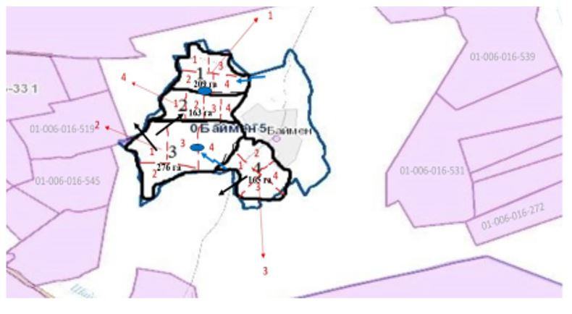

Олжабай батыр атындағы ауылдық округі аумағында жайылымдардың орналасу схемасына (картасына) қоса берілетін жер учаскелерінің меншік иелері мен жер пайдаланушылардың тізімі
1 кесте
№ | Жер учаскелерін жер пайдаланушылардың атауы
1 | "Нурлан" ШҚ ТугубаевАбдыкарымСагалиевич
2 | "Куланбаев" ШҚ Куланбаев Бекболат Сагинаевич
3 | "Алмат" ШҚ АльмагамбетовЕржанОлжабаевич
4 | "Гея" ШҚ Евфименко Виталий Михайлович
5 | "Шакшабай" ШҚ ЖарболоваГульсумКыздарбековна
6 | "Торе" ШҚ Жумаканов Марат Кабыкенович
7 | ШҚ Махорин Павел Евгениевич
8 | "Рустем" ШҚ СарсенбаеваГульмираОлжабаевна
9 | "Сарсенов" ШҚ СарсеновЖанатАбыкенович
10 | ШҚ Сарсенов Абай Абыкенович
11 | "Береке" ШҚ УнайбековЕржанАйтымович
12 | "Акжол" ШҚ Джусупов Дархан Каиргельдинович
13 | "Оразов" ШҚ ОразовТемирбекКазбекович
14 | "Талгат" ШҚ Жагипаров Канат Жанабаевич
15 | "А-Шаттык" ШҚТугубаев Н.А.
16 | “Кусаинов” “ Кусаинов Мерей Серикбаевич
17 | Олжатаев Канат Серикбаевич
18 | "ERASYL" ШҚ глава БақытАлпыс
19 | "Аскаров", ШҚ глава Аскаров Мурат Ермекбаевич
20 | "Жанбек", ШҚ глава ЖантуаровТулеутайТопанович
21 | "Айдабол-77", ШҚ глава НазарбековЕржанБалтабаевич
22 | "Оразов" ШҚ ОразовТемирбекКазбекович
23 | "Ерсаин" ШҚ глава Шошанов Канат Амангельдинович
24 | "Серикбай" ШҚ глава Олжатаев Канат Серикбаевич
25 | "Алмат" ШҚ глава АльмагамбетовЕржанОльжабаевич
26 | Мұқият Күлина и 4 человека
27 | "Султан" ШҚ Мадениет Султанбек
28 | "Кушенов" ШҚ Кушенов Какен Калауович
29 | "Утегенов" ШҚ Утегенов Арман Тулегенович
30 | "Daryn" ШҚ Байгабыл Куанбек
31 | "Бұркіт" ШҚ Аскар Кариба
32 | "Аружан"ШҚ Алдасугуров Серик Айтмагамбетович
33 | "Еламан" ШҚ Еламанов Амангельды Аманжолулы
34 | Жиенгалиева Мира Исагалиевна
35 | "Оразов" ШҚ Оразов Темирбек Казбекович
36 | "Байтуаровы", глава Байтуарова Гульнар Канатовна
37 | Болатханұлы Серікбол ШҚ
38 | Жумаш Серан ШҚ
39 | "Алишер" ШҚ Кайдахметов Куанат Акпанович
40 | Коновалова Юлиана Ивановна ШҚ
41 | "Ракишев" Рақыш Дастан Нүсіпханұлы
42 | Қабдыл Алтынбек ШҚ
43 | Расул Қайнар ШҚ
44 | Альмагамбетов Сайран Олжабаевич ШҚ
45 | "Sabyr" ШҚ Канафин Асхат Сабырович
46 | ЖантуаровУкибай Топанович ШҚ
47 | Хожабай Балжан ШҚ
48 | Унайбеков Салават Каиржанович ШҚ
49 | Ұлымқан Тұрғын ШҚ
50 | "Murat" ШҚ Жумаканов Мурат Кабкенович
51 | "Утегенов" ШҚ АрманТулегенович
52 | Мамұтбек Еркінбек ШҚ
53 | Байгабыл Тилеубек ШҚ
54 | Мадениет Досымбек ШҚ
55 | Оразов Ануарбек Казбекович ШҚ
56 | "Ракишев" ШҚглава Рақыш Дастан Нүсіпханұлы
57 | Ашимов Ермухан Галымжанович ШҚ
58 | Акишев Куат Калдыбаевич ШҚ
59 | Бейсенов Талга тШарипович ШҚ
60 | Боранбаев Кудайберген Кажкенович ШҚ
61 | Тлепов Тулеубай Акылбекович ШҚ
62 | ОДЗ Карапыш Виктор Михайлович, Головко Галина Михайловна
63 | Дуйсембаев Адай Темирбаевич ШҚ
64 | Тулеуов Темирбек ШҚ
65 | Уналов Расым Толпышевич ШҚ
66 | Керейбаев Максут Байтенович ШҚ
67 | "БЕЛЫЙ ЯР" ЖШС
68 | "Жалыкбас" ЖШС
69 | "Жалыкпас и К" ЖШС
70 | "Бегей" ЖШС
71 | "БЕЛЫЙ ЯР" ЖШС
72 | "HARVEST-KZ" ЖШС
73 | "АК Жар 2016" ЖШС
74 | "Company GROUP TORE" ЖШС
75 | "AK17 Partners" ЖШС
76 | "EL-AMAN-2020" ЖШС
77 | "Тан Агро Груп-II" ЖШС
78 | "Ленат" ЖШС
79 | "AiS-2021" ЖШС
80 | "NAZAR GPOUP" ЖШС
81 | "AK17 Partners" ЖШС
82 | "Nurgisa-2022" ЖШС
83 | "ST-Kausar-2022" ЖШС
84 | "ТЕМІРБОЛАТ-2023" ЖШС
85 | СПК "Береке-2017"
86 | СПК "Aqjol-2019"
87 | СПК "Yntymaq-2018"
88 | СПК "Ataqonys-2018"
89 | СПК "Sanjar-2021"
Ерейментау ауданы, Олжабай батыр атындағы ауылдық округіндегі малды өткізуге арналған сервитуттар туралы ақпарат
Малды өткізуге арналған сервитуттарды белгілеу талап етілмейді, өйткені мал өткізу орындары облыстағы ауыл шаруашылығы тауарын өндірушілердің аумағына әсер етпей, елді мекеннің және облыстың босалқы жерлерінің шекарасында өтеді.
Олжабай батыр атындағы ауылдық округі бойынша елді мекендер бөлінісінде мал мен жайылымдық жерлердің болуы туралы мәліметтер
№ 2.кесте
№ | Елді мекен | Жайылым алаңы, га | Малдың болуы | Жайылымдардың қажеттілігі, га | Жайылымдардың тапшылығы/артығы, га
1 | Олжабай батыр ауылы | 7931 | ІҚМ-  1888бас,  (оның ішінде аналық мал басы  -977 бас),  ҰҚМ – 2704 басы,  жылқы –165 басы | ІҚМ 1888бас*0,8га/бас= 1510,4*4,5га=6796,8 га  ( ІҚМ (аналық) 977бас*0,8га/бас= 781,6*4,5га=3517,2)  ҰҚМ 2704бас*0,1га/бас=270,4*4,5га=1216,8 га  Жылқы 165бас*1,0га/бас=165*4,5га=742,5 га | 6796,8 га+1216,8га +742,5=13252,5 га малды шалғай-жайылымда ұстауға  3517,2 га аналық мал басы  7931 га- 3517,2 га =4413,8га
2 | Ынтымақ ауылы | 3119 | ІҚМ - 262 басы  (оның ішінде аналық мал басы  -207 бас)  ҰҚМ – 262 бас  жылқы -35бас | ІҚМ262бас*0,8га/бас=209,6*4,5 га=943,2 га  ( ІҚМ (аналық) 207бас*0,8га/бас=  165,6*4,5=745,2га)  ҰҚМ 262бас*0,1га/бас=  26 ,2га *4,5=117,9 га  Жылқы 35бас*1,0га/бас=35*4,5га=157,5 га | 943,2 га+117,9 га+157,5 га= 1218,6га малды шалғай-жайылымда ұстауға  745,2 га аналық мал басы  3119 га-745,2 га=2373,8 га
3 | Алғабас ауылы | 2870 | ІҚМ - 90бас  (оның ішінде аналық мал басы -78бас)  ҰҚМ – 305 бас  Жылқы 343 бас | ІҚМ 90 бас*0,8га/бас= 72*4,5га=324 га  ( ІҚМ (аналық) 78бас*0,8га/бас=62,4*4,5га=280,8 га)  ҰҚМ 305бас*0,1га/бас=  30,5 га *4,5=137,2 га  Жылқы 343бас*1,0га/бас=343*4,5га=1543,5га | 324 га+137,2 га+1543,5 га=2004,7 га малды шалғай-жайылымда ұстауға  280,8 аналық мал басы  2870га-280,8га=2589,2га
4 | Баймен отгон учаскесі | 4300 | ІҚМ - 35бас  (оның ішінде аналық мал басы -30бас)  Жылқы -56 бас | ІҚМ 35 бас*0,8га/бас=28*4,5 га=126 га  ( ІҚМ (аналық) 30бас*0,8га/бас=  24*4,5=108га)  Жылқы 56 бас*1,0га/бас=56*4,5га=252га | 126 га+252 га=378 га малды шалғай-жайылымда ұстауға  108 аналық мал басы  4300га-108га=4192га
Құқық белгілейтін құжаттар негізінде жер санаттары, жер учаскелерінің меншік иелері және жер пайдаланушылар бөлінісінде Еркіншілік ауылы аумағында жайылымдардың орналасу схемасы (картасы)

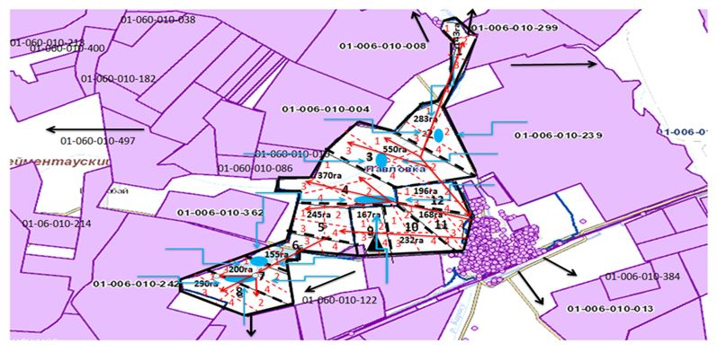

Құқық белгілейтін құжаттар негізінде жер санаттары, жер учаскелерінің меншік иелері және жер пайдаланушылар бөлінісінде Еңбек ауылы аумағында жайылымдардың орналасу схемасы (картасы)

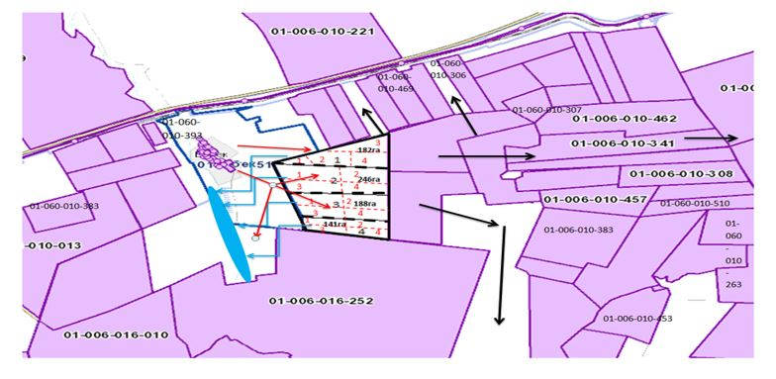

Еркіншілік ауылдық округінің аумағында жайылымдардың орналасу схемасына (картасына) қоса берілетін жер учаскелерінің меншік иелері мен жер пайдаланушыларының тізімі
Кесте 1
№ | Жер учаскелерін жер пайдаланушылардың атауы
1 | КХ "Әлібек" Байдельдинова Бибигуль Шокуевна
2 | КХ "Дидар-хан" Байтасов Каергельды Халиханович
3 | КХ "Ислам" Табулдин Сотжан Куанышевич
4 | КХ "Отеубай" Биекенов Сагидулла Хамитович
5 | КХ "Жолымбет" Имансеитов Кайрат Аманжолович
6 | КХ "Картбай" Кызыров Даулет Айтбаевич
7 | КХ "Т Б А" Өміртайұлы Темірлан
8 | КХ "Түймебай" Түймебай Қадылбек
9 | КХ "Ақеділ" Құсайынұлы Жанат
10 | КХ "Құралай А" Цэрэн Жантурсан
11 | КХ "Енбек" Ережеп Жаналык
12 | КХ "Фаворит" Беззубец Сергей Васильевич
13 | КХ "Ержан" Бектурсунов Ержан Нуртасович
14 | КХ "Асыл" Бимжанов Тургун Байкенович
15 | КХ "Майтобе" Турсунбаев Кайдар Кенесович
16 | КХ "Шорман" Амангельдинов Ахпан Шорманович
17 | КХ "Д. А. Ерканат" Кизиров Ерканат Тегисович
18 | КХ "Ильясов" Ильясов Серик Сейтахметович
19 | КХ "Риза" Кенжебеков Адиль Болатович
20 | КХ "Тастыбай" Егимбаев Амантау Тастыбаевич
21 | КХ "Кожахмет" Махметов Бекзат Ордабаевич
22 | КХ "Олжа" Омаров Курбан Олжабаевич
23 | КХ "Темирбулат" Аубакиров Темирбулат Алпыспаевич
24 | КХ "Наушик Адил" Наушик Адил
25 | КХ "Кар – Жас" Жанкашбеков Болат Кошкенбаевич
26 | КХ "Мариям" Жамантаев Бауыржан Нажмиденович
27 | КХ "Баеш" Досмагамбетов Бауржан Каиржанович
28 | КХ "Айтиш", глава Егинбаев Тулеубай Айтышович
29 | КХ "Алйхан" Калиаскар Акимжан
30 | КХ "Идрисов" Идрисов Габдулла Кайркенович
31 | КХ "Тауекел" Какишев Сергазы Тулеубекович
32 | Алькеева Кызылгуль Калдыбаевна
33 | Байдельдинов Амангельды Токенович
34 | ОДЗ Байдельдинов Серик Тукенович
35 | одз 8 чел (Жакишев Аман Сагатович и др)
36 | ОДЗ 3 гр (Исатаевы)
37 | ОДЗ 4 гр (Ермагамбетов Х.С. и др)
38 | ОДЗ 40 гр (Ахметов В.Т. и др)
39 | ОДЗ 2 чел (ЖолдыбаеваБ.К., ЖолдыбаевК.Т.)
40 | ОДЗ 5 гр (Смагулов М.Д.)
41 | ОДЗ 6 гр. (Бусурманов С.С. и др)
42 | Омаров Дулат Жанабаевич
43 | ОДЗ 2 чел (Жолдыбеков К.Т., Жолдыбекова К.)
44 | ОДЗ 3 чел (Исабекова Баян Туяковна, Шакимов Галиакпар Туякович, Шакимова Сауле Сартаевна)
45 | ТОО "Agro Capital Group"Майсанов Сымбат Мукаметкалиевич
46 | ТОО "ГУЛЬСАРА-КОС"Муканов Серик Амирович
47 | ТОО "Еркеншелик Бидай" Цой Виталий Геннадьевич
48 | ТОО "Agro Lider Invest" Майсанов Сымбат Мукаметкалиевич
49 | ТОО "Агрофирма Ерейментау" Гасюль Виталий Витальевич
50 | ТОО "HARVEST-KZ" Мишнев Александр Григорьевич
51 | ТОО "Еркеншилик"Рустембаев Темирхан Ергешович
52 | ТОО "JER 2022"Райсов Рустем Канатович
53 | ТОО "ZHER-ANA-2021"Атыгаев Тохтар Секенович
54 | ТОО "Молдаш-Агро"Байтемиров Кайрат Садырович
55 | СПК "Атам-Сай" Байжигит Ханат
56 | СПК "Көкмойнақ" Хамбар Арапат
57 | ТОО "Ural-Agro"Садыков Бауыржан Бакытович
58 | ТОО "Aqkeme esil"Шильдебаева Лола Маратовна
59 | КХ "Дамир" Егинбаев Кадрбек Айтышевич
Ерейментау ауданы Еркіншілік ауылдық округінің мал айдауға арналған сервитуттары туралы мәліметтер.
Мал айдау үшін Сервитуттарды белгілеу талап етілмейді, өйткені мал айдау ауданның ауыл шаруашылығы тауар өндірушілерінің аумағына әсер етпей, елді мекен шекараларында және ауданның босалқы жерлерінде өтеді.
Еркіншілік ауылдық округі бойынша елді мекендер бөлінісінде мал мен жайылымдық жерлердің болуы туралы мәліметтер
№ 2.кесте
№ | Елді мекен | Жайылым алаңы, га | Малдың болуы | Жайылымдардың қажеттілігі, га | Жайылымдардың тапшылығы/артығы, га
1 | Еркіншілік ауылы | 17 487 | ІҚМ-2808 бас,  (Оның ішінде аналық мал басы -2020 бас),  ҰҚМ -7563 бас,  Жылқы - 719 бас | ІҚМ 2808 гол.* 0,8 га / бас.= 2 246,4 * 4,5 га = 10 108,8 га  (ІҚМ (аналық) 2020 бас* 0,8 га / бас.= 1 616 *4,5 га=7 272 га)  ҰҚМ 7 563 бас.* 0,1 га / гол.=756,3 га  * 4,5 га=3 403,35 га  Жылқы 835бас* 1,0 га / бас=719*  4,5 га=3 235,5 га | 10 108.8 га+3 403.35 га+3 235.5 га=16 747.65 га  малды шалғай-жайылымда ұстауға  7 272 га аналық мал басы  17 487 га-7 272 га = 10 215 га
2 | Еңбек Ауылы | 858 | ІҚМ-289 бас  (оның ішінде аналық мал басы -175 бас)  ҰҚМ – 1 565 бас  Жылқы-186 бас | ІҚМ 289 бас * 0,8 га / бас = 231,2 * 4,5 га = 1 040,4 га (ІҚМ (аналық) 175 бас* 0,8 га / бас= 140 * 4,5 га=630 га)  ҰҚМ 1 565 бас * 0,1 га / бас=156,5 га  * 4,5 га=704,25 га  Жылқы 186бас* 1,0 га / бас=186*  4,5 га=837 га | 1 040,4 га+704,25 га+837 га=2 581,65 га  малды шалғай-жайылымда ұстауға  630 га аналық мал басы  858 га-630 га=228 га
Құқық белгілейтін құжаттар негізінде жер санаттары, жер учаскелерінің меншік иелері және жер пайдаланушылар бөлінісінде Бозтал ауылы аумағында жайылымдардың орналасу схемасы (картасы)

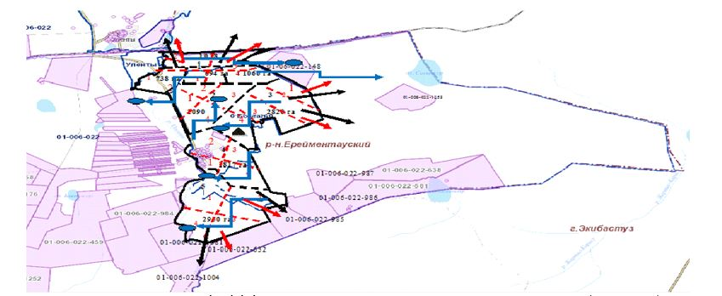

Бозтал ауылы әкімдігінің аумағында жайылымдардың орналасу схемасына (картасына) қоса берілетін жер учаскелерінің меншік иелері мен жер пайдаланушылардың тізімі
1 кесте
№ | Жер учаскелерін жер пайдаланушылардың атауы
1. | "Жаманкара" ШҚ Кульжанов Ануар Маратович
2. | "Сага" ШҚ Шакаев Габит Еркешович
3. | "Айгыржал" ШҚ Сеитов Ерболат Сеитович
4. | "Мурат" ШҚ Жахин Толеу Муратович
5. | "Карасенгир" ШҚ Маханбетов Омирбай
6. | "Каир" ШҚ Каирбеков Балтабек Атбайларович
7. | "Мұра" ШҚ Жумабеков Мурат Сагинович
8. | "Секуов" ШҚ Секуов Рустем Бекжигитович
9. | "Нұғайбек" ШҚ Нұғайбек Нұржақып
10. | "КМ-Бірлік" ШҚ Муканов Жанат Сарбасович
11. | "Кордабай" ШҚ Аубакиров Меирхан Амантаевич
12. | "Ереймен" ШҚ Айдабулова Гулайым Айтжанқызы
13. | "Арман" ЖК Кожахметова Айкен Жусуповна
14. | "Жумабеков" ШҚ Жумабеков Жанат Сагинович
15./ | "Нур-мол" ШҚ Молдашев Машур Ныгметжанович
16. | "ЦентрСпецСтрой – Астана" ЖШС
17. | "МТС-Ерейментау" ЖШС
18. | "Баянды-Санжар" ЖШС Амиров Медет
19. | "Бозтал – Агро" ЖШС
20. | СПК "Бозтал" Секуов Саят Жанжигитович
21. | "Маулен-тау" ЖШС Секуов Агадыл Бекжигитович
22. | "Хан-келді" ШҚ Айдар Ералы
23. | "Байқоныс" ШҚ Хажекбер Кокен
24. | "Курес" ШҚ Рахмет Курес
25. | "Ташимов" ШҚ Ташимова Гульнар Шохановна
26. | "Тұмсық" ЖШС Ыхылас Солтан
27. | "Айдабулов" ШҚ Айдабулов Ержан Айтжанович
28. | "Кудайбергенов" ШҚ Кудайбергенов Бауржан Жакупович
29. | "Гильмутдинов" ШҚ Гильмутдинов Рамис Ринатович
30. | "Баянды-Санжар ТХ" ЖШС Айтилеуов Таубажан Хамитович
31. | "Берік -1" ЖШС Мустафин Ерхан
32. | "K-2 GROUP" ЖШС Куйбагаров Ермек
33. | "OLZHA-SB" ЖШС
Ерейментау ауданы Бозтал ауылының мал айдауға арналған сервитуттары туралы мәліметтер
Мал айдау үшін сервитуттарды белгілеу талап етілмейді, өйткені мал айдау ауданның ауыл шаруашылығы тауарын өндірушілерінің аумағына әсер етпей, елді мекен шекараларында және ауданның босалқы жерлерінде өтеді.
Бозтал ауылы бойынша мал мен жайылымдық жерлердің болуы туралы мәліметтер
2 кесте
№ | Елді мекен | Жайылым алаңы, га | Малдың болуы | Жайлымдардың қажеттілігі,га | Жайылымдардың арттығы,га
1 | Бозтал ауылы | 14152 | ІҚМ- 1677бас,  (аналық мал басы -877),  ҰҚМ –3283 бас,  жылқы– 1074бас | ІҚМ 1677.*0,8га/бас=1342* 4,5 га = 6039 га  (ІҚМ(анал.) 877 бас*0,8га/бас= 702 *4,5га=3159га)  ҰҚМ 3283 бас*0,1га/бас=328 га*4,5 га=1476 га  жылқы 1074бас*1,0га/бас =1074*4,5 га=4833 га | 6039 га+1476 га+  4833га=12348 га  малды шалғай-жайылымда ұстауға  3159 га аналық мал басы  14152 - 3159га= 10993га
Құқық белгілейтін құжаттар негізінде жер санаттары, жер учаскелерінің меншік иелері және жер пайдаланушылар бөлінісінде Майлан ауылы аумағында жайылымдардың орналасу схемасы (картасы)

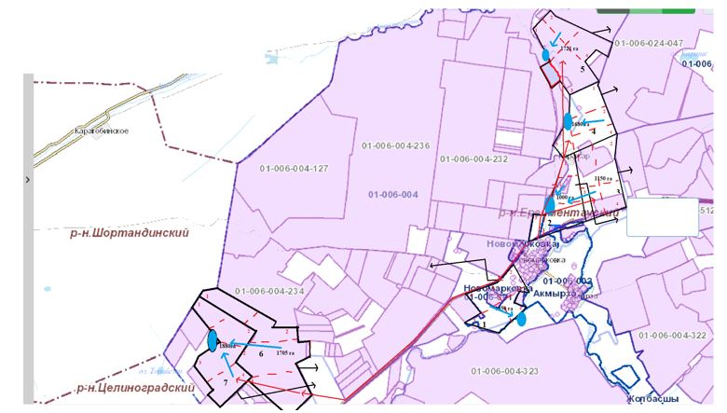

Майлан ауылының аумағында жайылымдардың орналасу схемасына (картасына) қоса берілетін жер учаскелерінің меншік иелері мен жер пайдаланушыларының тізімі
1 кесте
№ | Жер учаскелерін жер пайдаланушылардың атауы
1 | "Хамзе" ШҚ Биекенов Ержан Хамзинович
2 | "Мади" ШҚ Боранбаев Сансызбай Набидуллаевич
3 | Зарина ШҚ Дюсембина Анар Мухамеджановна
4 | "Астык" ШҚ Шадрин Александр Леонидович
5 | "Болашак ШҚ " Уваисов Канат Кажибекович
6 | "Бек" ШҚ Бахаев Ергалий Каирбекович
7 | "Еркебулан" ШҚ Жиеналин Марат Мендыгаринович
8 | "Колос" ШҚ Марченко Андрей Николаевич
9 | "Айдар" ШҚ Нигметов Айдар Сагадиевич
10 | ШҚ Оразалин Кабилашим Кабдусалимович
11 | "Нур-Даулет" ШҚ Биекенов Кабибулла Хамитович
12 | "Дильназ" ШҚ Жиеналин М.Р.
13 | "Лихтей" ШҚ Лихтей Людмила Петровна
14 | "Артем" ШҚ Герман Григорий Григорьевич
15 | "Виктория" ШҚ Мельников Александр Викторович
16 | "Заитов" ШҚ Заитов Асылбек Башидович
17 | "Авангард" ШҚ Азнаш Данияр Сансызбаевича
18 | "Юльян" ШҚ Микша Александр Юльянович
19 | Тулепбергенов Жанабек Касымбекович
20 | ШҚ Тлепов Манат Калиевич
21 | ШҚ Каратаева Гульбаршин Шакишовна
22 | Романова Наталья Васильевна
23 | Арсланов Ильнур Ринатович
24 | Кажигалиев Биржан Едилович
25 | Рыбалко Сергей Васильевич
26 | Черезова Татьяна Владимировна
27 | Кадук Сергей Александрович
28 | ОДЗ Мухатов Кажкен Ашимович, Мухатов Даурен Кажкенович
29 | ЖШС "Стаханово-Агро"
30 | ЖШС "АФ-Новомарковка 2010"
31 | ЖШС "Kazakhstan Invest group"
32 | ЖШС "Жалгас-Агро"
33 | ЖШС "ЖОРҒАТАЙ"
34 | ЖШС "Акмола-Бим"
35 | ЖШС "Компания Алтын-Қазық"
Ерейментау ауданы Майлан ауылының мал айдауға арналған сервитуттары туралы мәліметтер
Майлан ауылында мал айдауға арналған сервитуттар келесі жер пайдаланушылармен орнатылған:
ШҚ "Хамзе" Биекенов Ержан Хамитович, ШҚ "Мәди" Боранбаев Сансызбай Набидуллаұлы, ШҚ "Галина" Калинка Михаил Васильевич, ШҚ "Астық" Шадрин Александр Леонидович, ШҚ "Болашақ" Увайсов Қанат Қажыбекена ШҚ Колос" Марченко Андрей Николаевич, ШҚ "Айдар" Нығметов Айдар Сағадиұлы, ШҚ "Нұр-Дәулет" Биекенов Қабибулла Хамитұлы, ШҚ "Лихтей" Лихтей Людмила Петровна, ШҚ "Виктория" Мельников Александр Александрович, ШҚ Юлян Микша Александр Юлянович, ШҚ "Тлепов" Тлепов Манат Қалиевич, Нургазина Райхан Уалихановна, Микша Юлян Юлянович, Төлепбергенов Жаңабек Қасымбекұлы, ШҚ "Глория" Рыбалко Сергей Васильевич, Кадук Сергей Александрович, Мухатов Кажкен Ашимович, Мухатов Даурен Кажкенович, ЖШС "Жалгас-Агро", ЖШС "ЖОРҒАТАЙ".
Елді мекендер бойынша бөліністе Майлан ауылы бойынша мал мен жайылымдық алқаптардың болуы туралы мәліметтер
№ 2 кесте
№ | Елді мекен | Жайылымдары, га | Малдың болуы | Жайлымға қажеттілік | Жайылымдардың жетіспеуі/артығы, га
1 | Майлан ауылының тұрғындары | 9812 | ІҚМ- 1293, бас,  (оның ішінде аналық мал -690 бас),  ҰҚМ –3196 бас,  Жылқы – 634 бас | ІҚМ 1293.*0,8га/бас.=1034,4 * 4,5 га = 4654,8 га  (ІҚМ (мат.) 690 бас.*0,8га/бас.= 552 *4,5га=2484 га)  ҰҚМ 3196 бас.*0,1га/бас.=319,6 га  *4,5 га=1438,2 га  Жылқы 634.*1,0га/бас.=634*  4,5 га=2853 га | 4654,8га+1438,2га+2853га=8946 га  малды шалғай-жайылымда ұстауға  2484 га аналық бас  9812 - 2484га= 7328 га
Құқық белгілейтін құжаттар негізінде жер санаттары, жер учаскелерінің меншік иелері және жер пайдаланушылар бөлінісінде Ақсуат ауылы аумағында жайылымдардың орналасу схемасы (картасы)

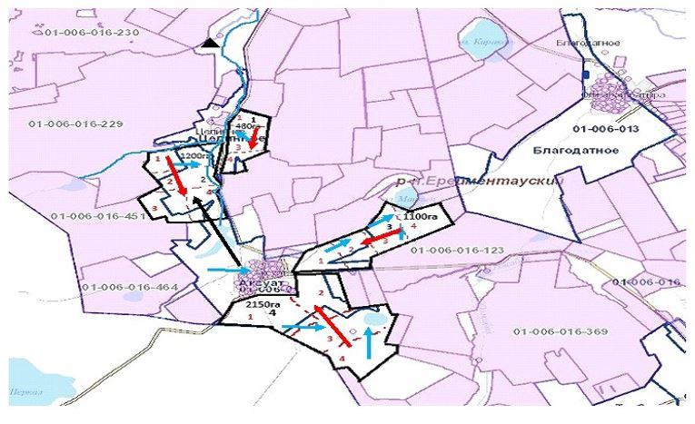

Ақсуат ауылының аумағында жайылымдардың орналасу схемасына (картасына) қоса берілетін жер учаскелерінің меншік иелері мен жер пайдаланушыларының тізімі
1 Кесте
№ | Жер учаскелерін жер пайдаланушылардың атауы
1. | ШҚ "Ерсимай" Идрисов Ерболат Смагулович
2. | ШҚ "Новодолинка" Гарр Анастасия Гарьевна
3. | ШҚ "Ибрагим" Шержанова Галия Карабаевна
4. | ШҚ "Орнек-п" Хамзина Бахытгуль Ермековна
5.Х | ШҚ "Орнек" Кокумбаев Еркен Кокешевич
6. | ШҚ Камышев Галым Конаевич
7. | ШҚ "Арман" Султанбекова Айман Рапильбековна
8. | ШҚ "Боранбай" Камалиев Джамбул Боранбаевич
9. | ШҚ "Ереймен 2" Искакова Карлыгаш Космановна
10. | ШҚ "Асылхан" Нахипов Асылхан Абильдаевич
11. | ШҚ "Долинка" Горр Александра Александровна
12. | ШҚ "Елимай" Нурмуханов Мурат Шоппаевич
13. | ШҚ "Надежда" Левен Яков Петрович
14. | ШҚ "Байтемир и К" Байтемиров Кайрат Садырович
15./ | ШҚ Асаубаев Асхат Жолдасович
16. | ШҚ Жуматаев Арман Смагулович
17. | ШҚ "Мадинат" Кекаев Висит Висхаевич
18. | ШҚ Смагулова Асель Бердибековна
19. | ШҚ Нагамбетова Болбырауын Ахметжановна
20. | ЖШС "Aizet Farms"
21. | ЖШС "Нур агро 2014"
22. | ЖШС "Торт тулик Мол"
23. | ЖШС "Вефиль"
24. | ЖШС "Урал Агро"
25. | ЖШС "Ерейментау Кулан"
26. | ЖШС "Акшилик 2020"
27. | ЖШС " Рахат СК"
28. | ЖШС "Надежда 2023"
29. | ЖШС "Темирболат 2023"
Ерейментау ауданы Ақсуат ауылының мал айдауға арналған сервитуттары туралы мәліметтер
Мал айдау үшін сервитуттарды белгілеу талап етілмейді, өйткені мал айдау ауданның ауыл шаруашылығы тауарын өндірушілерінің аумағына әсер етпей, елді мекен шекараларында және ауданның босалқы жерлерінде өтеді.
Елді мекендер бойынша бөліністе Ақсуат ауылы бойынша мал мен жайылымдық алқаптардың болуы туралы мәліметтер
2 Кесте
№ | Елді мекен | Жайылымдары, га | Малдың болуы | Жайлымға қажеттілік | Жайылымдардың жетіспеуі/артығы, га
1 | Ақсуат ауылы | 13586,4 | ІҚМ- 477бас,  (оның ішінде аналық мал басы -285бас),  ҰҚМ –568 бас,  Жылқы – 106 бас | ІҚМ 477 бас *0,8га/ бас =381,6* 4,5 га = 1717 га  (ІҚМ (аналық) 285 бас *0,8га/ бас = 228*4,5га=1026га)  ҰҚМ 568 бас *0,1га/ бас =56,8 га  *4,5 га=255,6 га  Жылқы 106 бас *1,0га/ бас .=106*4,5 га=477 га | 1717 га+1026 га+  255га=2998 га  малды шалғай-жайылымда ұстауға  1026 га аналық мал басы  13586,4 - 1026га= 12560,4га
Құқық белгілейтін құжаттар негізінде жер санаттары, жер учаскелерінің меншік иелері және жер пайдаланушылар бөлінісінде Сілеті ауылы аумағында жайылымдардың орналасу схемасы (картасы)

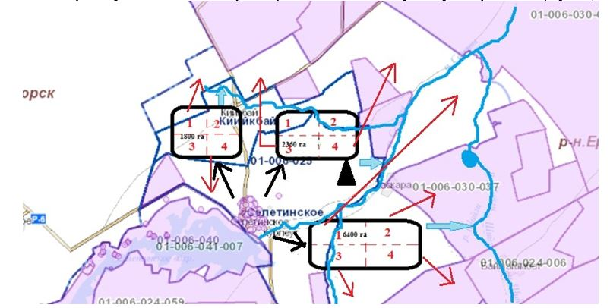

Ақсуат ауылының аумағында жайылымдардың орналасу схемасына (картасына) қоса берілетін жер учаскелерінің меншік иелері мен жер пайдаланушыларының тізімі
1 Кесте
№ | Жер учаскелерін жер пайдаланушылардың атауы
1 | ЖШС "Думат"
2 | ЖШС "Ен-Дала"
3 | ЖШС "Алдяр-Агро"
4 | ЖШС "АМИРAGRO-2019"
5 | ЖШС "Астана-Өріс"
6 | ЖШС "Мустафа и К"
7 | ЖШС "Асыл-жабы"
8 | ЖШС "Ерсаин и К"
9 | ШҚ "Куаныш" Бекназаров Нурмагамбет Ибрагимович
10 | ШҚ "Кулагер" Ермагамбетов Жигсембай Каббасович
11 | ШҚ "Артем" Буяновский Сергей Васильевич
12 | ШҚ "Бакенов" Бакенов Жанат Даирович
13 | ШҚ "Майканова" Майканова Гульназ Еркиновна
14 | ШҚ "Султанов" Султанов Ибрагим Алданович
15 | ШҚ "Купеев" Купеев Сагымбай Кубатаевич
16 | ШҚ "Ахметов" Ахметов Акмалиден Каиргельдинович
17 | ШҚ "Алибаев" Алибаев Даулбай Жакинович
18 | ШҚ Пикалов Сергей Николаевич
19 | ШҚ "Нуркенов" Нуркенов Мейрам Магруппович
20 | ШҚ "Бондаренко" Бондаренко Иван Степанович
21 | ШҚ "Саян" Сатпаева Махабат Бейсембаевна
22 | ШҚ "Ильхам" Сатпаева Асем Сериковна
23 | ШҚ "Алибаев" Алибаев Аманжол Кыздарбекович
24 | ШҚ "Тайтыш" Тайтыш Ардак Амангельды
25 | ШҚ "Ибраев" Ибраев Жумаш Нурахметович
26 | ШҚ "Абылгазимова" Абылгазимова Жанар Айтмукановна
27 | ШҚ "Зейнелова" Зейнелова Анаргуль Жумабаевна
28 | ШҚ "Канафин" Канафин Бекбулат Адильбекович
29 | ШҚ "Жуманов" Жуманов Макжан Кениспаевич
30 | ШҚ "Муканов" Муканов Беркут Турсунович
31 | ШҚ "Жасұлан" Махатова Асель Канатовна
32 | ШҚ "Бихан" Биханов Ермек Абаевич
33 | ШҚ "Дюсенова" Дюсенова Гульназ Сериковна
Ерейментау ауданы Сілеті ауылының мал айдауға арналған сервитуттары туралы мәліметтер
Мал айдау үшін сервитуттарды белгілеу талап етілмейді, өйткені мал айдау ауданның ауыл шаруашылығы тауарын өндірушілерінің аумағына әсер етпей, елді мекен шекараларында және ауданның босалқы жерлерінде өтеді.
Елді мекендер бойынша бөліністе Ақсуат ауылы бойынша мал мен жайылымдық алқаптардың болуы туралы мәліметтер
2 Кесте
№ | Елді мекен | Жайылымдары, га | Малдың болуы | Жайлымға қажеттілік | Жайылымдардың жетіспеуі/артығы, га
1 | Сілеті ауылы | 26448,7 | ІҚМ- 1389 бас,  (оның ішінде аналық мал басы -833 бас),  ҰҚМ –1275 бас  Жылқы – 410 бас | ІҚМ1389бас*0,8га/ бас =1111,2*4,5=5000,4 га  (ІҚМ (аналық) 833бас*  0,8га/бас=666,4*4,5га= 2998,8 га)  ҰҚМ 1275бас*0,1га/бас=127,5*4,5 =573,75га  Жылқы 410бас*1,0га/бас=410*4,5=1845 га | 5000,4+573,75га+  1845га=7419,15 га малды шалғай-жайылымда ұстауға  2998,8 га аналық мал басы  26448,7-2998,8га =23449,9га
Ескерту: аббревиатуралардың толық жазылуы:
ШҚ – шаруа қожалығы;
ЖШС – Жауапкершілігі Шектеулі Серіктестік;
ЖҮЖП – жалпы үлесті жер пайдаланушылар;
ІҚМ – Ірі Қара Мал;
ҰҚМ – Ұсақ қара мал;
а.– ауыл
га – гектар;
бас – бас
анал.-аналық

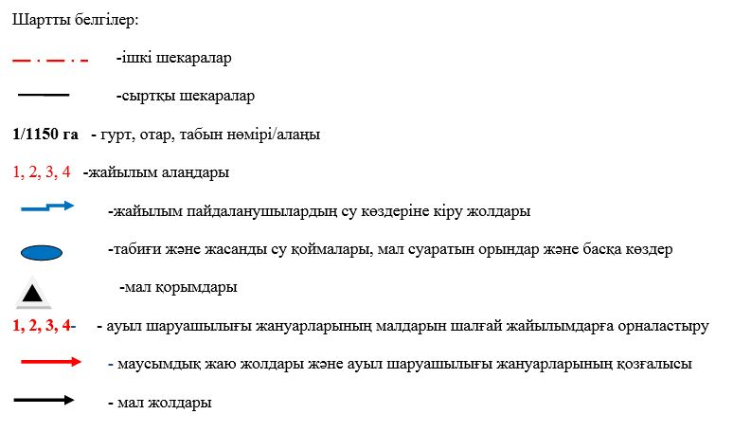

2024-2025 жылдарға арналған
Ерейментау ауданы бойынша
жайылымдарды басқару және
оларды пайдалану жөніндегі
жоспарына 2 қосымша
Ерейментау қаласының жайылым айналымының қолайлы схемалары

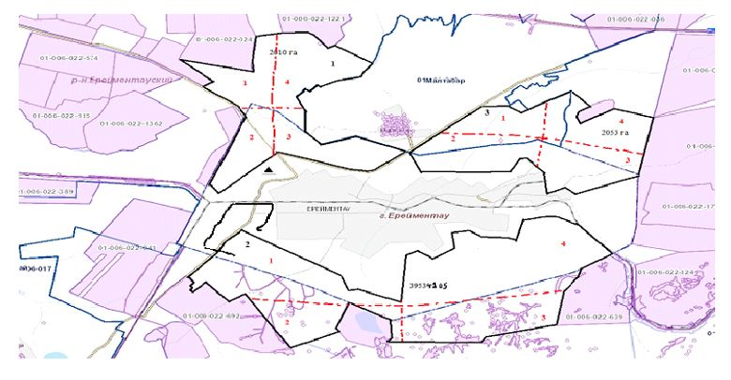

№ | Елдімекеннің атауы | 2024-2025 жылдардағы қаламдар саны
 |  | 1 | 2 | 3 | 4
1 | Ерейментау қаласы
 | 1 (2010 га) | КЖМ | ЖМ | ЖКМ | ДА
 | 2 (4265 га) | КЖМ | ЖМ | ЖКМ | ДА
 | 3 (2053 га) | КЖМ | ЖМ | ЖКМ | ДА
Ақмырза ауылының жайылым айналымдарының қолайлы схемалары

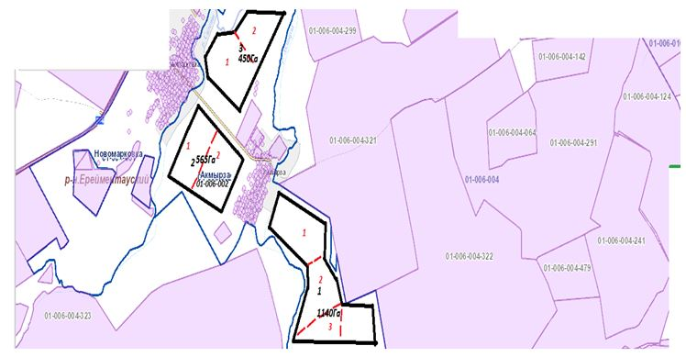

Жолбасшы ауылының жайылым айналымдарының қолайлы схемалары

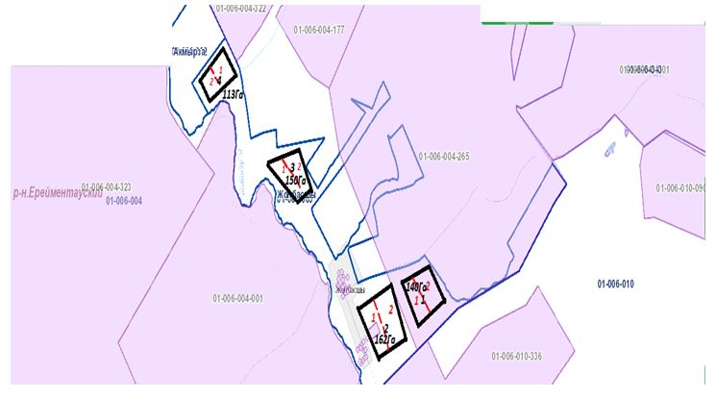

 | Елді мекеннің атауы | 2024-2025 жылдардағы қаламдар саны
 |  | 1 | 2 | 3
1 | Акмырза ауылы
 | 1(1140 га) | КЖМ | ЖМ | ЖКМ
 | 2 (565 га) | КЖМ | ЖМ
 | 3 (450 га) | КЖМ | ЖМ
2 | Жолбасшы ауылы
 | 1(140 га) | КЖМ | ЖМ
 | 2(162 га) | КЖМ | ЖМ
 | 3(150 га) | КЖМ | ЖМ
 | 4(113 га) | КЖМ | ЖМ
Қойтас ауылының жайылым айналымдарының қолайлы схемалары

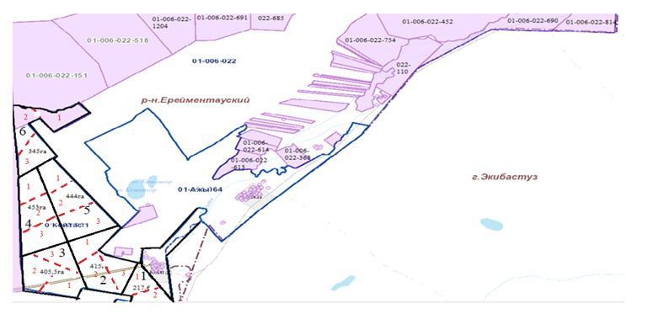

Ажы ауылының жайылым айналымдарының қолайлы схемалары

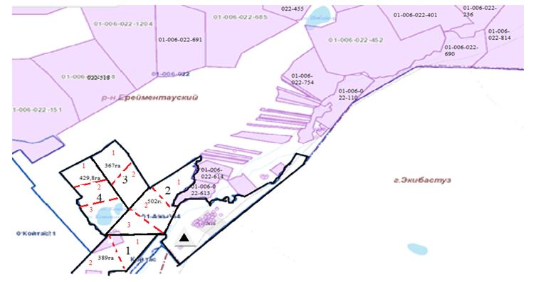

№ | Елді мекеннің атауы | 2024-2025 жылдардағы қаламдар саны
 |  | 1 | 2 | 3
1 | Қойтас ауылы
 | 1 (217,6га) | КЖМ |  | ЖКМ
 | 2 (415 га) | КЖМ | ЖМ | ЖКМ
 | 3 (405,5га) | КЖМ | ЖМ | ЖКМ
 | 4 (453 га) | КЖМ | ЖМ | ЖКМ
 | 5 (444 га) | КЖМ | ЖМ | ЖКМ
 | 6 (345га) | КЖМ | ЖМ | ЖКМ
2 | Ажы ауылы
 | 1 (389 га) | КЖМ |  | ЖКМ
 | 2 (502 га) | КЖМ | ЖМ | ЖКМ
 | 3 (367га) |  | ЖМ | ЖКМ
 | 4 (429,8га) | КЖМ | ЖМ | ЖКМ
Күншалған ауылының жайылым айналымдарының қолайлы схемалары

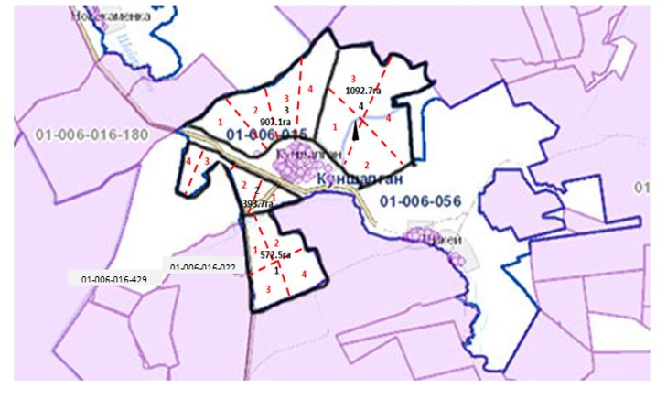

Қаратал ауылының жайылым айналымдарының қолайлы схемалары

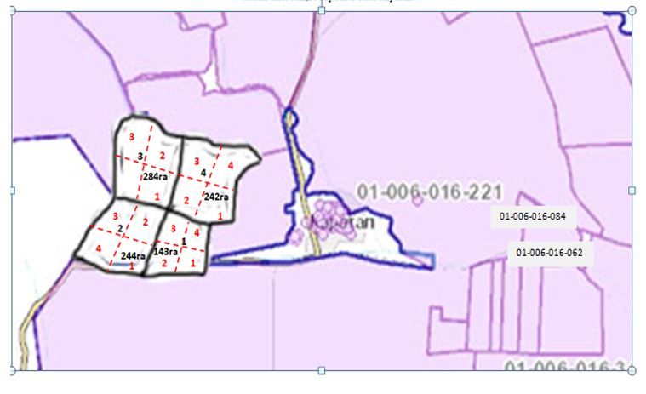

Шакей ауылының жайылым айналымдарының қолайлы схемалары

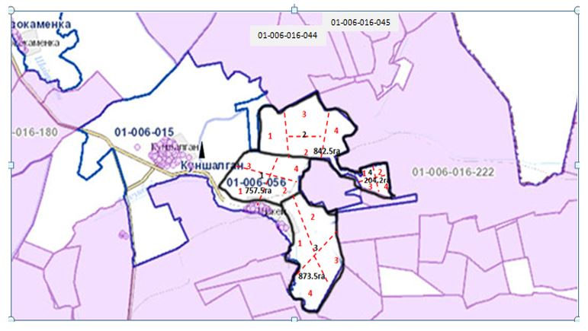

№ | Елді мекеннің атауы | 2024-2025 жылдардағы қаламдар саны
 |  | 1 | 2 | 3 | 4
1 | Күншалған ауылы
 | №1(572,5га) | КЖМ | ЖМ | ЖКМ | ДА
 | №2 (393,7га) | КЖМ | ЖМ | ЖКМ | ДА
 | №3 (907,1га) | КЖМ | ЖМ | ЖКМ | ДА
 | №4 (1092,7га) | КЖМ | ЖМ | ЖКМ | ДА
2 | Каратал
 | №1(243га) | КЖМ | ЖМ | ЖКМ | ДА
 | №2 (244га) | КЖМ | ЖМ | ЖКМ | ДА
 | №3 (284га) | КЖМ | ЖМ | ЖКМ | ДА
 | №4 (242га) | КЖМ | ЖМ | ЖКМ | ДА
3 | Шакей
 | №1(757,5га) | КЖМ | ЖМ | ЖКМ | ДА
 | №2 (842,6га) | КЖМ | ЖМ | ЖКМ | ДА
 | №3 (873,5га) | КЖМ | ЖМ | ЖКМ | ДА
 | №4 (204,2га) | КЖМ | ЖМ | ЖКМ | ДА
Тайбай ауылының жайылым айналымдарының қолайлы схемалары

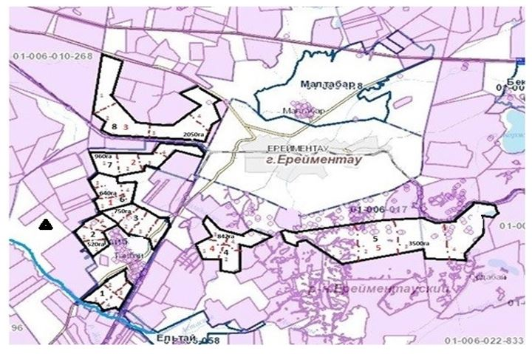

Елтай ауылының жайылым айналымдарының қолайлы схемалары

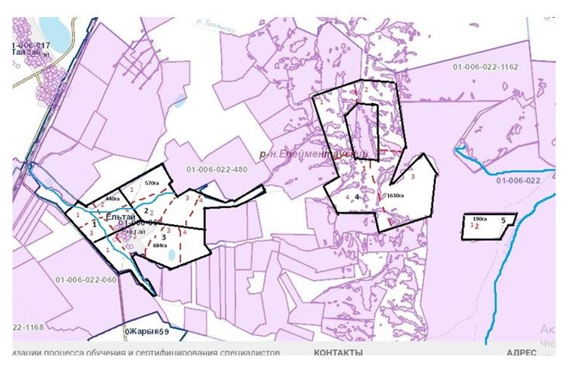

Жарық ауылының жайылым айналымдарының қолайлы схемалары

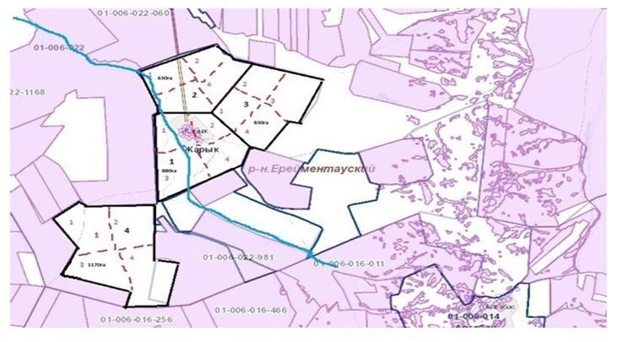

Малтабар ауылының жайылым айналымдарының қолайлы схемалары

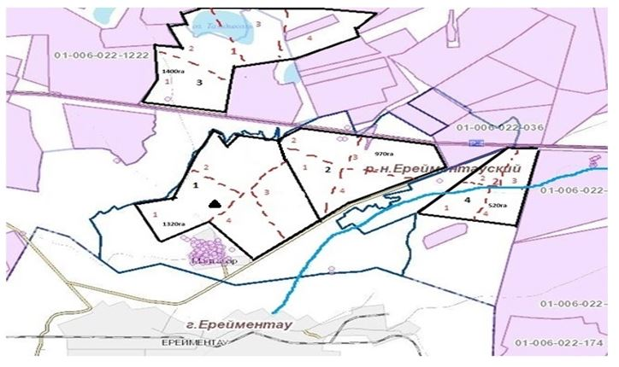

№ | Елді мекеннің атауы | 2024-2025 жылдардағы қаламдар саны
 |  | 1 | 2 | 3 | 4
1 | Тайбай ауылы
 | 1 (630 га) | КЖМ | ЖМ | ЖКМ | ДА
 | 2 (520 га) | КЖМ | ЖМ | ЖКМ | ДА
 | 3 (750 га) | КЖМ | ЖМ | ЖКМ | ДА
 | 4 (842 га) | КЖМ | ЖМ | ЖКМ | ДА
 | 5 (3500 га) | КЖМ | ЖМ | ЖКМ | ДА
 | 6 (640 га) | КЖМ | ЖМ | ЖКМ | ДА
 | 7 (960 га) | КЖМ | ЖМ | ЖКМ | ДА
 | 8 (2050 га) | КЖМ | ЖМ | ЖКМ | ДА
2 | Ельтай ауылы
 | 1 (440 га) | КЖМ | ЖМ | ЖКМ | ДА
 | 2 (570 га) | КЖМ | ЖМ | ЖКМ | ДА
 | 3 (684 га) | КЖМ | ЖМ | ЖКМ | ДА
 | 4 (1630 га) | КЖМ | ЖМ | ЖКМ | ДА
 | 5 (190 га) | КЖМ | ЖМ | ЖКМ | ДА
3 | Жарык ауылы
 | 1 (880 га) | КЖМ | ЖМ | ЖКМ | ДА
 | 2 (630 га) | КЖМ | ЖМ | ЖКМ | ДА
 | 3 (830 га) | КЖМ | ЖМ | ЖКМ | ДА
 | 4 (1170 га) | КЖМ | ЖМ | ЖКМ | ДА
4 | Малтабар ауылы
 | 1 (1320 га) | КЖМ | ЖМ | ЖКМ | ДА
 | 2 (970 га) | КЖМ | ЖМ | ЖКМ | ДА
 | 3 (1400 га) | КЖМ | ЖМ | ЖКМ | ДА
 | 4 (520 га) | КЖМ | ЖМ | ЖКМ | ДА
Торғай ауылының жайылым айналымдарының қолайлы схемалары

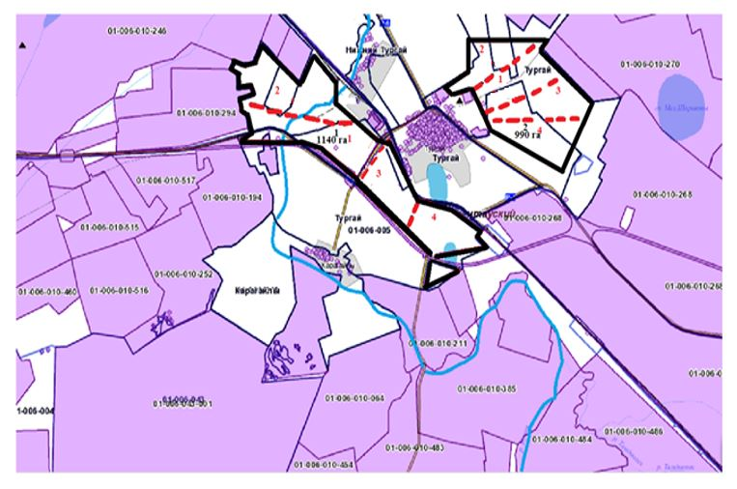

Төменгі Торғай ауылының жайылым айналымдарының қолайлы схемалары

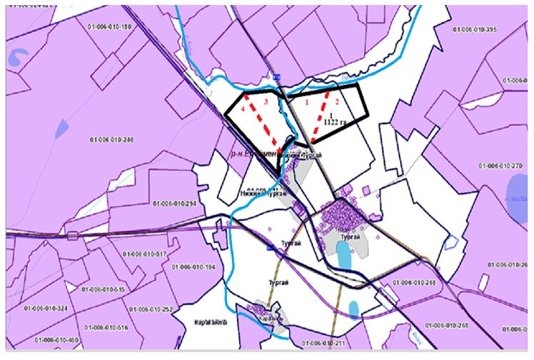

Қарағайлы ауылының жайылым айналымдарының қолайлы схемалары

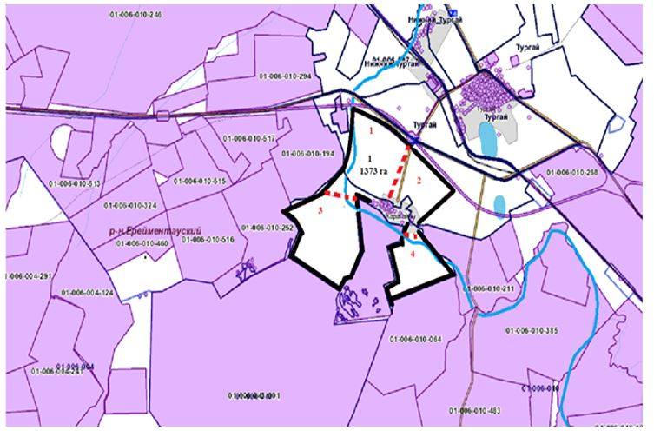

Балықты ауылының жайылым айналымдарының қолайлы схемалары

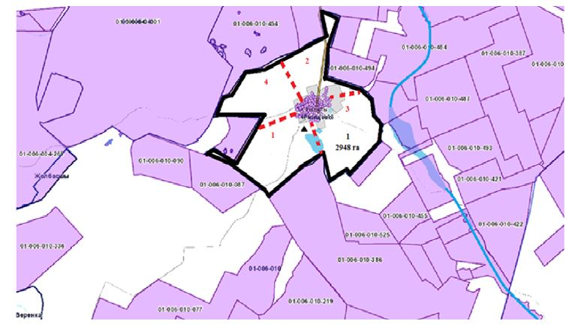

Жаңа Жол ауылының жайылым айналымдарының қолайлы схемалары

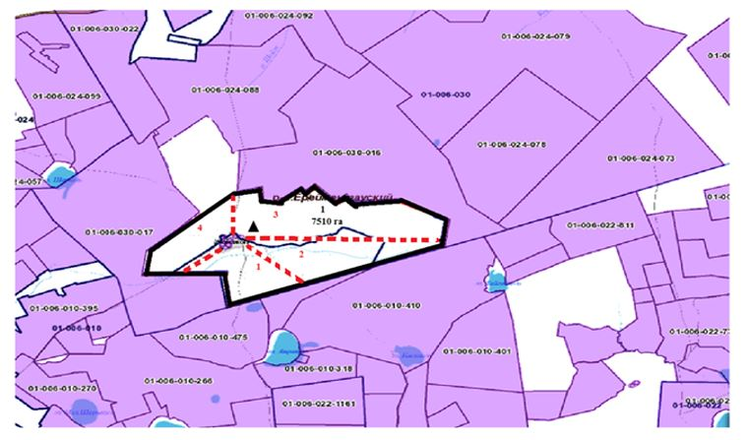

№ | Елді мекеннің атауы | 2024-2025 жылдардағы қаламдар саны
 |  | 1 | 2 | 3 | 4
1 | Торғай ауылы
 | 1 (1140га) | КЖМ | ЖМ | ЖКМ | ДА
 | 2 (990 га) | КЖМ | ЖМ | ЖКМ | ДА
3 | Томенгі Торғай ауылы
 | 1 (1122 га) | КЖМ | ЖМ | ЖКМ | ДА
4 | Қарағайлы ауылы
 | 1 (1373 га) | КЖМ | ЖМ | ЖКМ | ДА
5 | Балыкты ауылы
 | 1 (2948 га) | КЖМ | ЖМ | ЖКМ | ДА
6 | Жаңа жол ауылы
 | 1 (7510 га) | КЖМ | ЖМ | ЖКМ | ДА
Өлеңті ауылының жайылым айналымдарының қолайлы схемалары

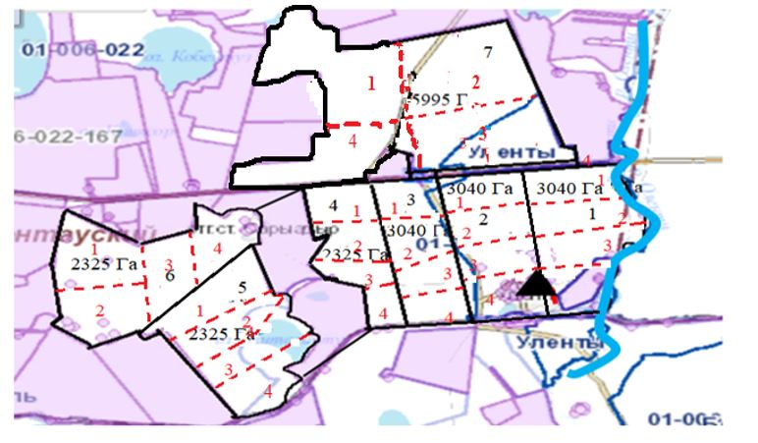

Өлеңті станциясының жайылым айналымдарының қолайлы схемалары

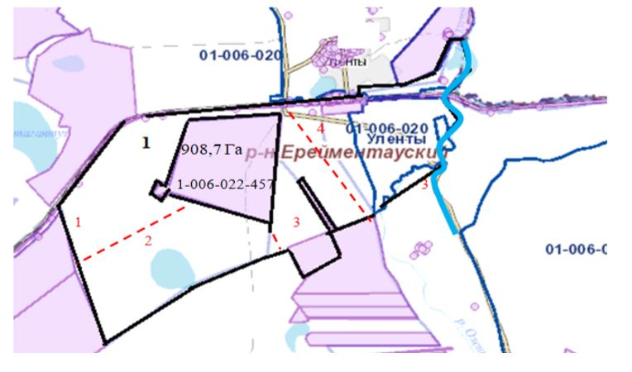

Қоржынкөл станциясының жайылым айналымдарының қолайлы схемалары

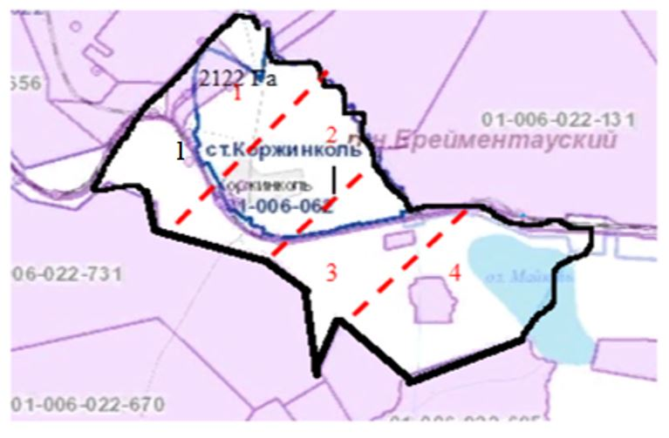

№ | Елді мекеннің атауы | 2024-2025 жылдардағы қаламдар саны
 |  | 1 | 2 | 3 | 4
1 | Өлеңті ауылы
 | 1 (3040 га) | КЖМ | ЖМ | ЖКМ | ДА
 | 2 (3040 га) | КЖМ | ЖМ | ЖКМ | ДА
 | 3 (3040 га) | КЖМ | ЖМ | ЖКМ | ДА
 | 4 (2325 га) | КЖМ | ЖМ | ЖКМ | ДА
 | 5 (2325 га) | КЖМ | ЖМ | ЖКМ | ДА
 | 6 (2325 га) | КЖМ | ЖМ | ЖКМ | ДА
 | 7 (5995 га) | КЖМ | ЖМ | ЖКМ | ДА
2 | Өлеңті станциясы
 | 1 (908,7га) | КЖМ | ЖМ | ЖКМ | ДА
3 | Қоржынкөл станциясы
 | 1 (2122 га) | КЖМ | ЖМ | ЖКМ | ДА
Бестоғай ауылының жайылым айналымдарының қолайлы схемалары

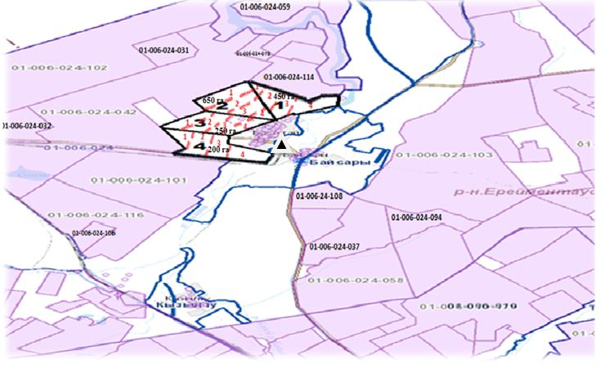

Байсары ауылының жайылым айналымдарының қолайлы схемалары

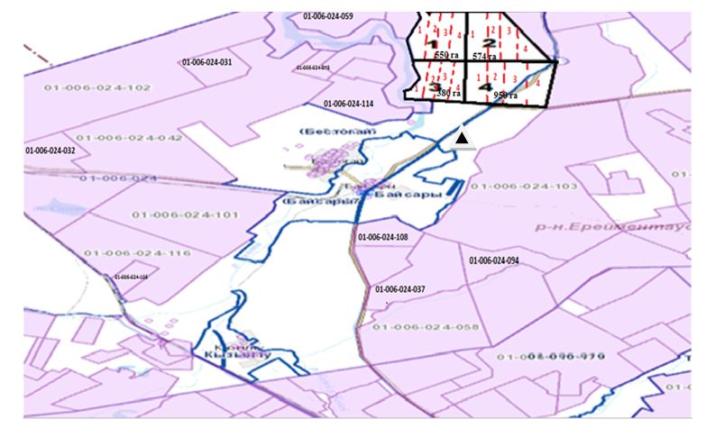

Қызылту ауылының жайылым айналымдарының қолайлы схемалары

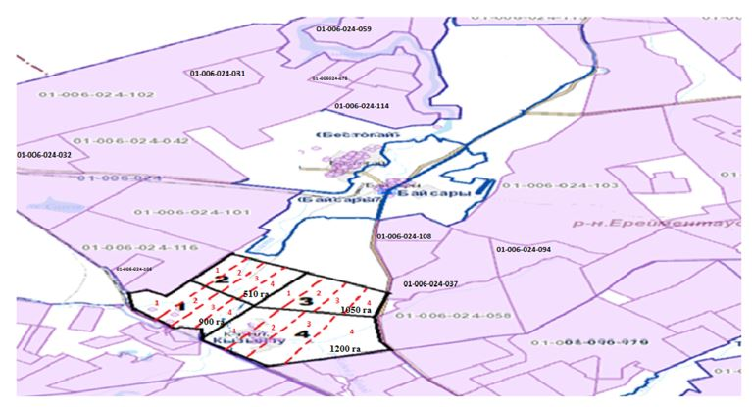

№ | Елді мекеннің атауы | 2024-2025 жылдардағы қаламдар саны
 |  | 1 | 2 | 3 | 4
1 | Бестогай
 | 1(450га) | КЖМ | ЖМ | ЖКМ | ДА
 | 2(650га) | КЖМ | ЖМ | ЖКМ | ДА
 | 3(250га) | КЖМ | ЖМ | ЖКМ | ДА
 | 4(200га) | КЖМ | ЖМ | ЖКМ | ДА
2 | Байсары
 | 1(550га) | КЖМ | ЖМ | ЖКМ | ДА
 | 2(574га) | КЖМ | ЖМ | ЖКМ | ДА
 | 3(380га) | КЖМ | ЖМ | ЖКМ | ДА
 | 4(200га) | КЖМ | ЖМ | ЖКМ | ДА
3 | Кызылту
 | 1(900га) | КЖМ | ЖМ | ЖКМ | ДА
 | 2(510га) | КЖМ | ЖМ | ЖКМ | ДА
 | 3(1050га) | КЖМ | ЖМ | ЖКМ | ДА
 | 4(1200га) | КЖМ | ЖМ | ЖКМ | ДА
Олжабай батыр ауылының жайылым айналымдарының қолайлы схемалары

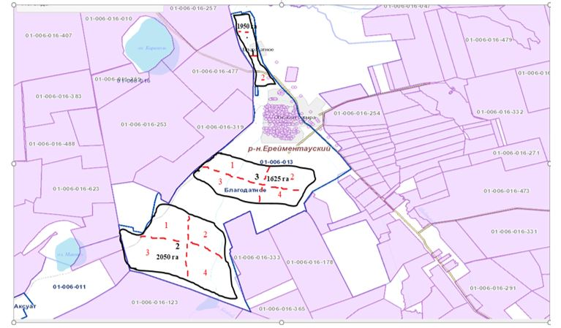

Ынтымақ ауылының жайылым айналымдарының қолайлы схемалары

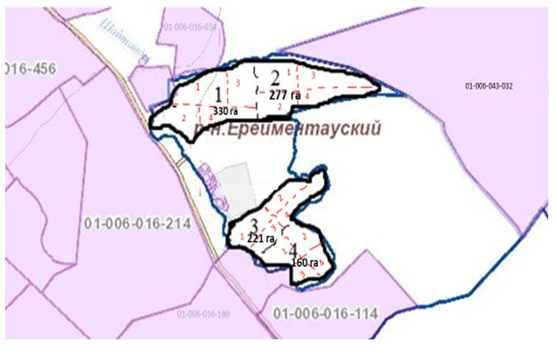

Алғабас ауылының жайылым айналымдарының қолайлы схемалары

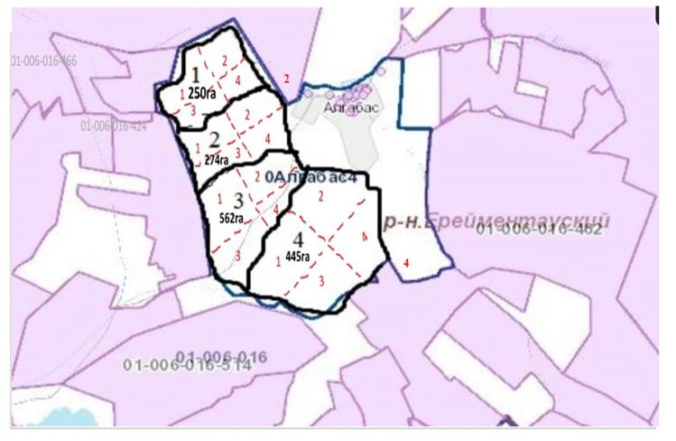

Баймен отгон учаскесі жайылым айналымдарының қолайлы схемалары

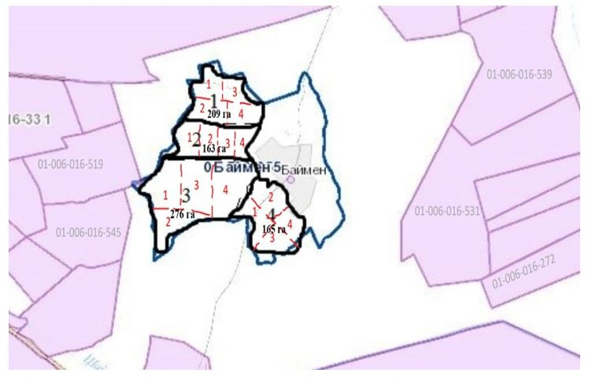

№ | Елді мекеннің атауы | 2024-2025 жылдардағы қаламдар саны
 |  | 1 | 2 | 3 | 4
1 | Олжабай батыр ауылы
 | 1 (1950 га) | КЖМ | ЖМ | ЖКМ
 | 2 (2050 га) | КЖМ | ЖМ | ЖКМ
 | 3 (1625 га) | КЖМ | ЖМ | ЖКМ
2 | Ынтымақ ауылы
 | 1 (330 га) | КЖМ | ЖМ | ЖКМ | ДА
 | 2 (277 га) | КЖМ | ЖМ | ЖКМ | ДА
 | 3 (221 га) | КЖМ | ЖМ | ЖКМ | ДА
 | 4 (160 га) | КЖМ | ЖМ | ЖКМ | ДА
3 | Алгабас ауылы
 | 1 (250 га) | КЖМ | ЖМ | ЖКМ | ДА
 | 2 (274га) | КЖМ | ЖМ | ЖКМ | ДА
 | 3 (562 га) | КЖМ | ЖМ | ЖКМ | ДА
 | 4 (445 га) | КЖМ | ЖМ | ЖКМ | ДА
4 | Баймен отг.учаскесі
 | 1 (209 га) | КЖМ | ЖМ | ЖКМ | ДА
 | 2 (163 га) | КЖМ | ЖМ | ЖКМ | ДА
 | 3 (276 га) | КЖМ | ЖМ | ЖКМ | ДА
 | 4 (165 га) | КЖМ | ЖМ | ЖКМ | ДА
Еркіншілік ауылының жайылым айналымдарының қолайлы схемалары

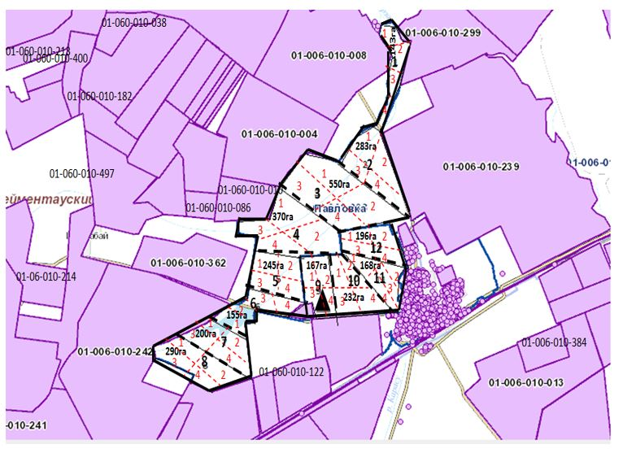

Еңбек ауылының жайылым айналымдарының қолайлы схемалары

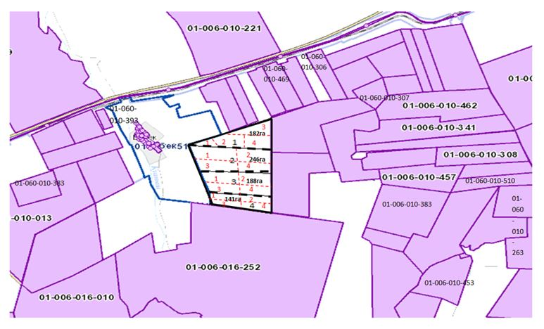

 | Елді мекеннің атауы | 2024-2025 жылдардағы қаламдар саны
 |  | 1 | 2 | 3 | 4
1 | Еркіншілік ауылы
 | 1 (143га) | КЖМ | ЖМ | ЖКМ | ДА
 | 2 (283 га) | КЖМ | ЖМ | ЖКМ | ДА
 | 3 (550 га) | КЖМ | ЖМ | ЖКМ | ДА
 | 4 (370 га) | КЖМ | ЖМ | ЖКМ | ДА
 | 5 (245 га) | КЖМ | ЖМ | ЖКМ | ДА
 | 6 (155 га) | КЖМ | ЖМ | ЖКМ | ДА
 | 7 (200 га) | КЖМ | ЖМ | ЖКМ | ДА
 | 8 (290 га) | КЖМ | ЖМ | ЖКМ | ДА
 | 9 (167 га) | КЖМ | ЖМ | ЖКМ | ДА
 | 10 (232 га) | КЖМ | ЖМ | ЖКМ | ДА
 | 11 (168 га) | КЖМ | ЖМ | ЖКМ | ДА
 | 12 (196 га) | КЖМ | ЖМ | ЖКМ | ДА
2 | Енбек ауылы
 | 1 (182 га) | КЖМ | ЖМ | ЖКМ | ДА
 | 2 (246 га) | КЖМ | ЖМ | ЖКМ | ДА
 | 3 (188 га) | КЖМ | ЖМ | ЖКМ | ДА
 | 4 (141 га) | КЖМ | ЖМ | ЖКМ | ДА
Бозтал ауылының жайылым айналымдарының қолайлы схемалары

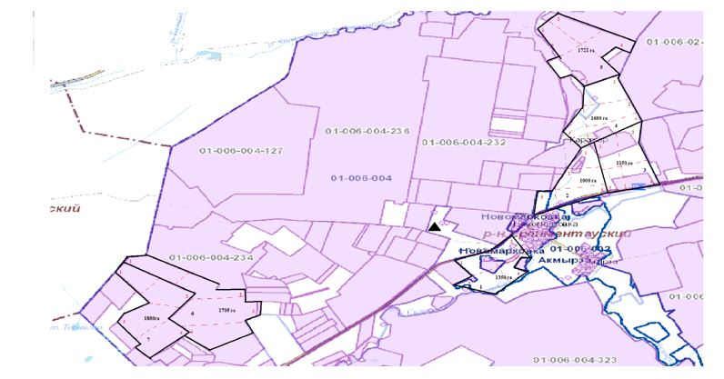

№ | Елді мекен  атауы | 2024-2025 жылға қаламдар саны
 |  | 1 | 2 | 3 | 4
1 | Бозтал ауылы
 | 1 (3530 га) | КЖМ | ЖМ | ЖКМ | ДА
 | 2 (2090 га) | КЖМ | ЖМ | ЖКМ | ДА
 | 3 (2820 га) | КЖМ | ЖМ | ЖКМ | ДА
 | 4 (1817га) | КЖМ | ЖМ | ЖКМ | ДА
 | 5 (2950 га) | КЖМ | ЖМ | ЖКМ | ДА
Майлан ауылының жайылым айналымдарының қолайлы схемалары

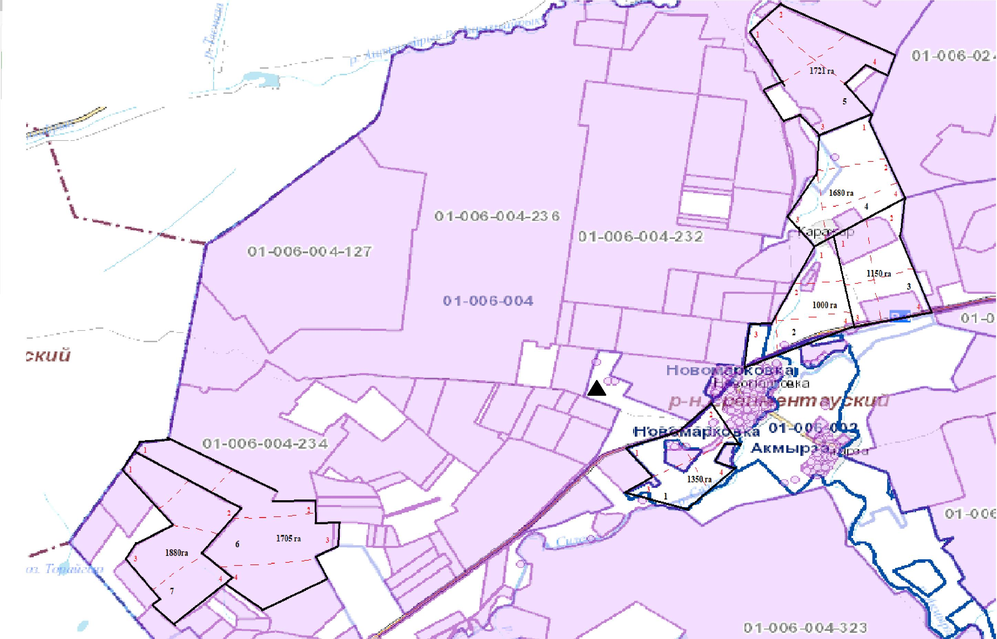

№ | Елді мекен атауы | 2024-2025 жылдардағы қаламдар саны
 |  | 1 | 2 | 3 | 4
1 | Майлан ауылы
 | 1 (1350 га) | КЖМ | ЖМ | ЖКМ | ДА
 | 2 (1000 га) | КЖМ | ЖМ | ЖКМ | ДА
 | 3 (1150 га) | КЖМ | ЖМ | ЖКМ | ДА
 | 4 (1680 га) | КЖМ | ЖМ | ЖКМ | ДА
 | 5 (1721 га) | КЖМ | ЖМ | ЖКМ | ДА
 | 6 (1705 га) | КЖМ | ЖМ | ЖКМ | ДА
 | 7 (1880 га) | КЖМ | ЖМ | ЖКМ | ДА
Ақсуат ауылының жайылым айналымдарының қолайлы схемалары

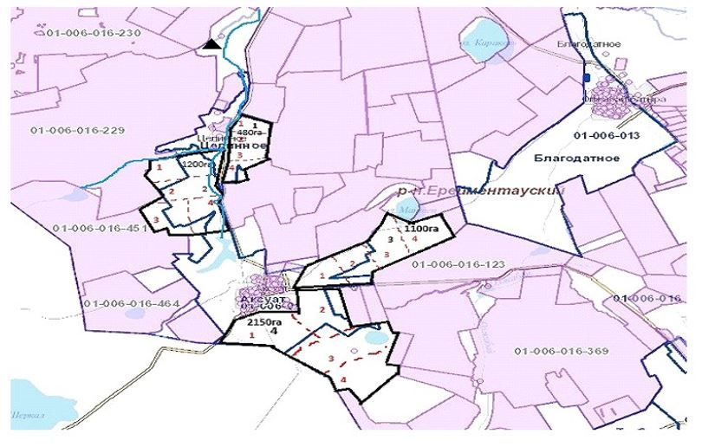

№ | Елді мекен атауы | 2024-2025 жылдардағы қаламдар саны
 |  | 1 | 2 | 3 | 4
1 | Ақсуат ауылы
 | 1 (480га) | КЖМ | ЖМ | ЖКМ | ДА
 | 2 (1200 га) | КЖМ | ЖМ | ЖКМ | ДА
 | 3 (1100га) | КЖМ | ЖМ | ЖКМ | ДА
 | 4 (2150га) | КЖМ | ЖМ | ЖКМ | ДА
Сілеті ауылының жайылым айналымдарының қолайлы схемалары

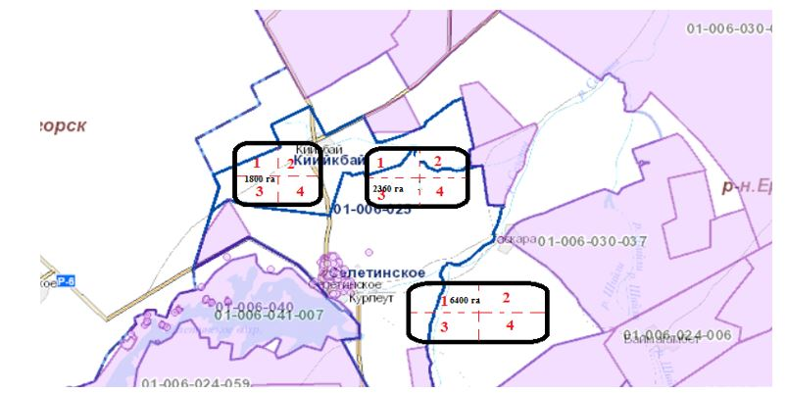

№ | Наименование населенного пункт | Количество загонов в 2024-2025 годы
 |  | 1 | 2 | 3 | 4
1 | Сілеті ауылы
 | 1 (6400 га) | КЖМ | ЖМ | ЖКМ | ДА
 | 2 (1800 га) | КЖМ | ЖМ | ЖКМ | ДА
 | 3 (2360 га) | КЖМ | ЖМ | ЖКМ | ДА

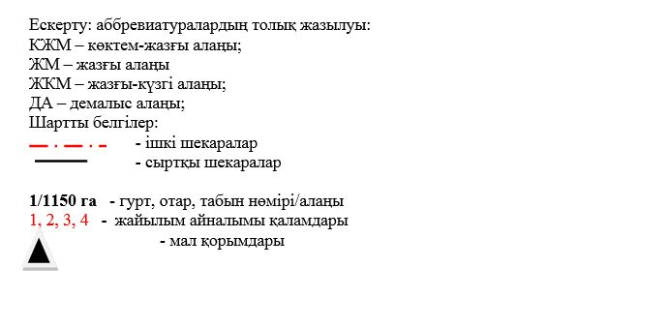

2024-2025 жылдарға арналған
Ерейментау ауданы бойынша
жайылымдарды басқару және
оларды пайдалану жөніндегі
жоспарына 3 қосымша
Жайылымдардың, оның ішінде маусымдық жайылымдардың сыртқы және ішкі шекаралары мен алаңдары, жайылымдық инфрақұрылым объектілері белгіленген картасы Ерейментау қаласы

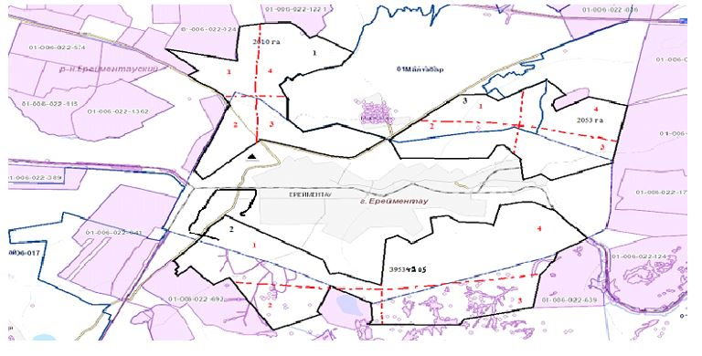

Жайылымдардың, оның ішінде маусымдық жайылымдардың сыртқы және ішкі шекаралары мен алаңдары, жайылымдық инфрақұрылым объектілері белгіленген картасы Ақмырза ауылы

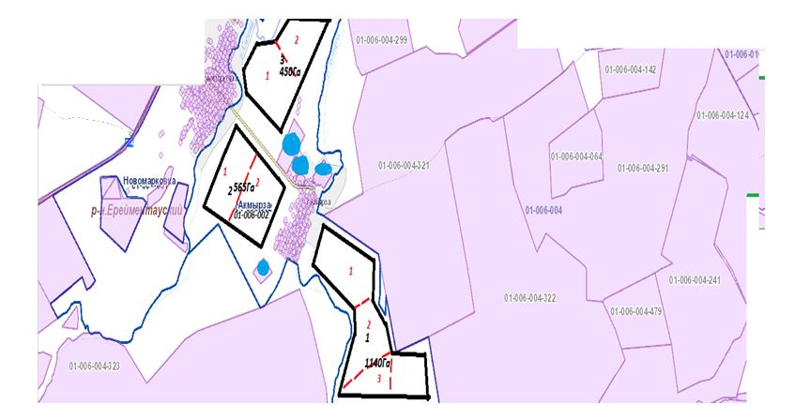

Жайылымдардың, оның ішінде маусымдық жайылымдардың сыртқы және ішкі шекаралары мен алаңдары, жайылымдық инфрақұрылым объектілері белгіленген картасы Жолбасшы ауылы

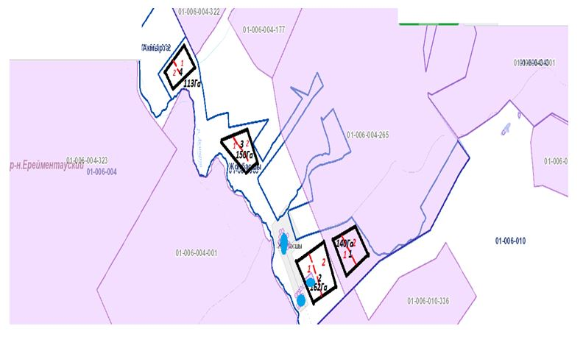

Жайылымдардың, оның ішінде маусымдық жайылымдардың сыртқы және ішкі шекаралары мен алаңдары, жайылымдық инфрақұрылым объектілері белгіленген картасы Қойтас ауылы

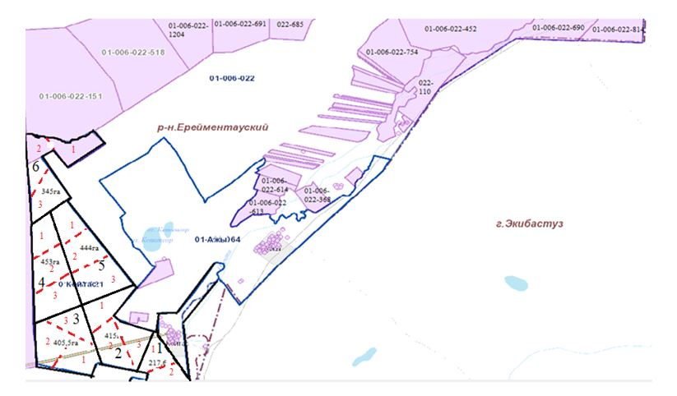

Жайылымдардың, оның ішінде маусымдық жайылымдардың сыртқы және ішкі шекаралары мен алаңдары, жайылымдық инфрақұрылым объектілері белгіленген картасы Ажы ауылы

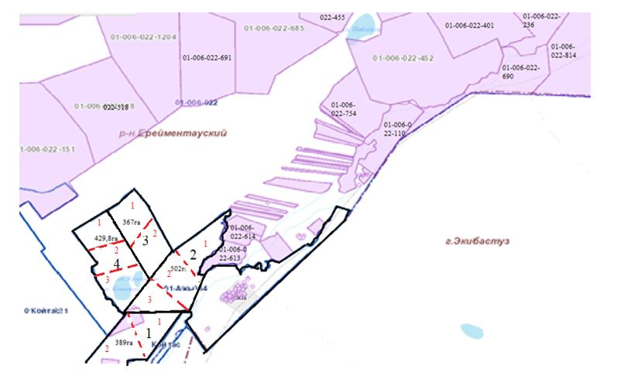

Жайылымдардың, оның ішінде маусымдық жайылымдардың сыртқы және ішкі шекаралары мен алаңдары, жайылымдық инфрақұрылым объектілері белгіленген картасы Күншалған ауылы

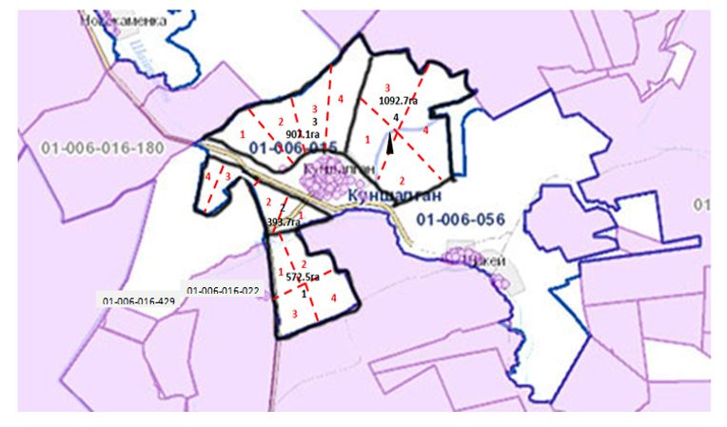

Жайылымдардың, оның ішінде маусымдық жайылымдардың сыртқы және ішкі шекаралары мен алаңдары, жайылымдық инфрақұрылым объектілері белгіленген картасы Қаратал ауылы

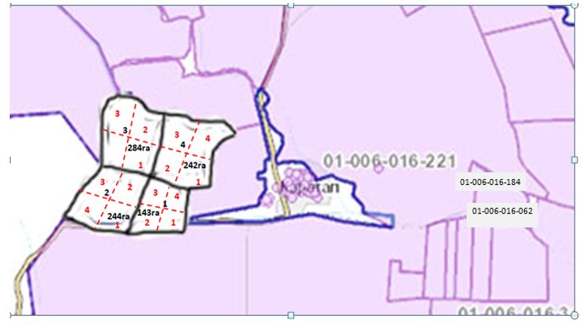

Жайылымдардың, оның ішінде маусымдық жайылымдардың сыртқы және ішкі шекаралары мен алаңдары, жайылымдық инфрақұрылым объектілері белгіленген картасы Шакей ауылы

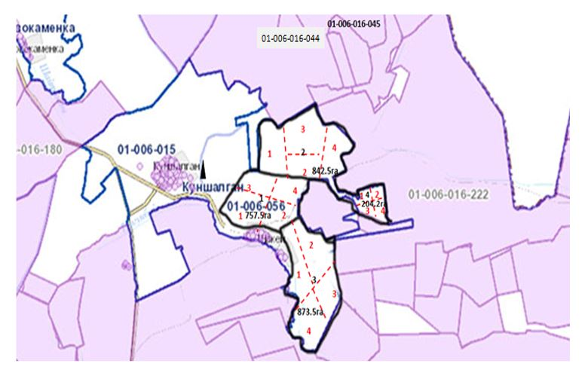

Жайылымдардың, оның ішінде маусымдық жайылымдардың сыртқы және ішкі шекаралары мен алаңдары, жайылымдық инфрақұрылым объектілері белгіленген картасы Тайбай ауылы

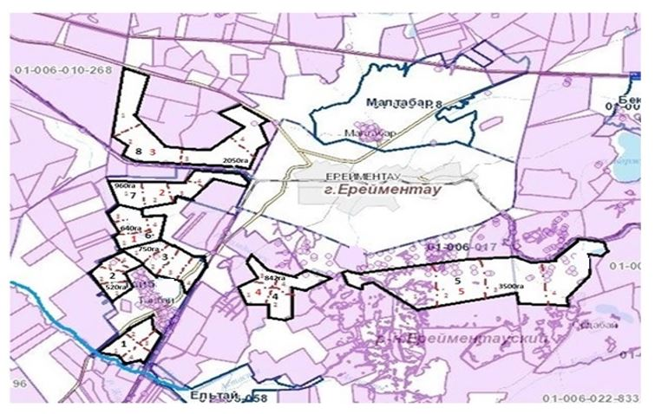

Жайылымдардың, оның ішінде маусымдық жайылымдардың сыртқы және ішкі шекаралары мен алаңдары, жайылымдық инфрақұрылым объектілері белгіленген картасы Елтай ауылы

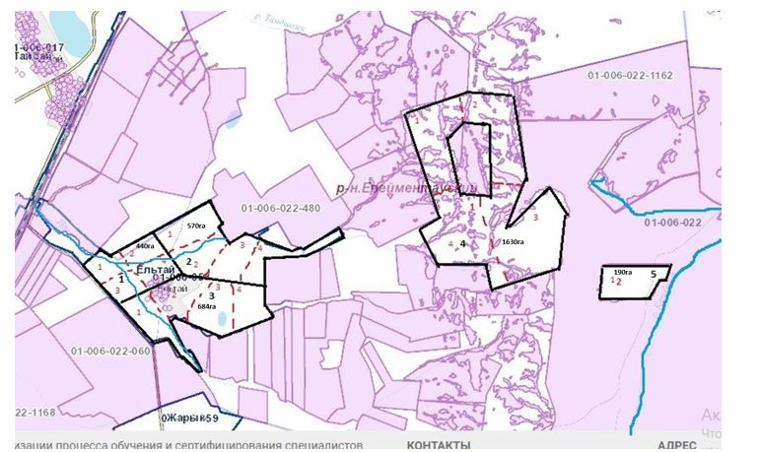

Жайылымдардың, оның ішінде маусымдық жайылымдардың сыртқы және ішкі шекаралары мен алаңдары, жайылымдық инфрақұрылым объектілері белгіленген картасы Жарық ауылы

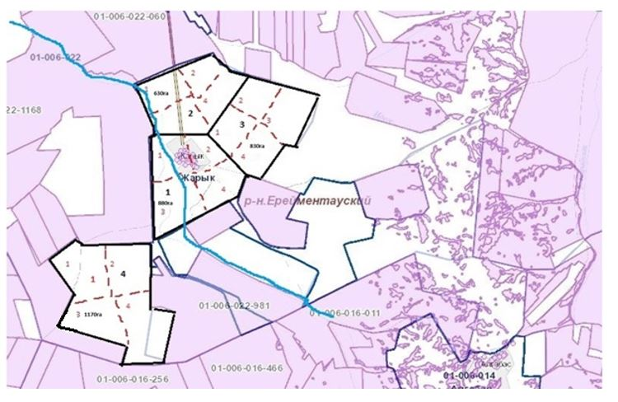

Жайылымдардың, оның ішінде маусымдық жайылымдардың сыртқы және ішкі шекаралары мен алаңдары, жайылымдық инфрақұрылым объектілері белгіленген картасы Малтабар ауылы

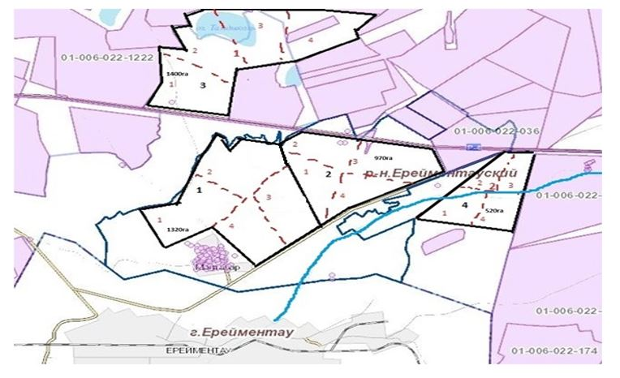

Жайылымдардың, оның ішінде маусымдық жайылымдардың сыртқы және ішкі шекаралары мен алаңдары, жайылымдық инфрақұрылым объектілері белгіленген картасы Торғай ауылы

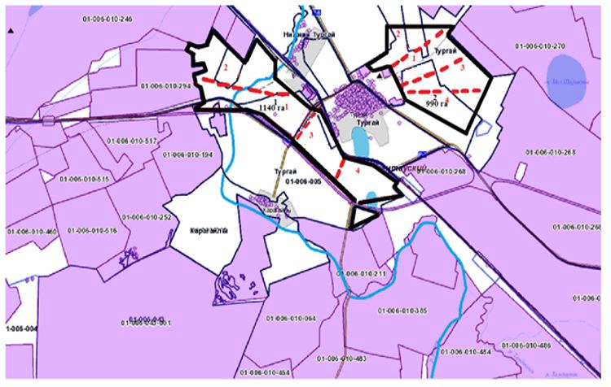

Жайылымдардың, оның ішінде маусымдық жайылымдардың сыртқы және ішкі шекаралары мен алаңдары, жайылымдық инфрақұрылым объектілері белгіленген картасы Төменгі Торғай ауылы

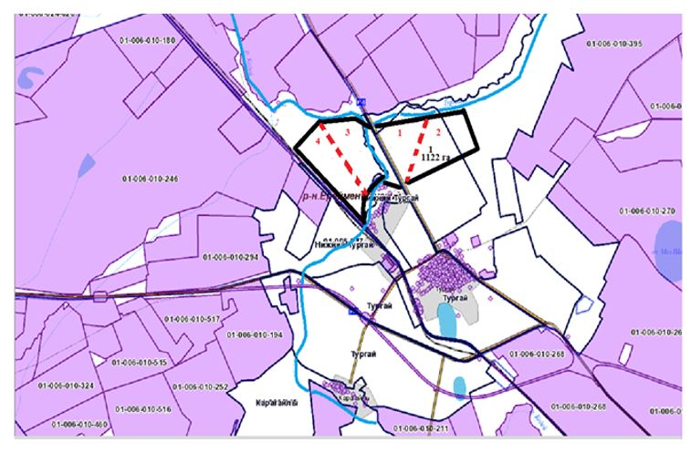

Жайылымдардың, оның ішінде маусымдық жайылымдардың сыртқы және ішкі шекаралары мен алаңдары, жайылымдық инфрақұрылым объектілері белгіленген картасы Қарағайлы ауылы

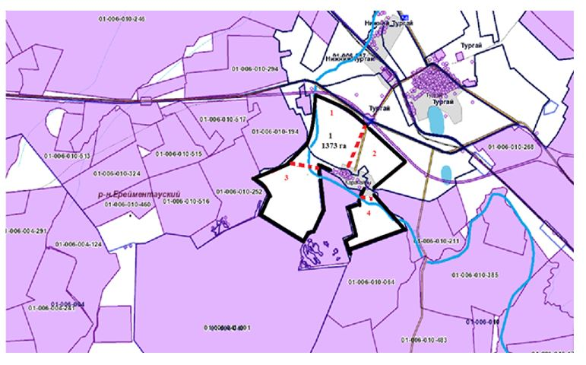

Жайылымдардың, оның ішінде маусымдық жайылымдардың сыртқы және ішкі шекаралары мен алаңдары, жайылымдық инфрақұрылым объектілері белгіленген картасы Балықты ауылы

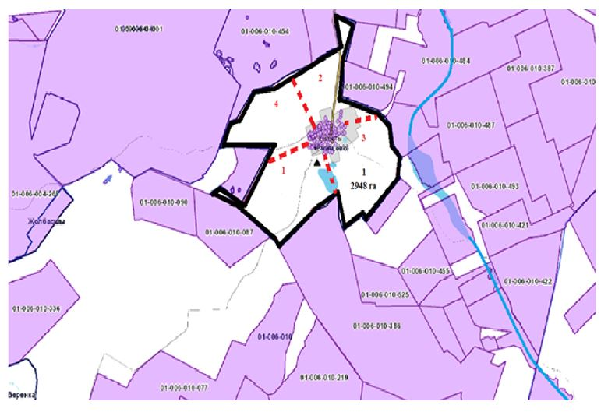

Жайылымдардың, оның ішінде маусымдық жайылымдардың сыртқы және ішкі шекаралары мен алаңдары, жайылымдық инфрақұрылым объектілері белгіленген картасы Жаңа Жол ауылы

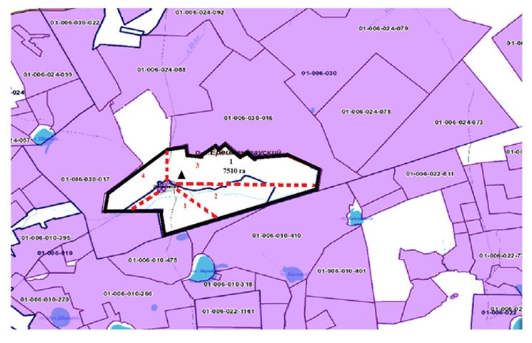

Жайылымдардың, оның ішінде маусымдық жайылымдардың сыртқы және ішкі шекаралары мен алаңдары, жайылымдық инфрақұрылым объектілері белгіленген картасы Өлеңті ауылы

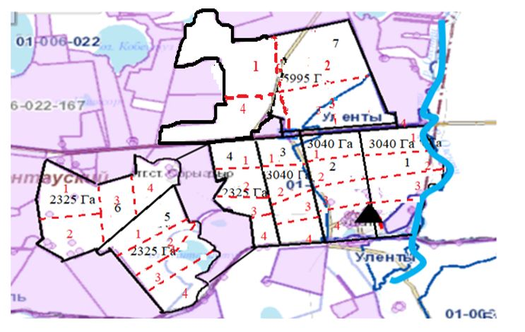

Жайылымдардың, оның ішінде маусымдық жайылымдардың сыртқы және ішкі шекаралары мен алаңдары, жайылымдық инфрақұрылым объектілері белгіленген картасы Өлеңті станциясы

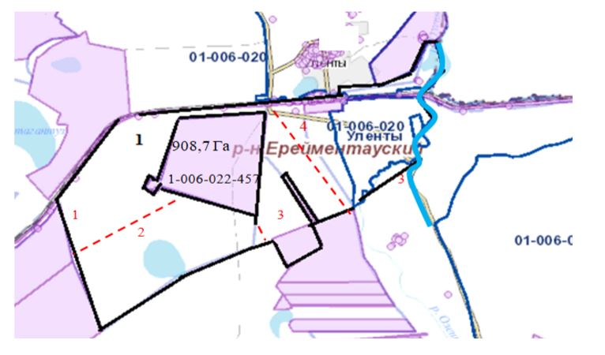

Жайылымдардың, оның ішінде маусымдық жайылымдардың сыртқы және ішкі шекаралары мен алаңдары, жайылымдық инфрақұрылым объектілері белгіленген картасы Қоржынкөл станциясы

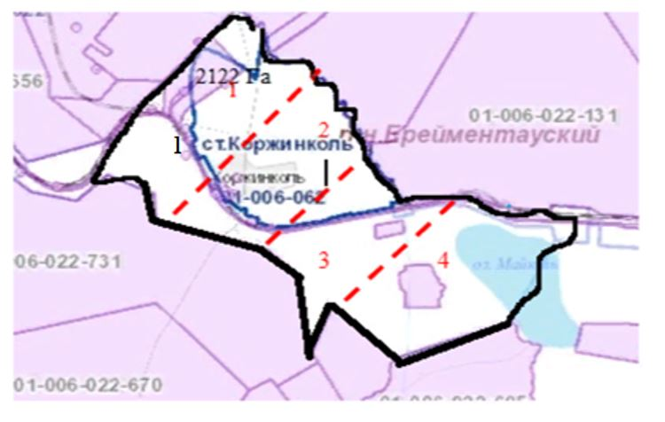

Жайылымдардың, оның ішінде маусымдық жайылымдардың сыртқы және ішкі шекаралары мен алаңдары, жайылымдық инфрақұрылым объектілері белгіленген картасы Бестоғай ауылы

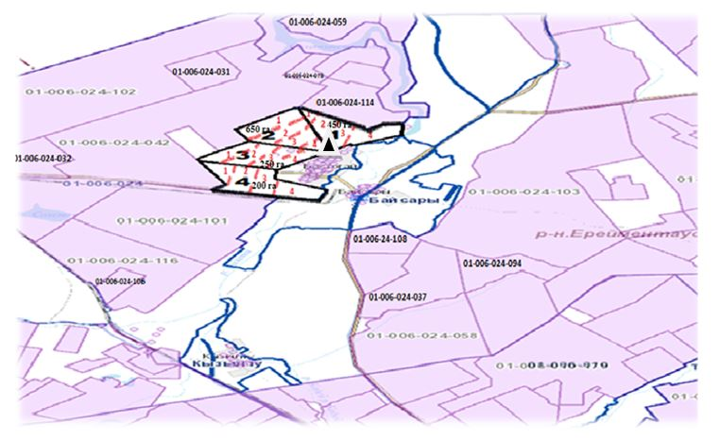

Жайылымдардың, оның ішінде маусымдық жайылымдардың сыртқы және ішкі шекаралары мен алаңдары, жайылымдық инфрақұрылым объектілері белгіленген картасы Байсары ауылы

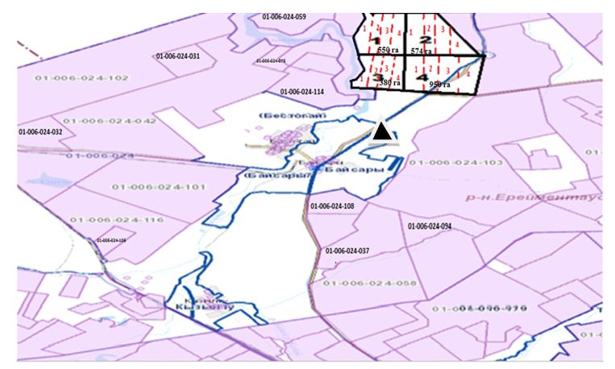

Жайылымдардың, оның ішінде маусымдық жайылымдардың сыртқы және ішкі шекаралары мен алаңдары, жайылымдық инфрақұрылым объектілері белгіленген картасы Қызылту ауылы

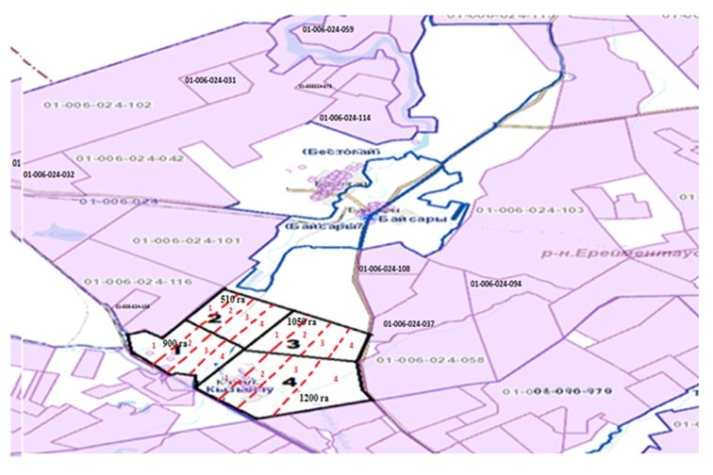

Жайылымдардың, оның ішінде маусымдық жайылымдардың сыртқы және ішкі шекаралары мен алаңдары, жайылымдық инфрақұрылым объектілері белгіленген картасы Олжабай батыр ауылы

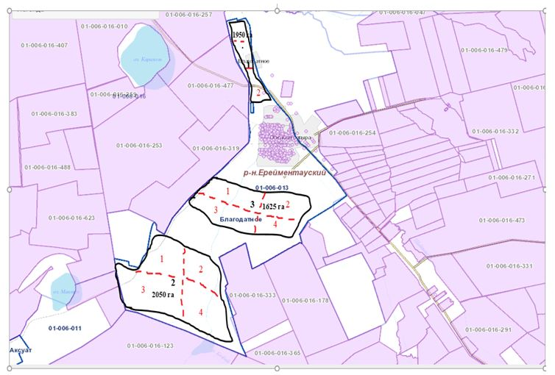

Жайылымдардың, оның ішінде маусымдық жайылымдардың сыртқы және ішкі шекаралары мен алаңдары, жайылымдық инфрақұрылым объектілері белгіленген картасы Ынтымақ ауылы

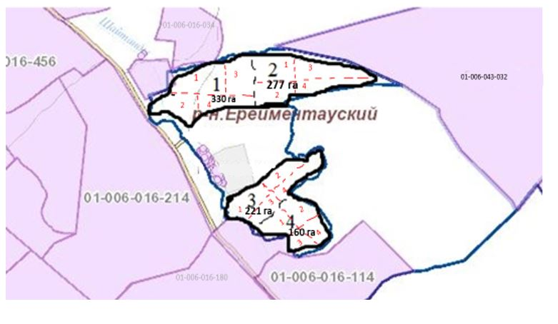

Жайылымдардың, оның ішінде маусымдық жайылымдардың сыртқы және ішкі шекаралары мен алаңдары, жайылымдық инфрақұрылым объектілері белгіленген картасы Алғабас ауылы

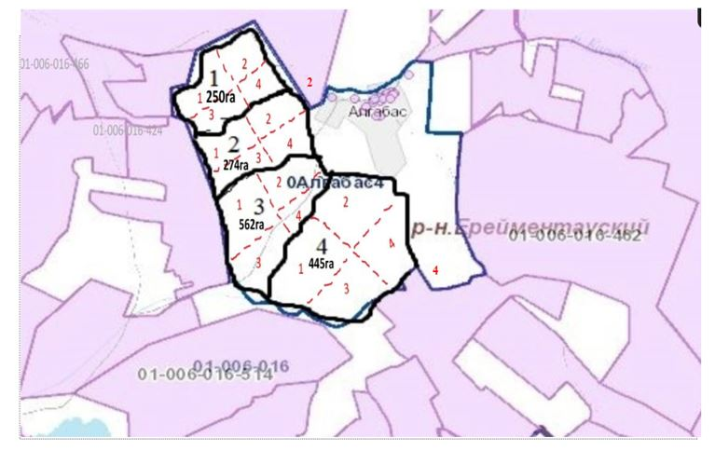

Жайылымдардың, оның ішінде маусымдық жайылымдардың сыртқы және ішкі шекаралары мен алаңдары, жайылымдық инфрақұрылым объектілері белгіленген картасы Баймен отгон учаскесі

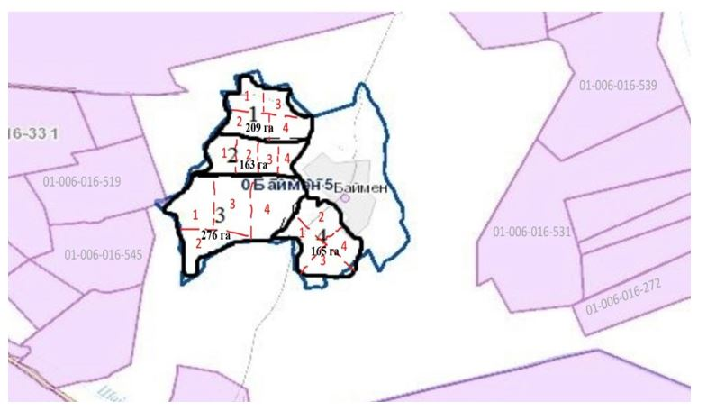

Жайылымдардың, оның ішінде маусымдық жайылымдардың сыртқы және ішкі шекаралары мен алаңдары, жайылымдық инфрақұрылым объектілері белгіленген картасы Еркіншілік ауылы

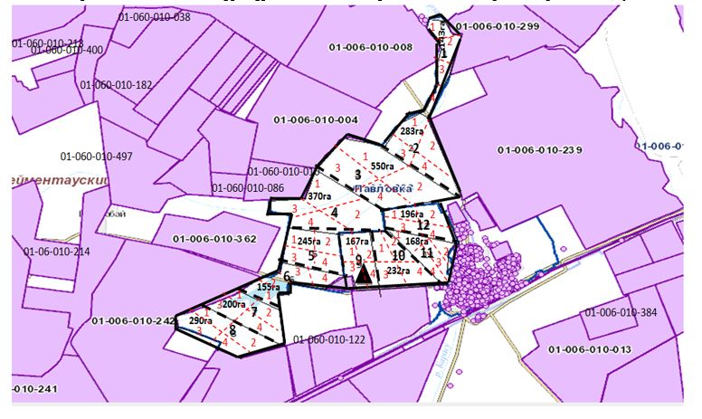

Жайылымдардың, оның ішінде маусымдық жайылымдардың сыртқы және ішкі шекаралары мен алаңдары, жайылымдық инфрақұрылым объектілері белгіленген картасы Еңбек ауылы

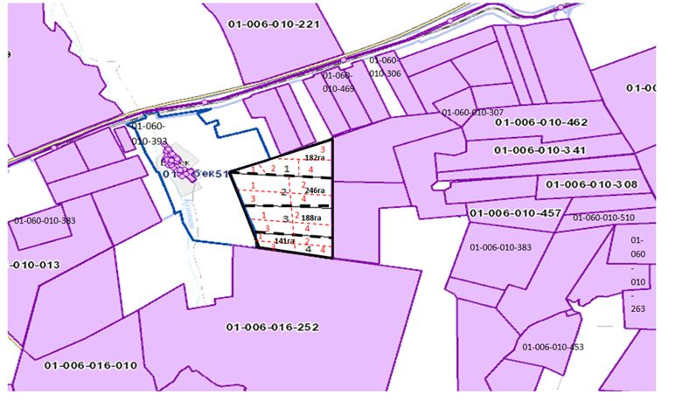

Жайылымдардың, оның ішінде маусымдық жайылымдардың сыртқы және ішкі шекаралары мен алаңдары, жайылымдық инфрақұрылым объектілері белгіленген картасы Бозтал ауылы

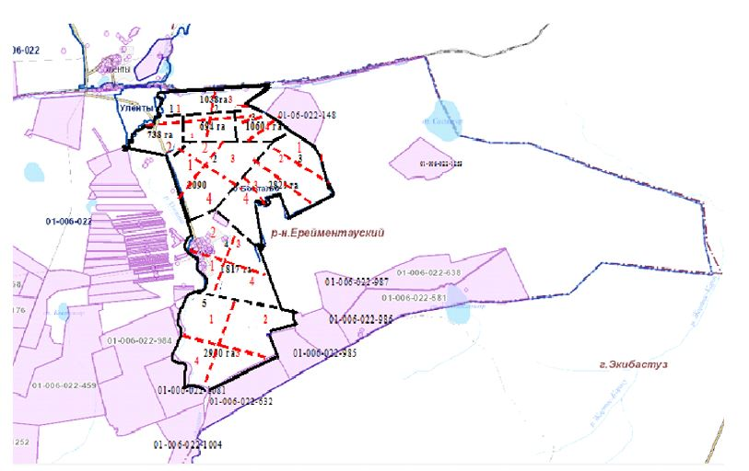

Жайылымдардың, оның ішінде маусымдық жайылымдардың сыртқы және ішкі шекаралары мен алаңдары, жайылымдық инфрақұрылым объектілері белгіленген картасы Майлан ауылы

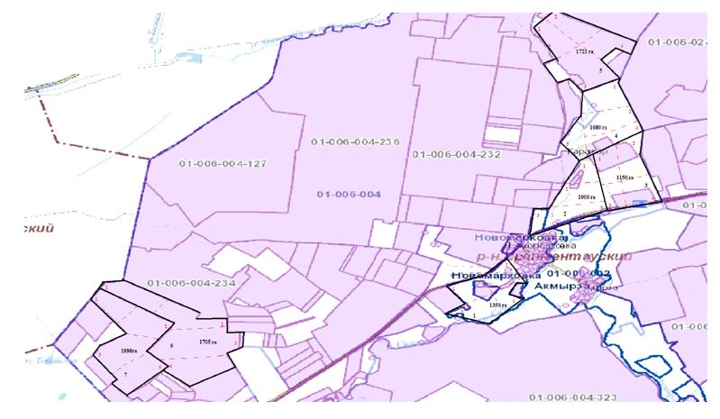

Жайылымдардың, оның ішінде маусымдық жайылымдардың сыртқы және ішкі шекаралары мен алаңдары, жайылымдық инфрақұрылым объектілері белгіленген картасы Ақсуат ауылы

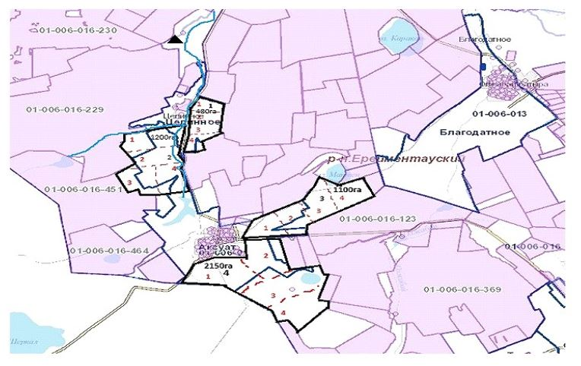

Жайылымдардың, оның ішінде маусымдық жайылымдардың сыртқы және ішкі шекаралары мен алаңдары, жайылымдық инфрақұрылым объектілері белгіленген картасы Сілеті ауылы

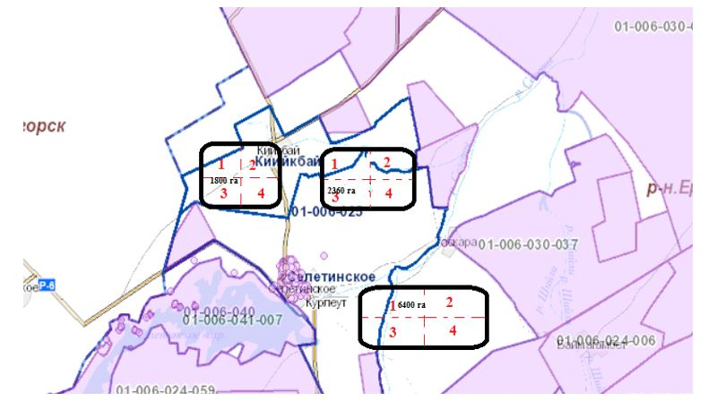

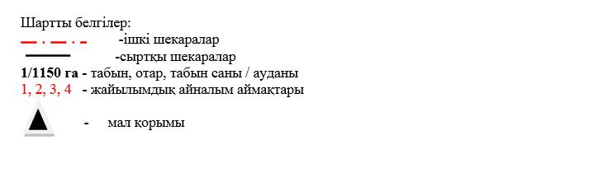

2024-2025 жылдарға арналған
Ерейментау ауданы бойынша
жайылымдарды басқару және
оларды пайдалану жөніндегі
жоспарына 4 қосымша
Жайылым пайдаланушылардың су тұтыну нормасына сәйкес жасалған су көздерiне (көлдерге, өзендерге, тоғандарға, апандарға, суару немесе суландыру каналдарына, құбырлы немесе шахталы құдықтарға) қол жеткізу схемасы Ерейментау қаласы

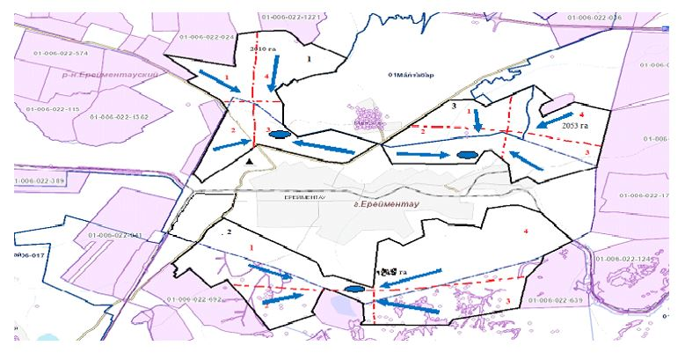

Жайылым пайдаланушылардың су тұтыну нормасына сәйкес жасалған су көздерiне (көлдерге, өзендерге, тоғандарға, апандарға, суару немесе суландыру каналдарына, құбырлы немесе шахталы құдықтарға) қол жеткізу схемасы Ақмырза ауылы

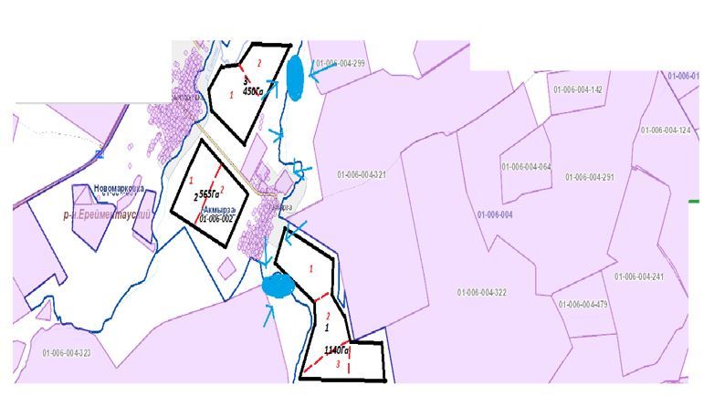

Жайылым пайдаланушылардың су тұтыну нормасына сәйкес жасалған су көздерiне (көлдерге, өзендерге, тоғандарға, апандарға, суару немесе суландыру каналдарына, құбырлы немесе шахталы құдықтарға) қол жеткізу схемасы Жолбасшы ауылы

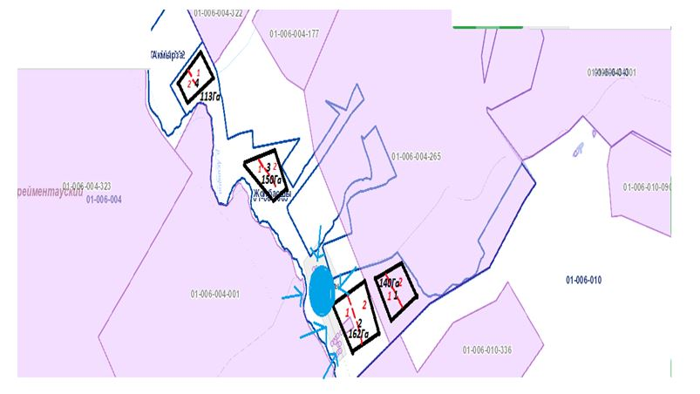

Жайылым пайдаланушылардың су тұтыну нормасына сәйкес жасалған су көздерiне (көлдерге, өзендерге, тоғандарға, апандарға, суару немесе суландыру каналдарына, құбырлы немесе шахталы құдықтарға) қол жеткізу схемасы Қойтас ауылы

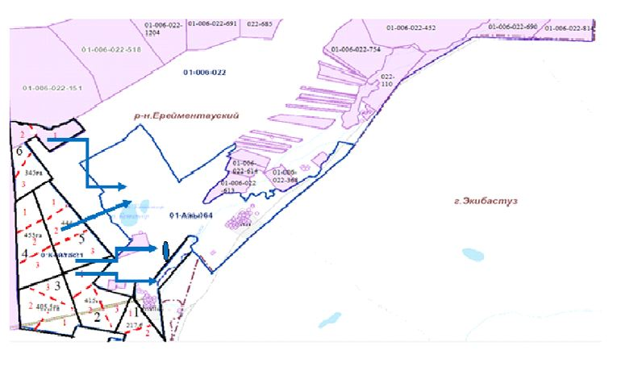

Жайылым пайдаланушылардың су тұтыну нормасына сәйкес жасалған су көздерiне (көлдерге, өзендерге, тоғандарға, апандарға, суару немесе суландыру каналдарына, құбырлы немесе шахталы құдықтарға) қол жеткізу схемасы Ажы ауылы

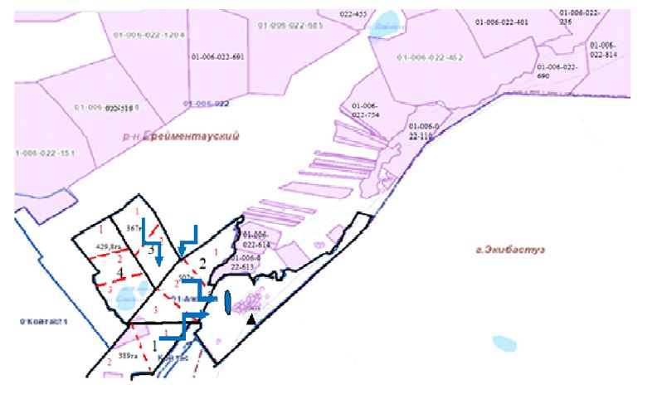

Жайылым пайдаланушылардың су тұтыну нормасына сәйкес жасалған су көздерiне (көлдерге, өзендерге, тоғандарға, апандарға, суару немесе суландыру каналдарына, құбырлы немесе шахталы құдықтарға) қол жеткізу схемасы Күншалған ауылы

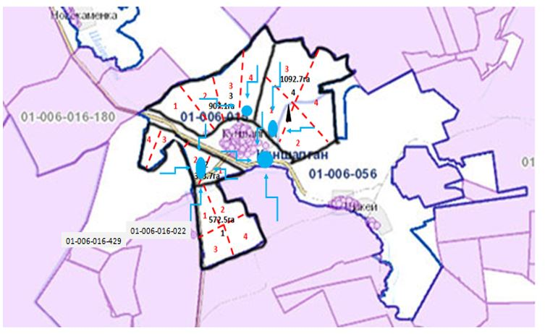

Жайылым пайдаланушылардың су тұтыну нормасына сәйкес жасалған су көздерiне (көлдерге, өзендерге, тоғандарға, апандарға, суару немесе суландыру каналдарына, құбырлы немесе шахталы құдықтарға) қол жеткізу схемасы Қаратал ауылы

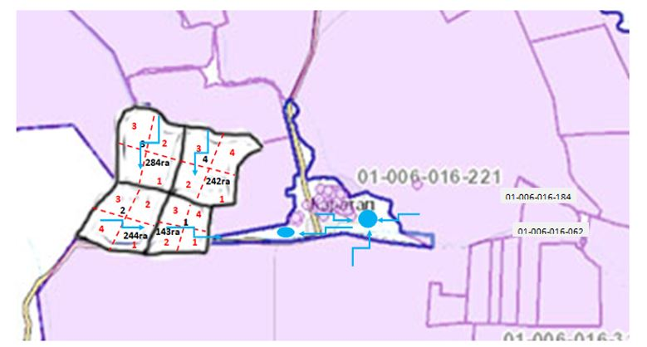

Жайылым пайдаланушылардың су тұтыну нормасына сәйкес жасалған су көздерiне (көлдерге, өзендерге, тоғандарға, апандарға, суару немесе суландыру каналдарына, құбырлы немесе шахталы құдықтарға) қол жеткізу схемасы Шакей ауылы

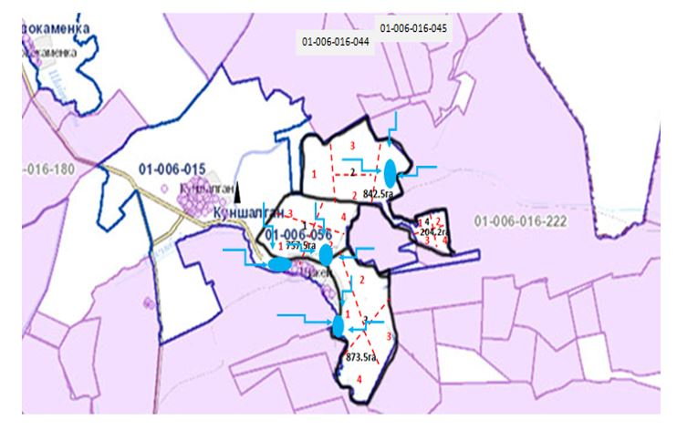

Жайылым пайдаланушылардың су тұтыну нормасына сәйкес жасалған су көздерiне (көлдерге, өзендерге, тоғандарға, апандарға, суару немесе суландыру каналдарына, құбырлы немесе шахталы құдықтарға) қол жеткізу схемасы Тайбай ауылы

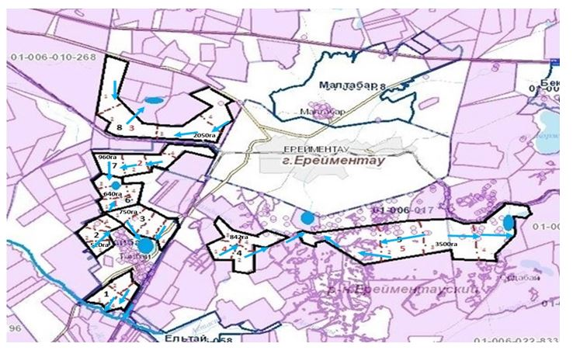

Жайылым пайдаланушылардың су тұтыну нормасына сәйкес жасалған су көздерiне (көлдерге, өзендерге, тоғандарға, апандарға, суару немесе суландыру каналдарына, құбырлы немесе шахталы құдықтарға) қол жеткізу схемасы Елтай ауылы

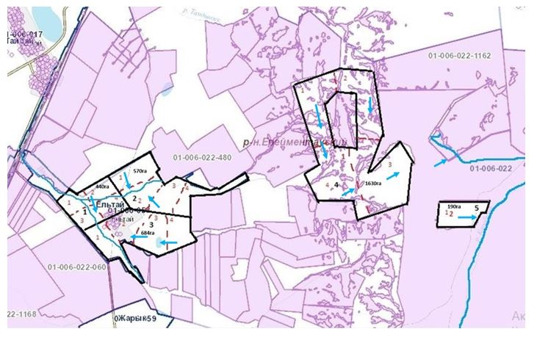

Жайылым пайдаланушылардың су тұтыну нормасына сәйкес жасалған су көздерiне (көлдерге, өзендерге, тоғандарға, апандарға, суару немесе суландыру каналдарына, құбырлы немесе шахталы құдықтарға) қол жеткізу схемасы Жарық ауылы

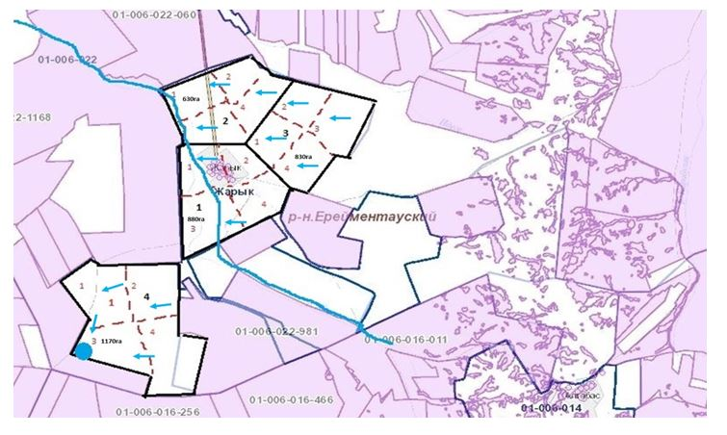

Жайылым пайдаланушылардың су тұтыну нормасына сәйкес жасалған су көздерiне (көлдерге, өзендерге, тоғандарға, апандарға, суару немесе суландыру каналдарына, құбырлы немесе шахталы құдықтарға) қол жеткізу схемасы Малтабар ауылы

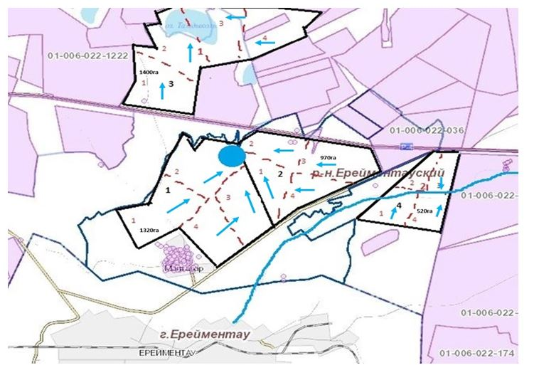

Жайылым пайдаланушылардың су тұтыну нормасына сәйкес жасалған су көздерiне (көлдерге, өзендерге, тоғандарға, апандарға, суару немесе суландыру каналдарына, құбырлы немесе шахталы құдықтарға) қол жеткізу схемасы Торғай ауылы

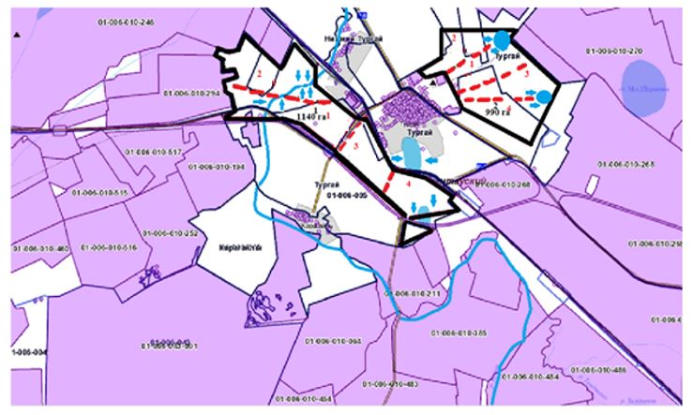

Жайылым пайдаланушылардың су тұтыну нормасына сәйкес жасалған су көздерiне (көлдерге, өзендерге, тоғандарға, апандарға, суару немесе суландыру каналдарына, құбырлы немесе шахталы құдықтарға) қол жеткізу схемасы Төменгі Торғай ауылы

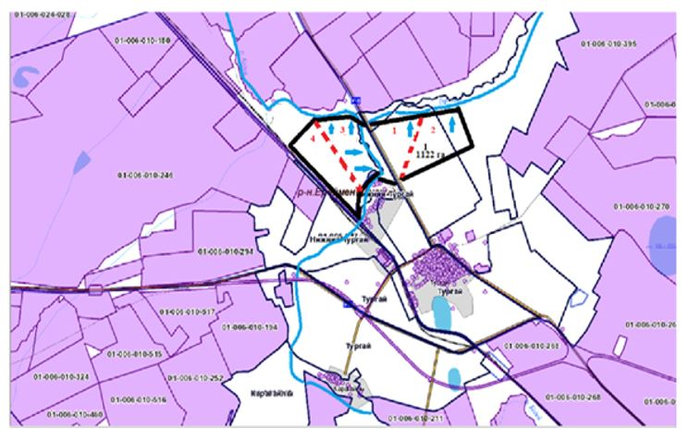

Жайылым пайдаланушылардың су тұтыну нормасына сәйкес жасалған су көздерiне (көлдерге, өзендерге, тоғандарға, апандарға, суару немесе суландыру каналдарына, құбырлы немесе шахталы құдықтарға) қол жеткізу схемасы Қарағайлы ауылы

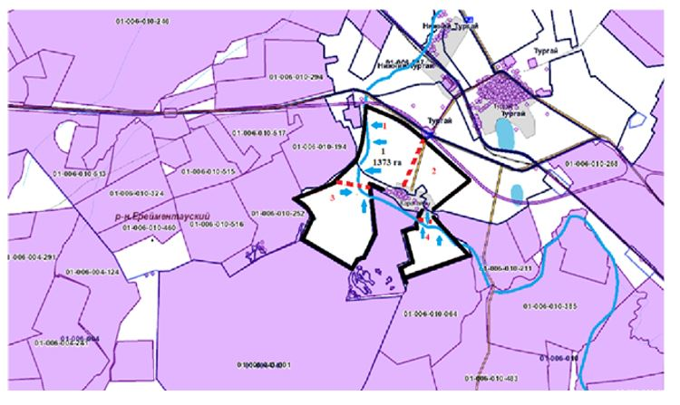

Жайылым пайдаланушылардың су тұтыну нормасына сәйкес жасалған су көздерiне (көлдерге, өзендерге, тоғандарға, апандарға, суару немесе суландыру каналдарына, құбырлы немесе шахталы құдықтарға) қол жеткізу схемасы Балықты ауылы

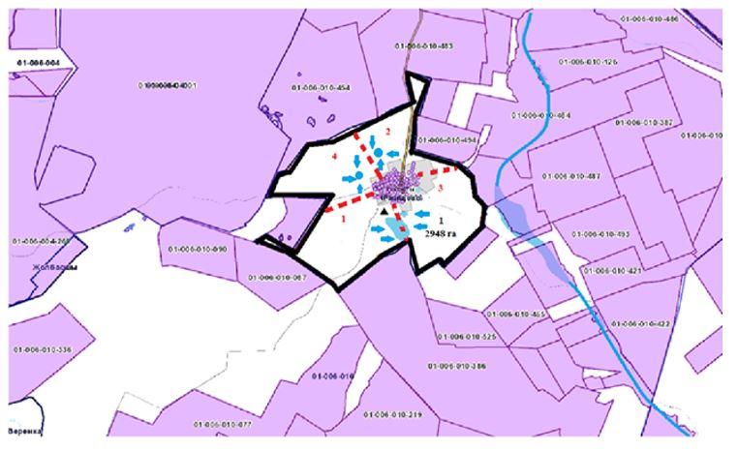

Жайылым пайдаланушылардың су тұтыну нормасына сәйкес жасалған су көздерiне (көлдерге, өзендерге, тоғандарға, апандарға, суару немесе суландыру каналдарына, құбырлы немесе шахталы құдықтарға) қол жеткізу схемасы Жаңа Жол ауылы

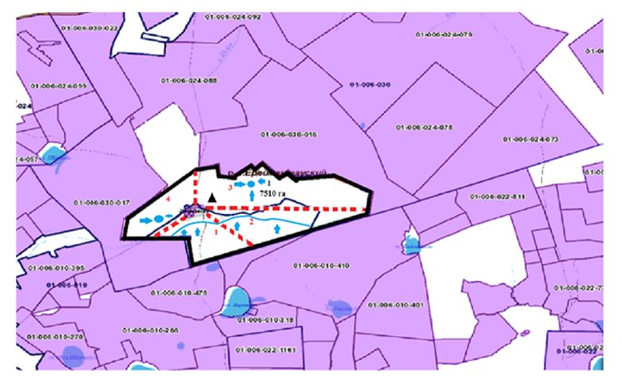

Жайылым пайдаланушылардың су тұтыну нормасына сәйкес жасалған су көздерiне (көлдерге, өзендерге, тоғандарға, апандарға, суару немесе суландыру каналдарына, құбырлы немесе шахталы құдықтарға) қол жеткізу схемасы Өлеңті ауылы

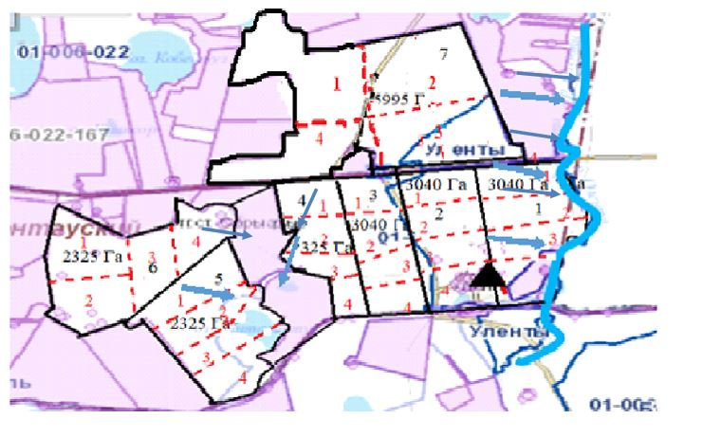

Жайылым пайдаланушылардың су тұтыну нормасына сәйкес жасалған су көздерiне (көлдерге, өзендерге, тоғандарға, апандарға, суару немесе суландыру каналдарына, құбырлы немесе шахталы құдықтарға) қол жеткізу схемасы Өлеңті станциясы

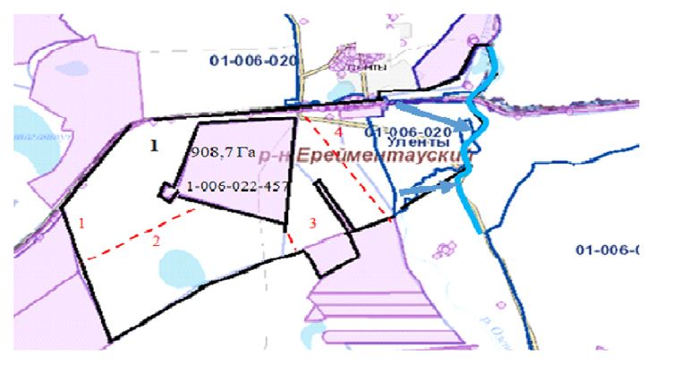

Жайылым пайдаланушылардың су тұтыну нормасына сәйкес жасалған су көздерiне (көлдерге, өзендерге, тоғандарға, апандарға, суару немесе суландыру каналдарына, құбырлы немесе шахталы құдықтарға) қол жеткізу схемасы Қоржынкөл станциясы

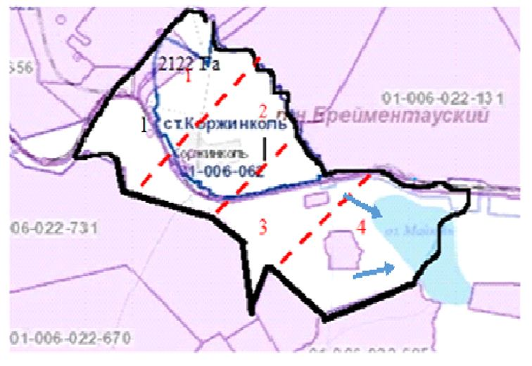

Жайылым пайдаланушылардың су тұтыну нормасына сәйкес жасалған су көздерiне (көлдерге, өзендерге, тоғандарға, апандарға, суару немесе суландыру каналдарына, құбырлы немесе шахталы құдықтарға) қол жеткізу схемасы Бестоғай ауылы

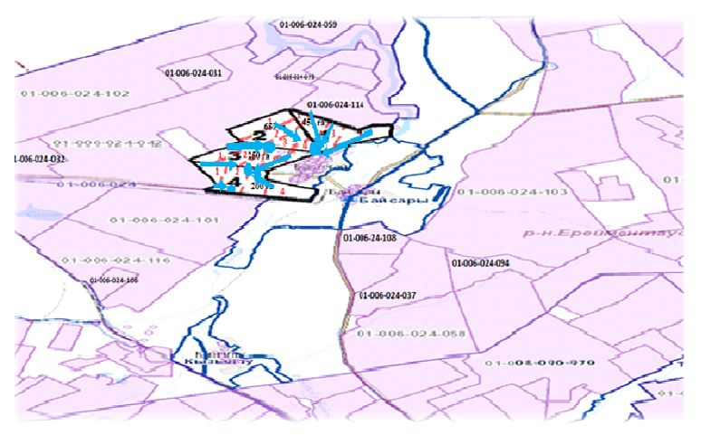

Жайылым пайдаланушылардың су тұтыну нормасына сәйкес жасалған су көздерiне (көлдерге, өзендерге, тоғандарға, апандарға, суару немесе суландыру каналдарына, құбырлы немесе шахталы құдықтарға) қол жеткізу схемасы Байсары ауылы

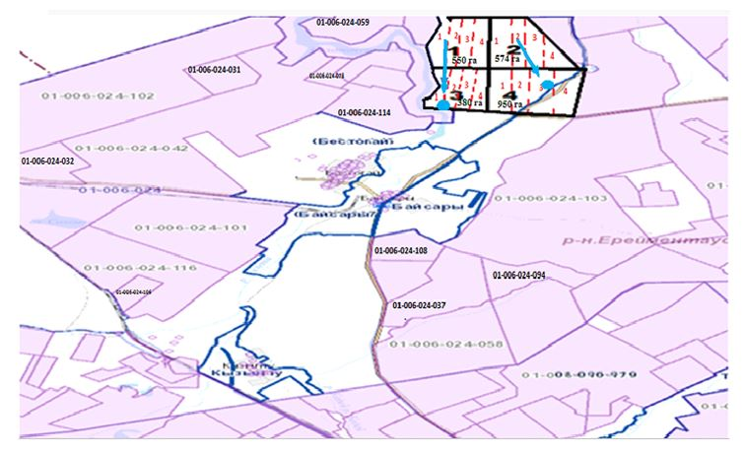

Жайылым пайдаланушылардың су тұтыну нормасына сәйкес жасалған су көздерiне (көлдерге, өзендерге, тоғандарға, апандарға, суару немесе суландыру каналдарына, құбырлы немесе шахталы құдықтарға) қол жеткізу схемасы Қызылту ауылы

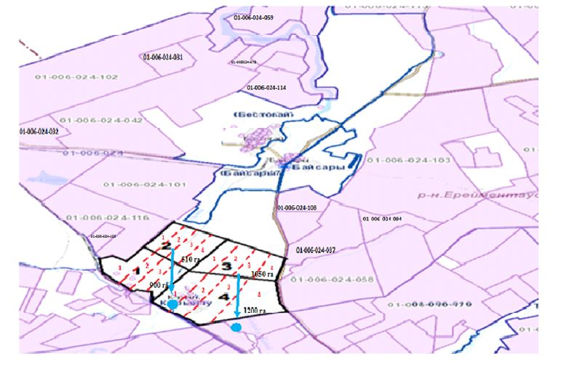

Жайылым пайдаланушылардың су тұтыну нормасына сәйкес жасалған су көздерiне (көлдерге, өзендерге, тоғандарға, апандарға, суару немесе суландыру каналдарына, құбырлы немесе шахталы құдықтарға) қол жеткізу схемасы Олжабай батыр ауылы

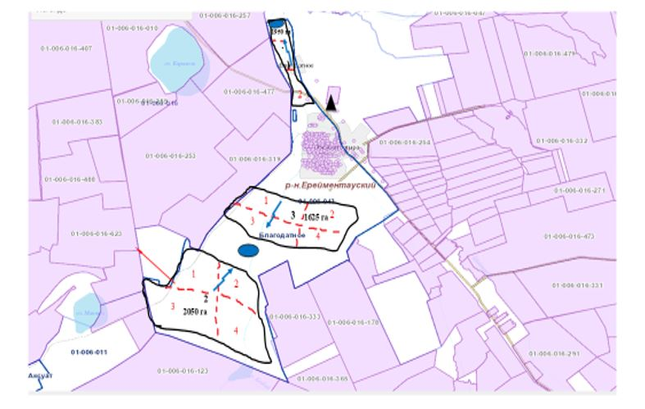

Жайылым пайдаланушылардың су тұтыну нормасына сәйкес жасалған су көздерiне (көлдерге, өзендерге, тоғандарға, апандарға, суару немесе суландыру каналдарына, құбырлы немесе шахталы құдықтарға) қол жеткізу схемасы Ынтымақ ауылы

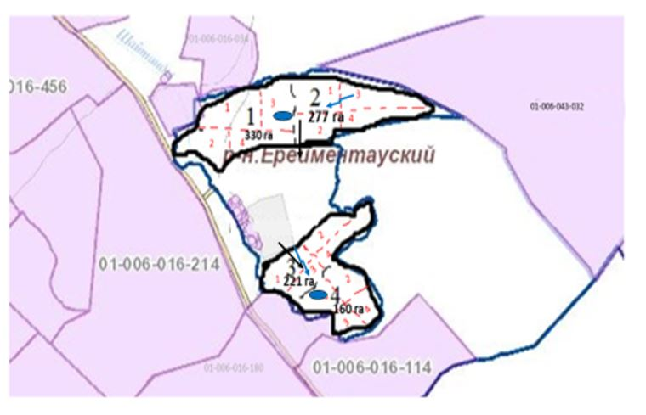

Жайылым пайдаланушылардың су тұтыну нормасына сәйкес жасалған су көздерiне (көлдерге, өзендерге, тоғандарға, апандарға, суару немесе суландыру каналдарына, құбырлы немесе шахталы құдықтарға) қол жеткізу схемасы Алғабас ауылы

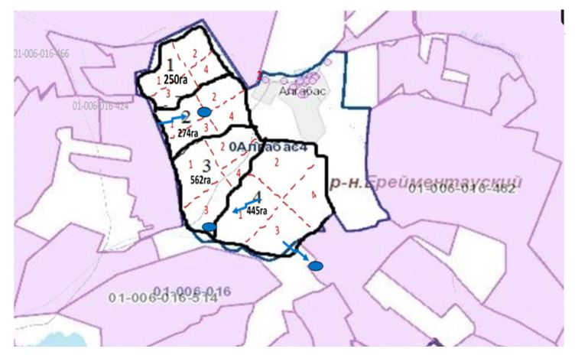

Жайылым пайдаланушылардың су тұтыну нормасына сәйкес жасалған су көздерiне (көлдерге, өзендерге, тоғандарға, апандарға, суару немесе суландыру каналдарына, құбырлы немесе шахталы құдықтарға) қол жеткізу схемасы Баймен отгон учаскесі

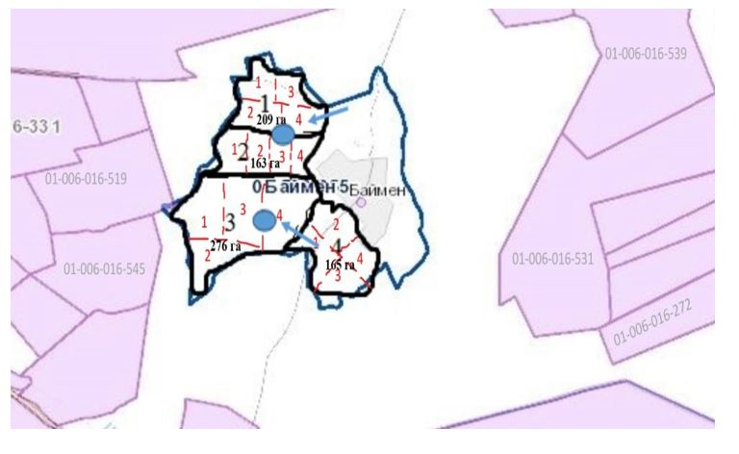

Жайылым пайдаланушылардың су тұтыну нормасына сәйкес жасалған су көздерiне (көлдерге, өзендерге, тоғандарға, апандарға, суару немесе суландыру каналдарына, құбырлы немесе шахталы құдықтарға) қол жеткізу схемасы Еркіншілік ауылы

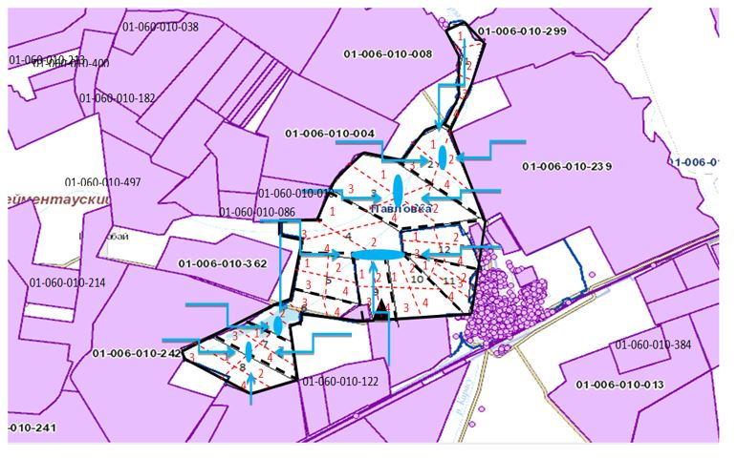

Жайылым пайдаланушылардың су тұтыну нормасына сәйкес жасалған су көздерiне (көлдерге, өзендерге, тоғандарға, апандарға, суару немесе суландыру каналдарына, құбырлы немесе шахталы құдықтарға) қол жеткізу схемасы Еңбек ауылы

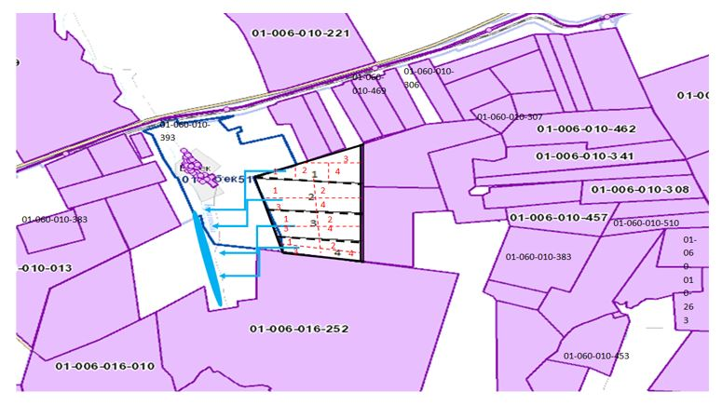

Жайылым пайдаланушылардың су тұтыну нормасына сәйкес жасалған су көздерiне (көлдерге, өзендерге, тоғандарға, апандарға, суару немесе суландыру каналдарына, құбырлы немесе шахталы құдықтарға) қол жеткізу схемасы Бозтал ауылы

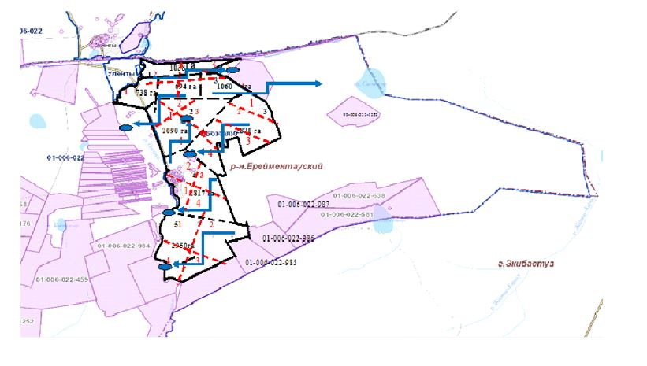

Жайылым пайдаланушылардың су тұтыну нормасына сәйкес жасалған су көздерiне (көлдерге, өзендерге, тоғандарға, апандарға, суару немесе суландыру каналдарына, құбырлы немесе шахталы құдықтарға) қол жеткізу схемасы Майлан ауылы

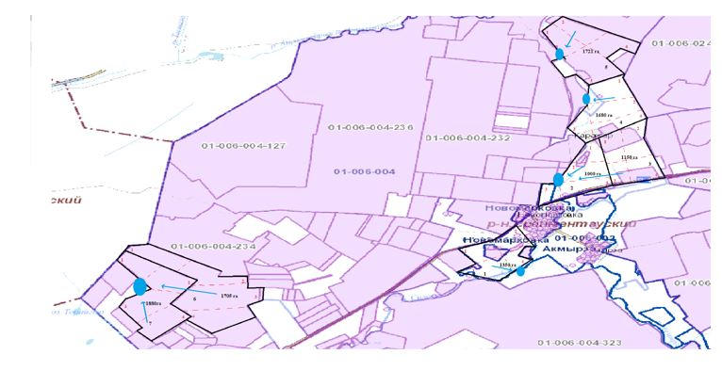

Жайылым пайдаланушылардың су тұтыну нормасына сәйкес жасалған су көздерiне (көлдерге, өзендерге, тоғандарға, апандарға, суару немесе суландыру каналдарына, құбырлы немесе шахталы құдықтарға) қол жеткізу схемасы Ақсуат ауылы

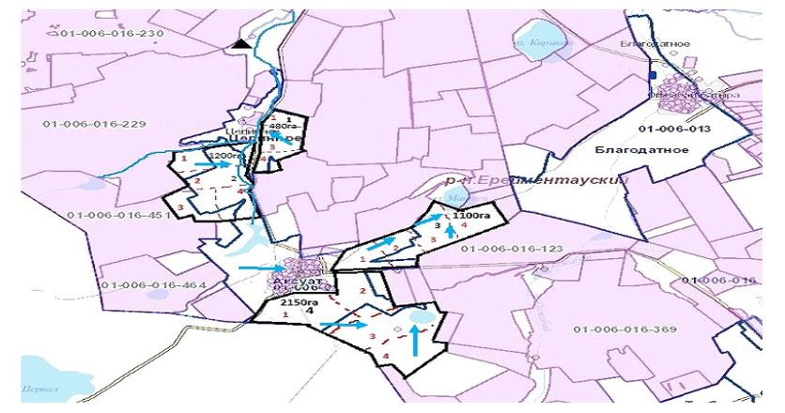

Жайылым пайдаланушылардың су тұтыну нормасына сәйкес жасалған су көздерiне (көлдерге, өзендерге, тоғандарға, апандарға, суару немесе суландыру каналдарына, құбырлы немесе шахталы құдықтарға) қол жеткізу схемасы Сілеті ауылы

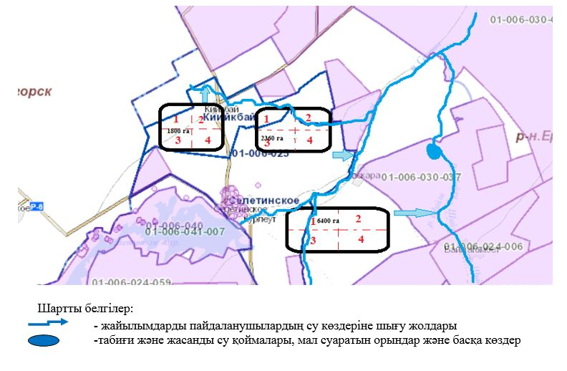

2024-2025 жылдарға арналған
Ерейментау ауданы бойынша
жайылымдарды басқару және
оларды пайдалану жөніндегі
жоспарына 5 қосымша
Жайылымы жоқ жеке және (немесе) заңды тұлғалардың ауыл шаруашылығы жануарларының мал басын орналастыру үшін жайылымдарды қайта бөлу және оны берілетін жайылымдарға ауыстыру схемасы Ерейментау қаласы

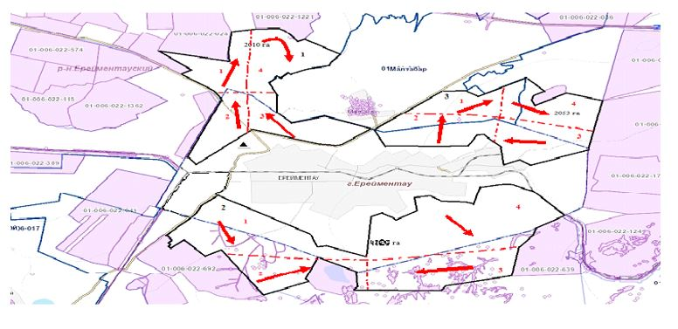

Жайылымы жоқ жеке және (немесе) заңды тұлғалардың ауыл шаруашылығы жануарларының мал басын орналастыру үшін жайылымдарды қайта бөлу және оны берілетін жайылымдарға ауыстыру схемасы Ақмырза ауылы

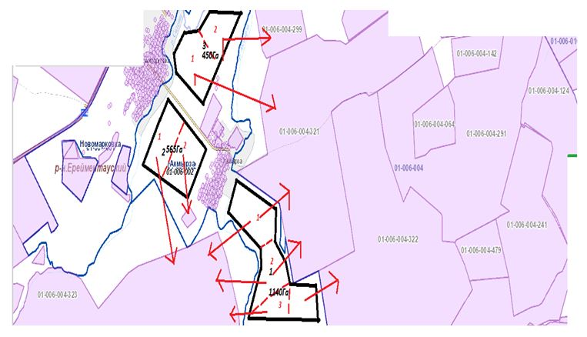

Жайылымы жоқ жеке және (немесе) заңды тұлғалардың ауыл шаруашылығы жануарларының мал басын орналастыру үшін жайылымдарды қайта бөлу және оны берілетін жайылымдарға ауыстыру схемасы Жолбасшы ауылы

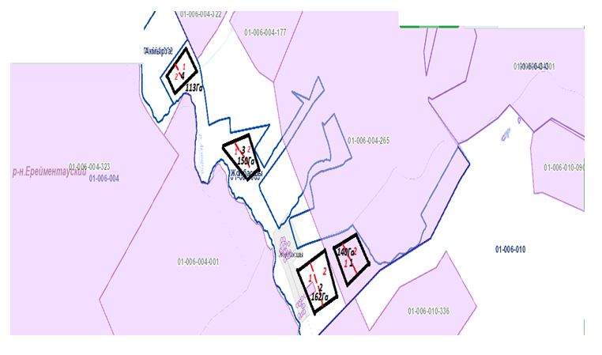

Жайылымы жоқ жеке және (немесе) заңды тұлғалардың ауыл шаруашылығы жануарларының мал басын орналастыру үшін жайылымдарды қайта бөлу және оны берілетін жайылымдарға ауыстыру схемасы Қойтас ауылы

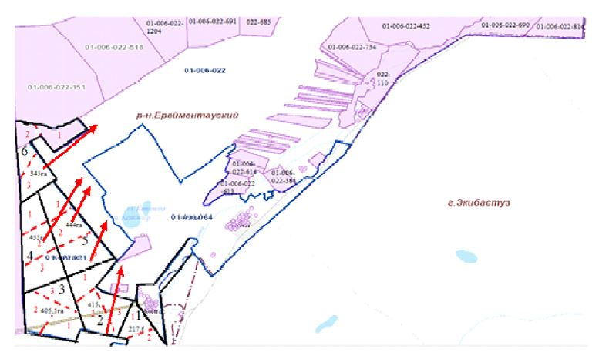

Жайылымы жоқ жеке және (немесе) заңды тұлғалардың ауыл шаруашылығы жануарларының мал басын орналастыру үшін жайылымдарды қайта бөлу және оны берілетін жайылымдарға ауыстыру схемасы Ажы ауылы

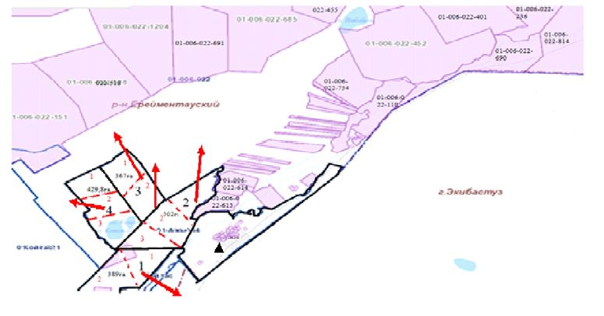

Жайылымы жоқ жеке және (немесе) заңды тұлғалардың ауыл шаруашылығы жануарларының мал басын орналастыру үшін жайылымдарды қайта бөлу және оны берілетін жайылымдарға ауыстыру схемасы Күншалған ауылы

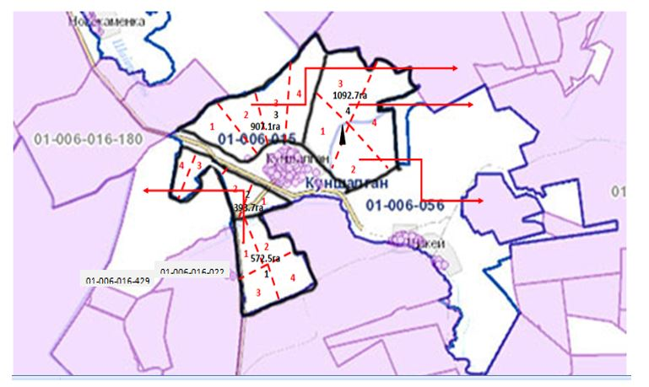

Жайылымы жоқ жеке және (немесе) заңды тұлғалардың ауыл шаруашылығы жануарларының мал басын орналастыру үшін жайылымдарды қайта бөлу және оны берілетін жайылымдарға ауыстыру схемасы Қаратал ауылы

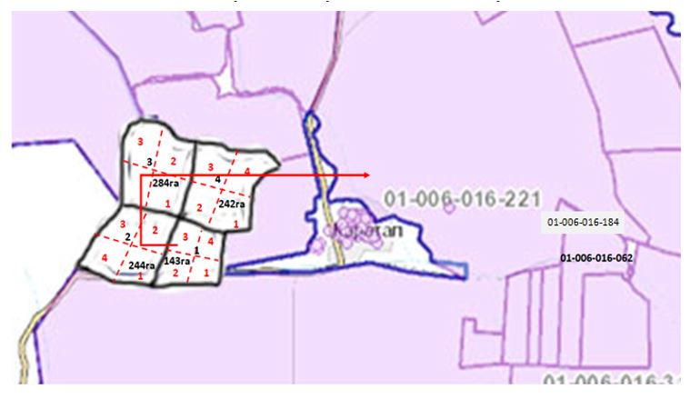

Жайылымы жоқ жеке және (немесе) заңды тұлғалардың ауыл шаруашылығы жануарларының мал басын орналастыру үшін жайылымдарды қайта бөлу және оны берілетін жайылымдарға ауыстыру схемасы Шакей ауылы

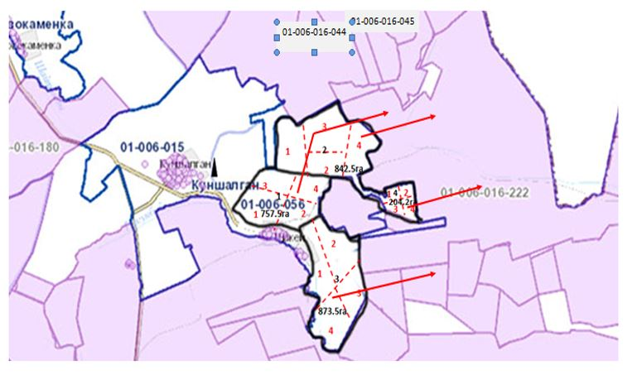

Жайылымы жоқ жеке және (немесе) заңды тұлғалардың ауыл шаруашылығы жануарларының мал басын орналастыру үшін жайылымдарды қайта бөлу және оны берілетін жайылымдарға ауыстыру схемасы Тайбай ауылы

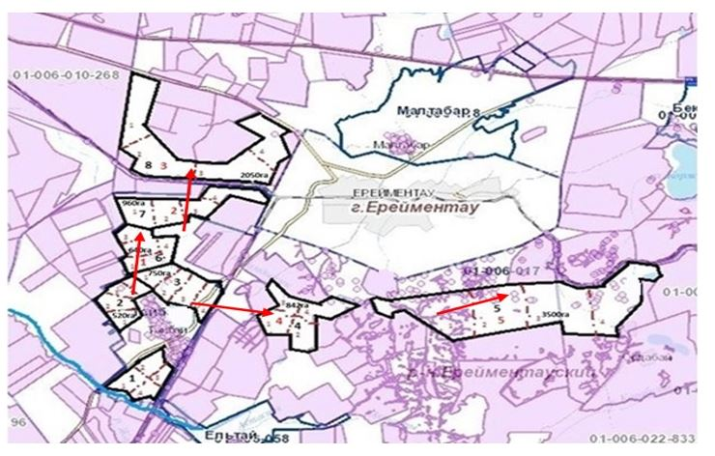

Жайылымы жоқ жеке және (немесе) заңды тұлғалардың ауыл шаруашылығы жануарларының мал басын орналастыру үшін жайылымдарды қайта бөлу және оны берілетін жайылымдарға ауыстыру схемасы Елтай ауылы

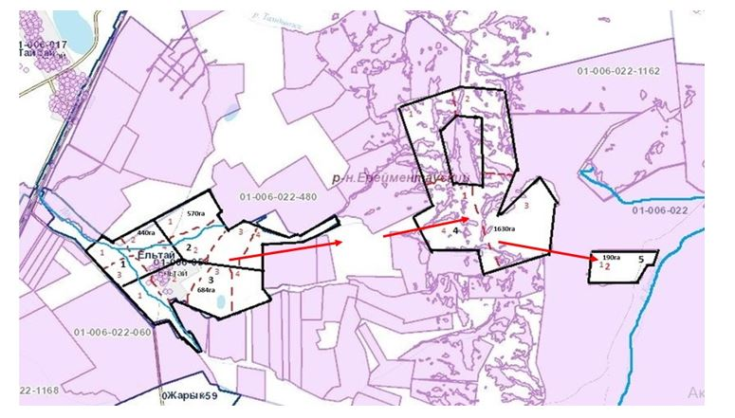

Жайылымы жоқ жеке және (немесе) заңды тұлғалардың ауыл шаруашылығы жануарларының мал басын орналастыру үшін жайылымдарды қайта бөлу және оны берілетін жайылымдарға ауыстыру схемасы Жарық ауылы

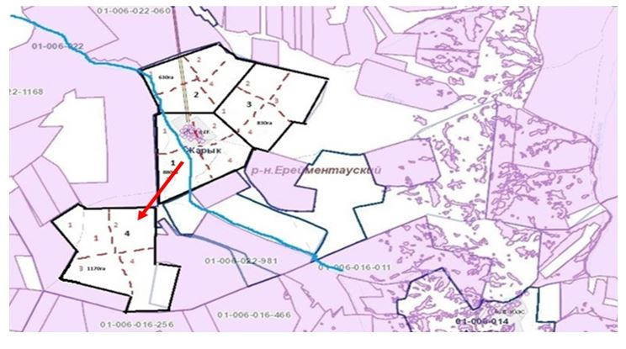

Жайылымы жоқ жеке және (немесе) заңды тұлғалардың ауыл шаруашылығы жануарларының мал басын орналастыру үшін жайылымдарды қайта бөлу және оны берілетін жайылымдарға ауыстыру схемасы Малтабар ауылы

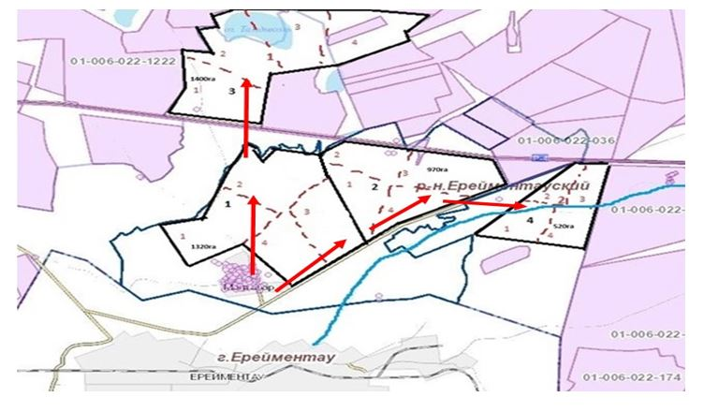

Жайылымы жоқ жеке және (немесе) заңды тұлғалардың ауыл шаруашылығы жануарларының мал басын орналастыру үшін жайылымдарды қайта бөлу және оны берілетін жайылымдарға ауыстыру схемасы Торғай ауылы

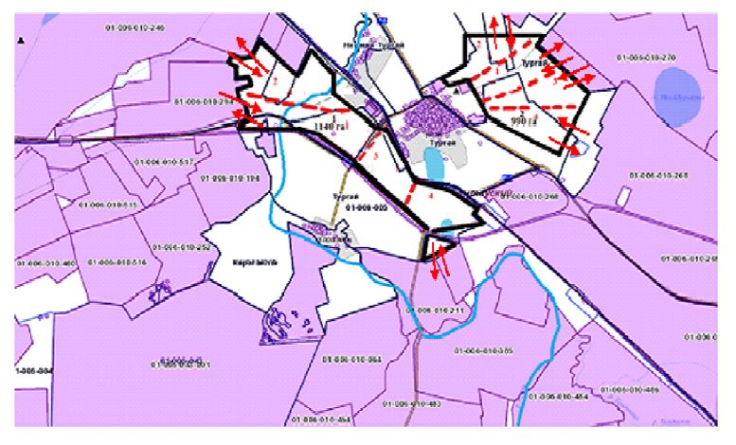

Жайылымы жоқ жеке және (немесе) заңды тұлғалардың ауыл шаруашылығы жануарларының мал басын орналастыру үшін жайылымдарды қайта бөлу және оны берілетін жайылымдарға ауыстыру схемасы Төменгі Торғай ауылы

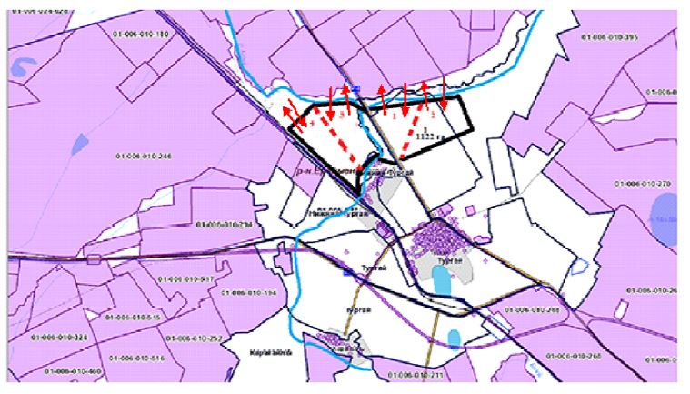

Жайылымы жоқ жеке және (немесе) заңды тұлғалардың ауыл шаруашылығы жануарларының мал басын орналастыру үшін жайылымдарды қайта бөлу және оны берілетін жайылымдарға ауыстыру схемасы Қарағайлы ауылы

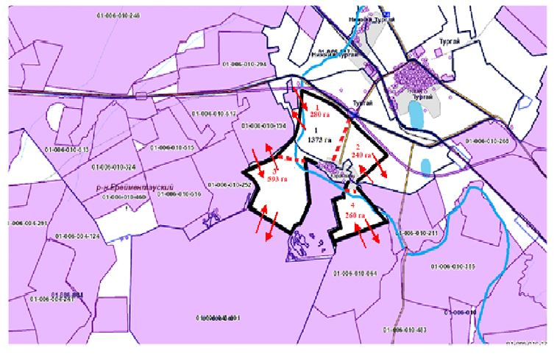

Жайылымы жоқ жеке және (немесе) заңды тұлғалардың ауыл шаруашылығы жануарларының мал басын орналастыру үшін жайылымдарды қайта бөлу және оны берілетін жайылымдарға ауыстыру схемасы Балықты ауылы

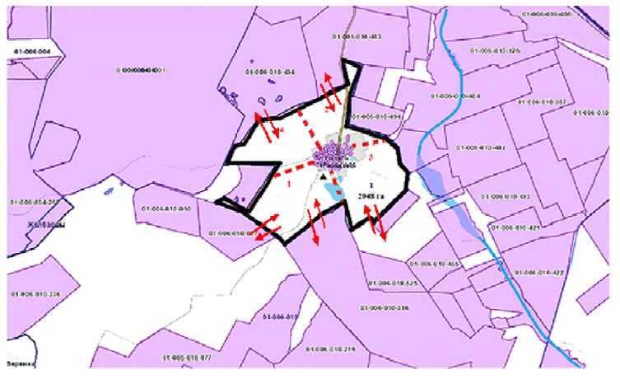

Жайылымы жоқ жеке және (немесе) заңды тұлғалардың ауыл шаруашылығы жануарларының мал басын орналастыру үшін жайылымдарды қайта бөлу және оны берілетін жайылымдарға ауыстыру схемасы Жаңа Жол ауылы

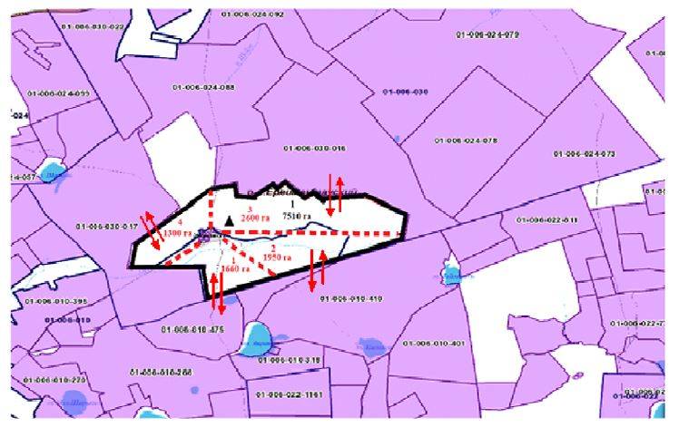

Жайылымы жоқ жеке және (немесе) заңды тұлғалардың ауыл шаруашылығы жануарларының мал басын орналастыру үшін жайылымдарды қайта бөлу және оны берілетін жайылымдарға ауыстыру схемасы Өлеңті ауылы

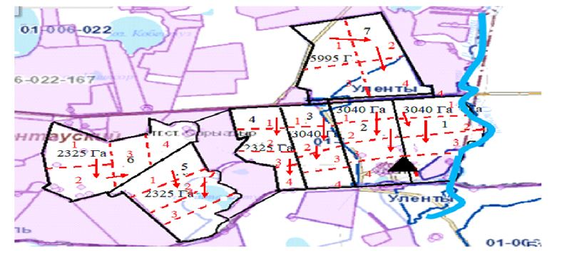

Жайылымы жоқ жеке және (немесе) заңды тұлғалардың ауыл шаруашылығы жануарларының мал басын орналастыру үшін жайылымдарды қайта бөлу және оны берілетін жайылымдарға ауыстыру схемасы Өлеңті станциясы

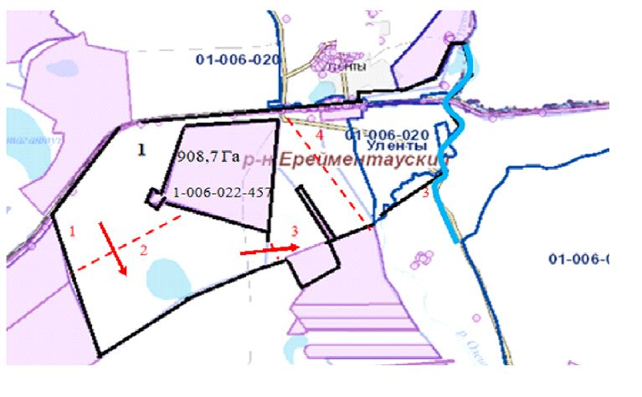

Жайылымы жоқ жеке және (немесе) заңды тұлғалардың ауыл шаруашылығы жануарларының мал басын орналастыру үшін жайылымдарды қайта бөлу және оны берілетін жайылымдарға ауыстыру схемасы Қоржыекөл станциясы

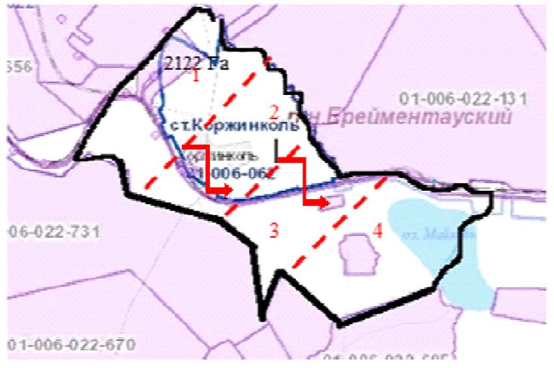

Жайылымы жоқ жеке және (немесе) заңды тұлғалардың ауыл шаруашылығы жануарларының мал басын орналастыру үшін жайылымдарды қайта бөлу және оны берілетін жайылымдарға ауыстыру схемасы Бестоғай ауылы

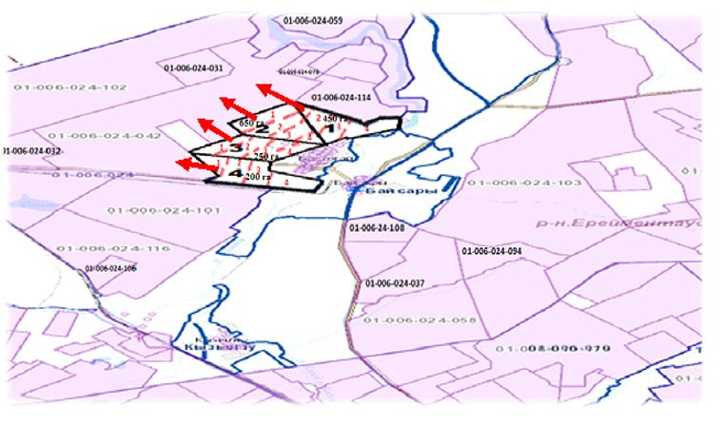

Жайылымы жоқ жеке және (немесе) заңды тұлғалардың ауыл шаруашылығы жануарларының мал басын орналастыру үшін жайылымдарды қайта бөлу және оны берілетін жайылымдарға ауыстыру схемасы Байсары ауылы

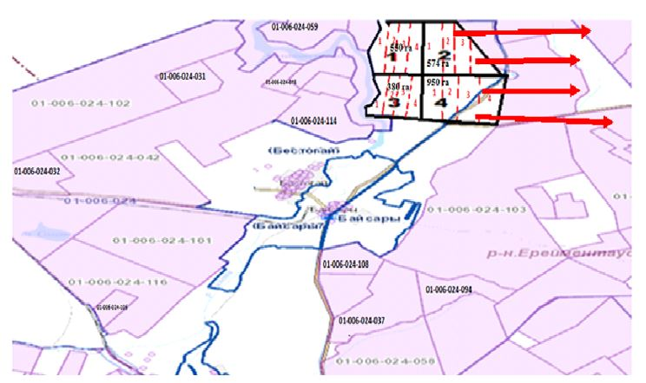

Жайылымы жоқ жеке және (немесе) заңды тұлғалардың ауыл шаруашылығы жануарларының мал басын орналастыру үшін жайылымдарды қайта бөлу және оны берілетін жайылымдарға ауыстыру схемасы Қызылту ауылы

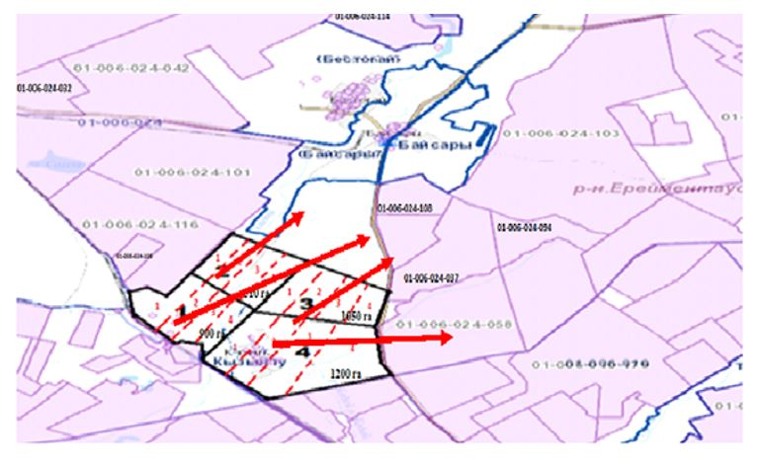

Жайылымы жоқ жеке және (немесе) заңды тұлғалардың ауыл шаруашылығы жануарларының мал басын орналастыру үшін жайылымдарды қайта бөлу және оны берілетін жайылымдарға ауыстыру схемасы Олжабай батыр ауылы

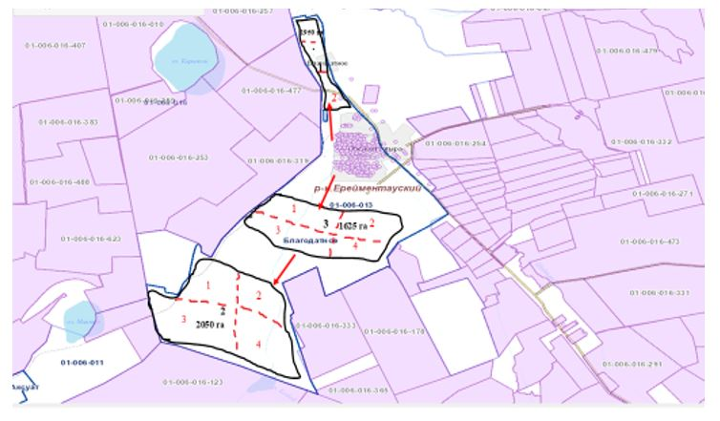

Жайылымы жоқ жеке және (немесе) заңды тұлғалардың ауыл шаруашылығы жануарларының мал басын орналастыру үшін жайылымдарды қайта бөлу және оны берілетін жайылымдарға ауыстыру схемасы Ынтымақ ауылы

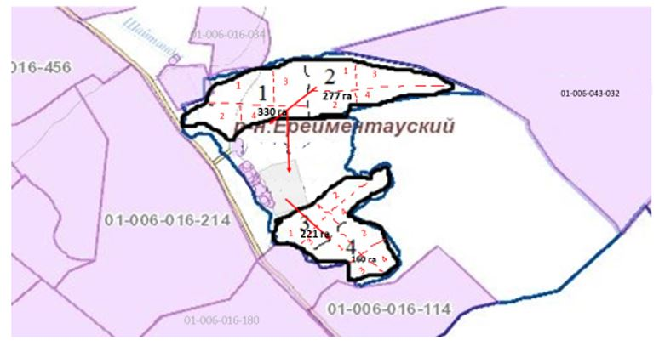

Жайылымы жоқ жеке және (немесе) заңды тұлғалардың ауыл шаруашылығы жануарларының мал басын орналастыру үшін жайылымдарды қайта бөлу және оны берілетін жайылымдарға ауыстыру схемасы Алғабас ауылы

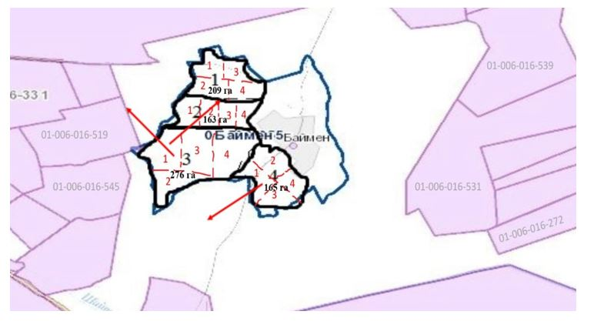

Жайылымы жоқ жеке және (немесе) заңды тұлғалардың ауыл шаруашылығы жануарларының мал басын орналастыру үшін жайылымдарды қайта бөлу және оны берілетін жайылымдарға ауыстыру схемасы Баймен отгон учаскесі

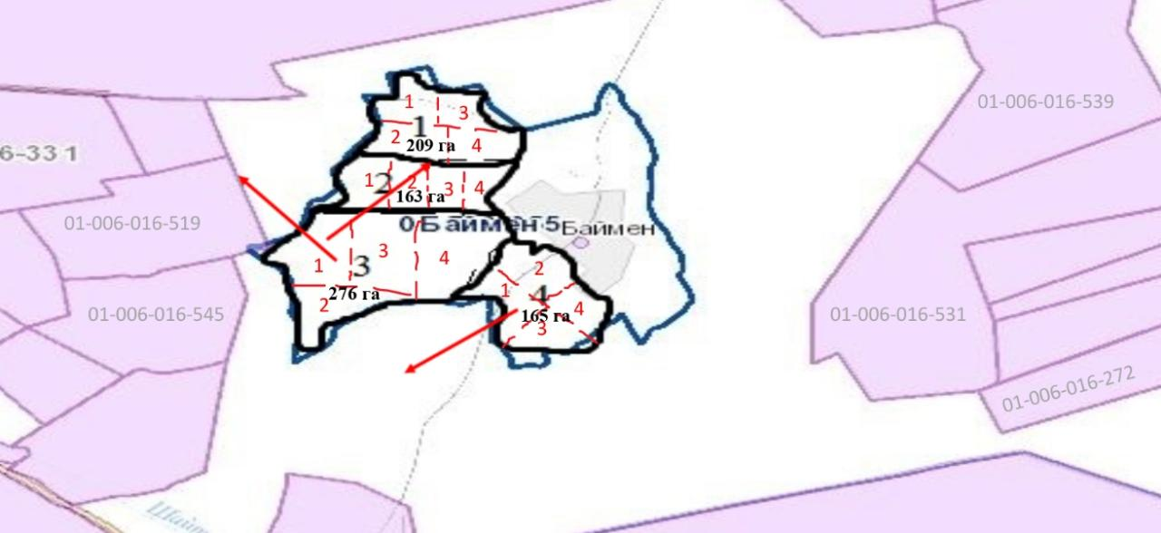

Жайылымы жоқ жеке және (немесе) заңды тұлғалардың ауыл шаруашылығы жануарларының мал басын орналастыру үшін жайылымдарды қайта бөлу және оны берілетін жайылымдарға ауыстыру схемасы Еркіншщілік ауылы

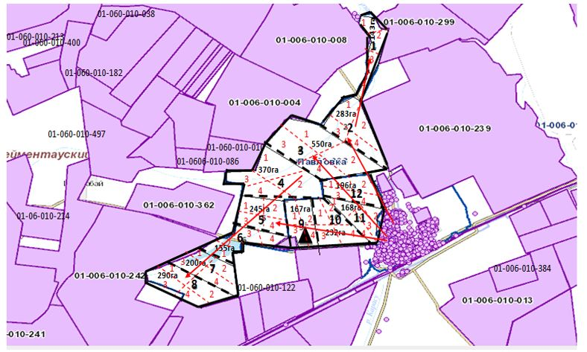

Жайылымы жоқ жеке және (немесе) заңды тұлғалардың ауыл шаруашылығы жануарларының мал басын орналастыру үшін жайылымдарды қайта бөлу және оны берілетін жайылымдарға ауыстыру схемасы Еңбек ауылы

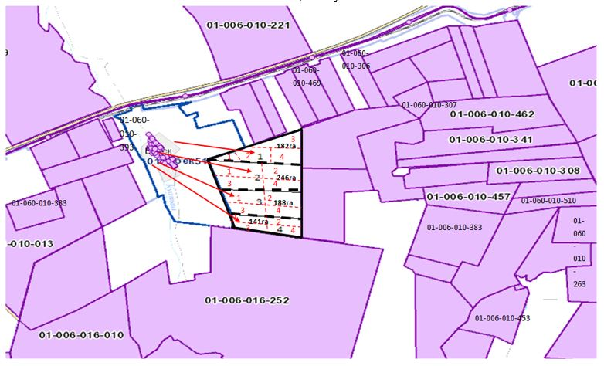

Жайылымы жоқ жеке және (немесе) заңды тұлғалардың ауыл шаруашылығы жануарларының мал басын орналастыру үшін жайылымдарды қайта бөлу және оны берілетін жайылымдарға ауыстыру схемасы Бозтал ауылы

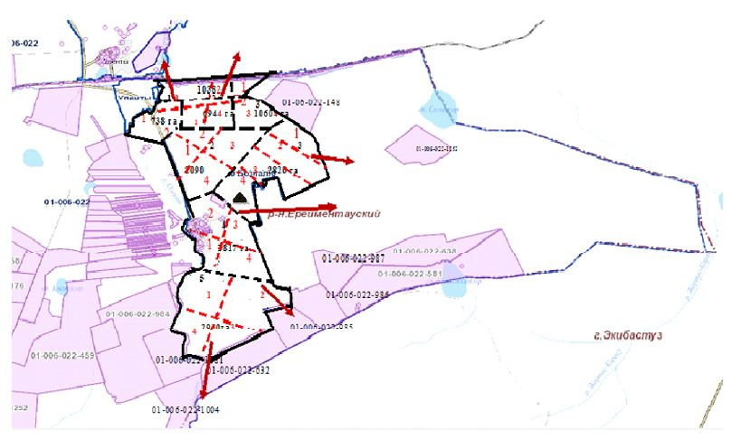

Жайылымы жоқ жеке және (немесе) заңды тұлғалардың ауыл шаруашылығы жануарларының мал басын орналастыру үшін жайылымдарды қайта бөлу және оны берілетін жайылымдарға ауыстыру схемасы Майлан ауылы

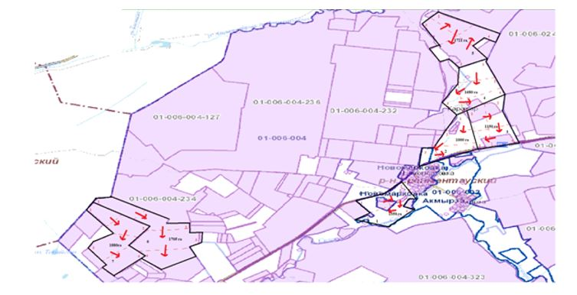

Жайылымы жоқ жеке және (немесе) заңды тұлғалардың ауыл шаруашылығы жануарларының мал басын орналастыру үшін жайылымдарды қайта бөлу және оны берілетін жайылымдарға ауыстыру схемасы Ақсуат ауылы

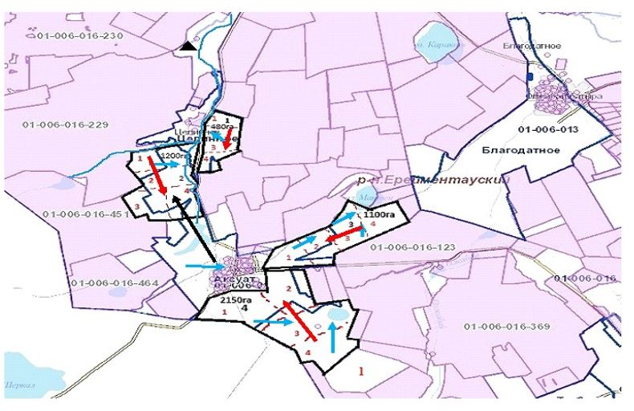

Жайылымы жоқ жеке және (немесе) заңды тұлғалардың ауыл шаруашылығы жануарларының мал басын орналастыру үшін жайылымдарды қайта бөлу және оны берілетін жайылымдарға ауыстыру схемасы Сілеті ауылы

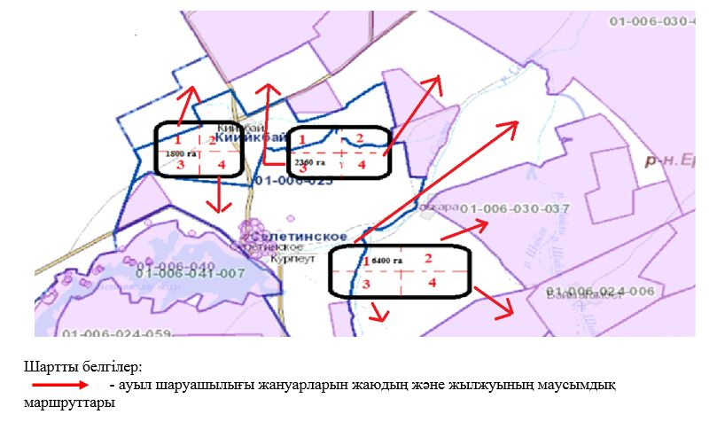

2024-2025 жылдарға арналған
Ерейментау ауданы бойынша
жайылымдарды басқару және
оларды пайдалану жөніндегі
жоспарына 6 қосымша
Аудандық маңызы бар қала, кент, ауыл, ауылдық округ маңында орналасқан жайылымдармен қамтамасыз етілмеген жеке және (немесе) заңды тұлғалардың ауыл шаруашылығы жануарларының мал басын шалғайдағы жайылымдарға орналастыру схемасы Ерейментау қаласы

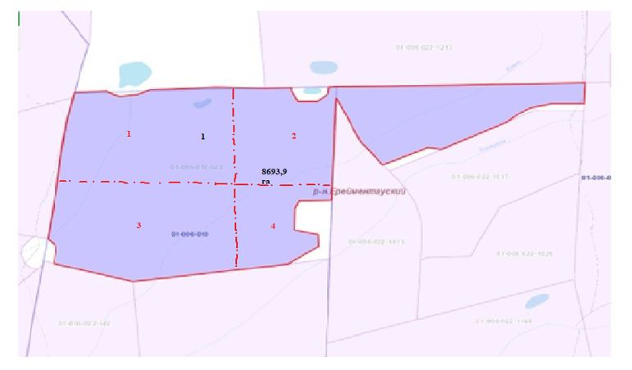

Аудандық маңызы бар қала, кент, ауыл, ауылдық округ маңында орналасқан жайылымдармен қамтамасыз етілмеген жеке және (немесе) заңды тұлғалардың ауыл шаруашылығы жануарларының мал басын шалғайдағы жайылымдарға орналастыру схемасы Ақмырза ауылы

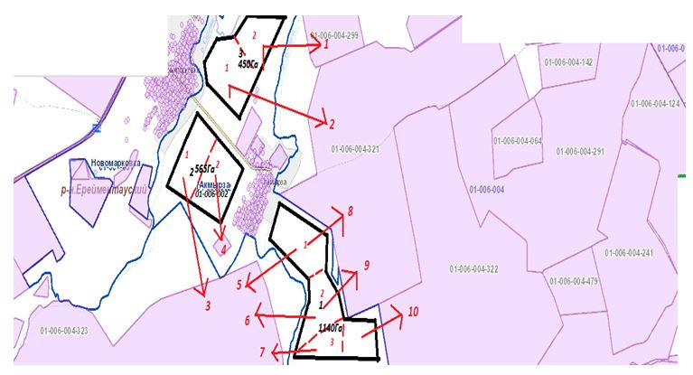

Аудандық маңызы бар қала, кент, ауыл, ауылдық округ маңында орналасқан жайылымдармен қамтамасыз етілмеген жеке және (немесе) заңды тұлғалардың ауыл шаруашылығы жануарларының мал басын шалғайдағы жайылымдарға орналастыру схемасы Жолбасшы ауылы

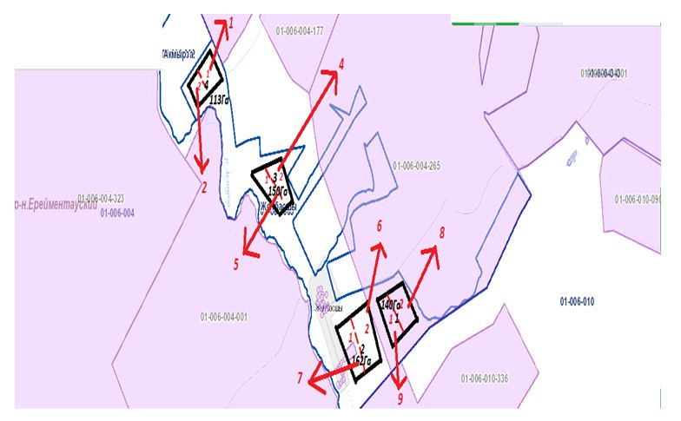

Аудандық маңызы бар қала, кент, ауыл, ауылдық округ маңында орналасқан жайылымдармен қамтамасыз етілмеген жеке және (немесе) заңды тұлғалардың ауыл шаруашылығы жануарларының мал басын шалғайдағы жайылымдарға орналастыру схемасы Қойтас ауылдық округі

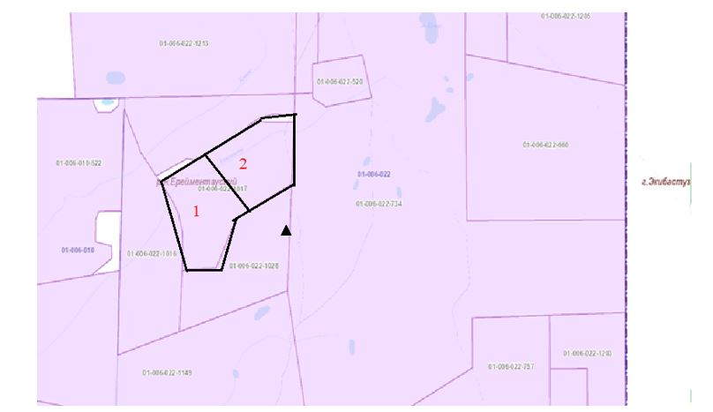

Аудандық маңызы бар қала, кент, ауыл, ауылдық округ маңында орналасқан жайылымдармен қамтамасыз етілмеген жеке және (немесе) заңды тұлғалардың ауыл шаруашылығы жануарларының мал басын шалғайдағы жайылымдарға орналастыру схемасы Күншалған ауылдық округі

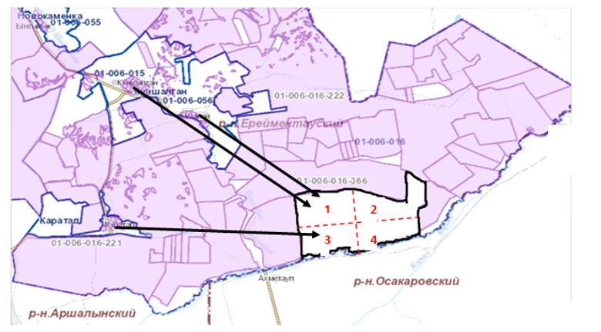

Аудандық маңызы бар қала, кент, ауыл, ауылдық округ маңында орналасқан жайылымдармен қамтамасыз етілмеген жеке және (немесе) заңды тұлғалардың ауыл шаруашылығы жануарларының мал басын шалғайдағы жайылымдарға орналастыру схемасы Тайбай ауылы

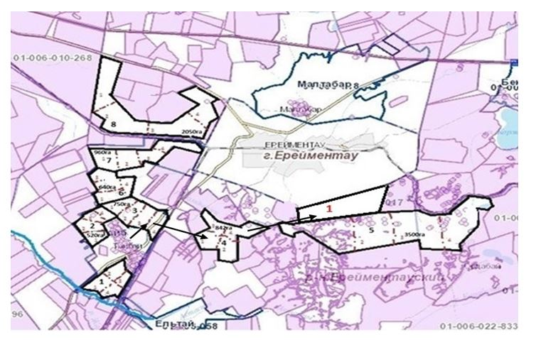

Аудандық маңызы бар қала, кент, ауыл, ауылдық округ маңында орналасқан жайылымдармен қамтамасыз етілмеген жеке және (немесе) заңды тұлғалардың ауыл шаруашылығы жануарларының мал басын шалғайдағы жайылымдарға орналастыру схемасы Елтай ауылы

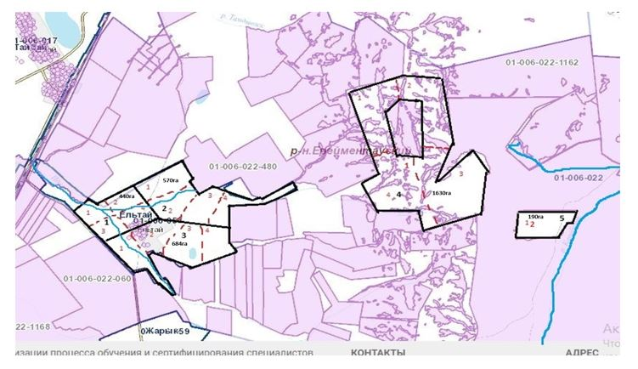

Аудандық маңызы бар қала, кент, ауыл, ауылдық округ маңында орналасқан жайылымдармен қамтамасыз етілмеген жеке және (немесе) заңды тұлғалардың ауыл шаруашылығы жануарларының мал басын шалғайдағы жайылымдарға орналастыру схемасы Жарық ауылы

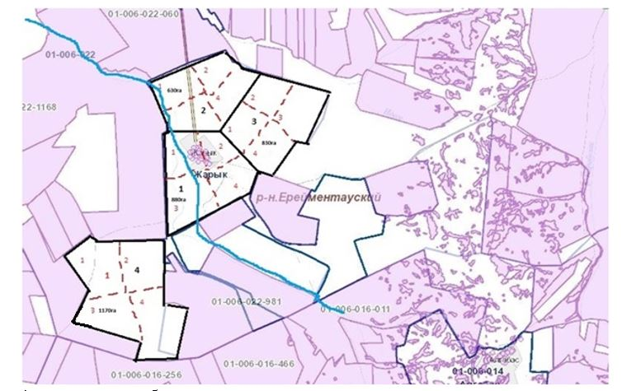

Аудандық маңызы бар қала, кент, ауыл, ауылдық округ маңында орналасқан жайылымдармен қамтамасыз етілмеген жеке және (немесе) заңды тұлғалардың ауыл шаруашылығы жануарларының мал басын шалғайдағы жайылымдарға орналастыру схемасы Малтабар ауылы

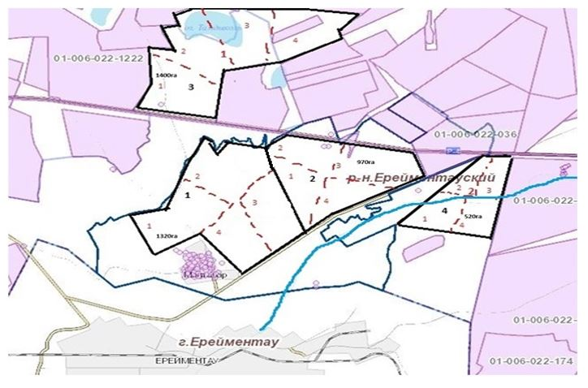

Аудандық маңызы бар қала, кент, ауыл, ауылдық округ маңында орналасқан жайылымдармен қамтамасыз етілмеген жеке және (немесе) заңды тұлғалардың ауыл шаруашылығы жануарларының мал басын шалғайдағы жайылымдарға орналастыру схемасы Торғай ауылы

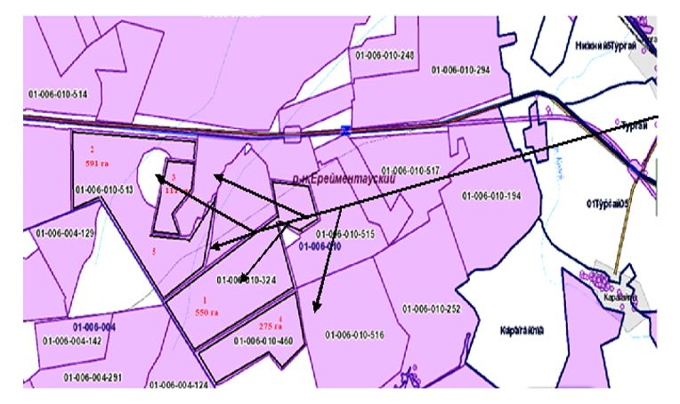

Аудандық маңызы бар қала, кент, ауыл, ауылдық округ маңында орналасқан жайылымдармен қамтамасыз етілмеген жеке және (немесе) заңды тұлғалардың ауыл шаруашылығы жануарларының мал басын шалғайдағы жайылымдарға орналастыру схемасы Төменгі Торғай ауылы

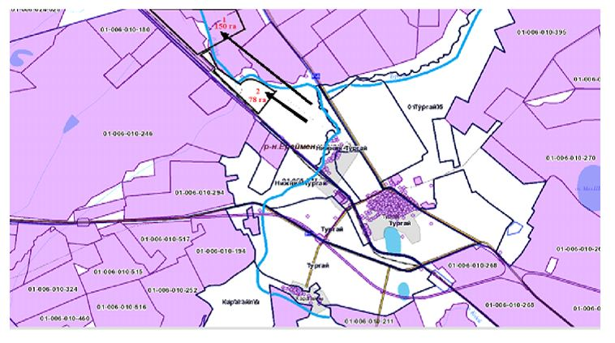

Аудандық маңызы бар қала, кент, ауыл, ауылдық округ маңында орналасқан жайылымдармен қамтамасыз етілмеген жеке және (немесе) заңды тұлғалардың ауыл шаруашылығы жануарларының мал басын шалғайдағы жайылымдарға орналастыру схемасы Қарағайлы ауылы

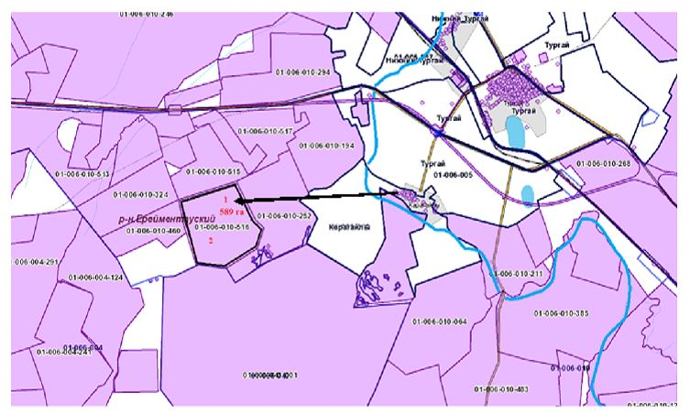

Аудандық маңызы бар қала, кент, ауыл, ауылдық округ маңында орналасқан жайылымдармен қамтамасыз етілмеген жеке және (немесе) заңды тұлғалардың ауыл шаруашылығы жануарларының мал басын шалғайдағы жайылымдарға орналастыру схемасы Балықты ауылы

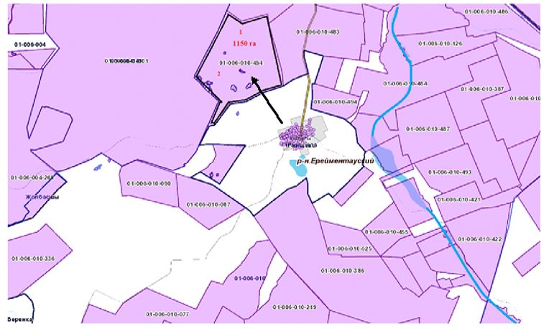

Аудандық маңызы бар қала, кент, ауыл, ауылдық округ маңында орналасқан жайылымдармен қамтамасыз етілмеген жеке және (немесе) заңды тұлғалардың ауыл шаруашылығы жануарларының мал басын шалғайдағы жайылымдарға орналастыру схемасы Жаңа Жол ауылы

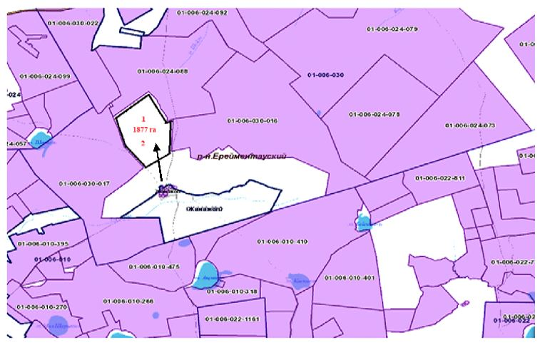

Аудандық маңызы бар қала, кент, ауыл, ауылдық округ маңында орналасқан жайылымдармен қамтамасыз етілмеген жеке және (немесе) заңды тұлғалардың ауыл шаруашылығы жануарларының мал басын шалғайдағы жайылымдарға орналастыру схемасы Өлеңті ауылы

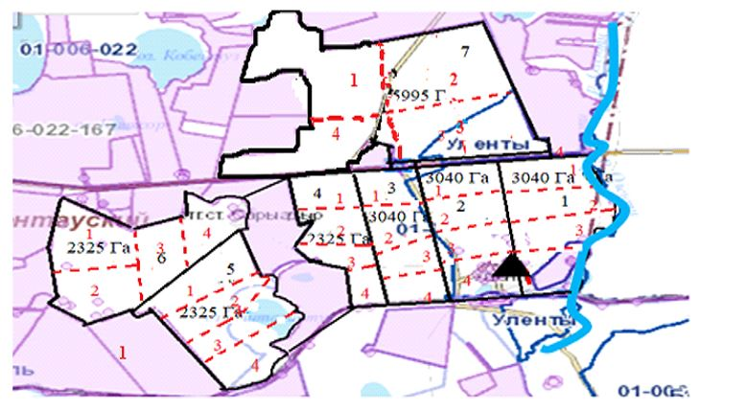

Аудандық маңызы бар қала, кент, ауыл, ауылдық округ маңында орналасқан жайылымдармен қамтамасыз етілмеген жеке және (немесе) заңды тұлғалардың ауыл шаруашылығы жануарларының мал басын шалғайдағы жайылымдарға орналастыру схемасы Өлеңті станциясы

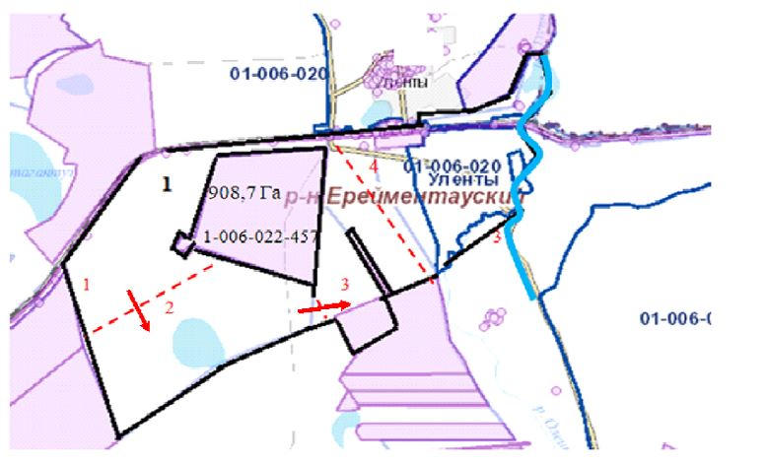

Аудандық маңызы бар қала, кент, ауыл, ауылдық округ маңында орналасқан жайылымдармен қамтамасыз етілмеген жеке және (немесе) заңды тұлғалардың ауыл шаруашылығы жануарларының мал басын шалғайдағы жайылымдарға орналастыру схемасы Қоржынкөл станциясы

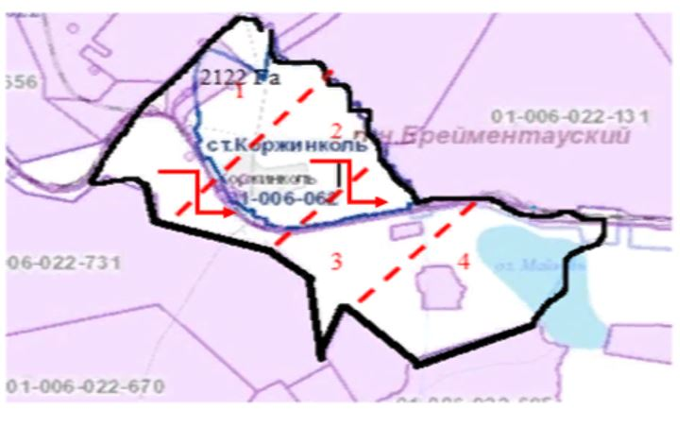

Аудандық маңызы бар қала, кент, ауыл, ауылдық округ маңында орналасқан жайылымдармен қамтамасыз етілмеген жеке және (немесе) заңды тұлғалардың ауыл шаруашылығы жануарларының мал басын шалғайдағы жайылымдарға орналастыру схемасы Бестоғай ауылы

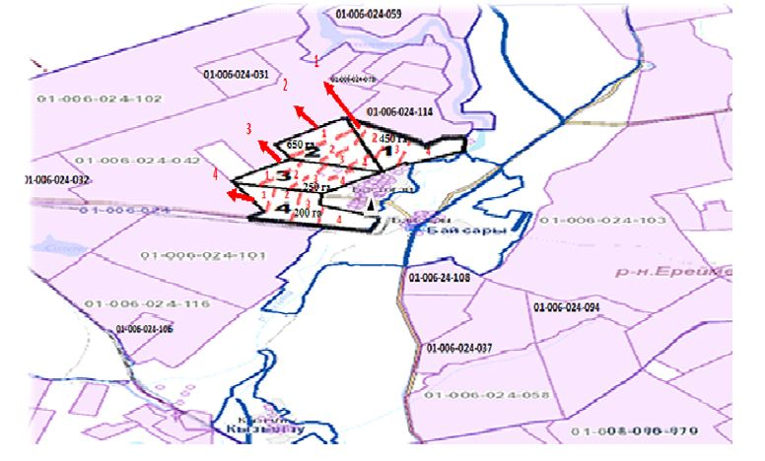

Аудандық маңызы бар қала, кент, ауыл, ауылдық округ маңында орналасқан жайылымдармен қамтамасыз етілмеген жеке және (немесе) заңды тұлғалардың ауыл шаруашылығы жануарларының мал басын шалғайдағы жайылымдарға орналастыру схемасы Байсары ауылы

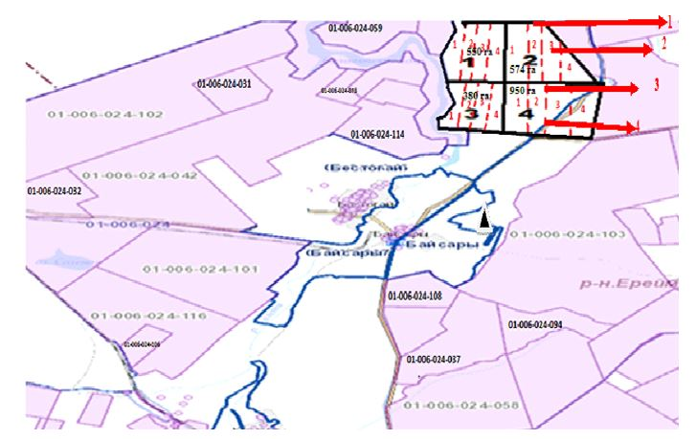

Аудандық маңызы бар қала, кент, ауыл, ауылдық округ маңында орналасқан жайылымдармен қамтамасыз етілмеген жеке және (немесе) заңды тұлғалардың ауыл шаруашылығы жануарларының мал басын шалғайдағы жайылымдарға орналастыру схемасы Қызылту ауылы

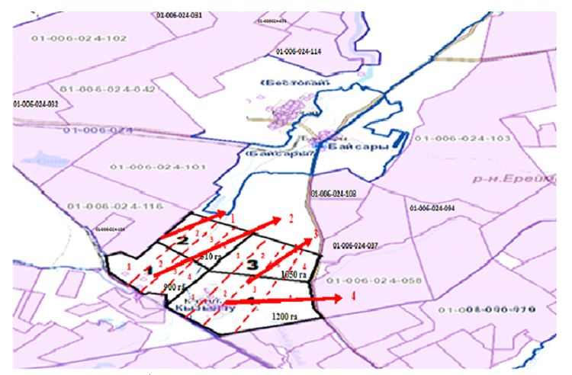

Аудандық маңызы бар қала, кент, ауыл, ауылдық округ маңында орналасқан жайылымдармен қамтамасыз етілмеген жеке және (немесе) заңды тұлғалардың ауыл шаруашылығы жануарларының мал басын шалғайдағы жайылымдарға орналастыру схемасы Олжабай батыр ауылы

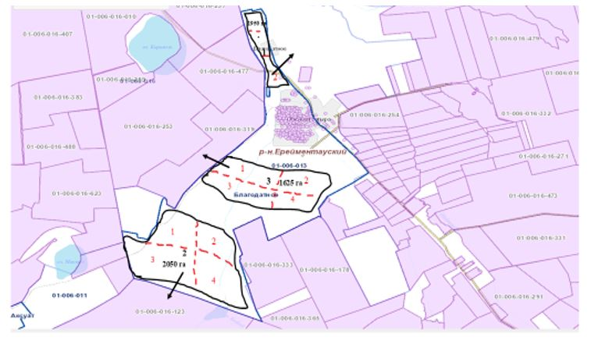

Аудандық маңызы бар қала, кент, ауыл, ауылдық округ маңында орналасқан жайылымдармен қамтамасыз етілмеген жеке және (немесе) заңды тұлғалардың ауыл шаруашылығы жануарларының мал басын шалғайдағы жайылымдарға орналастыру схемасы Ынтымақ ауылы

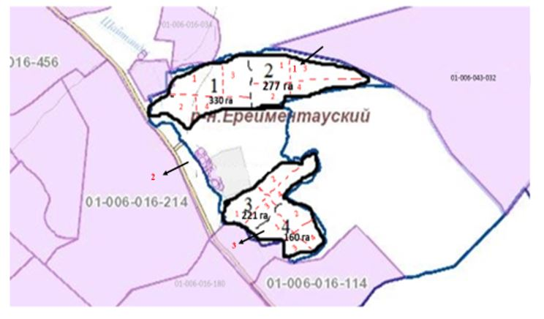

Аудандық маңызы бар қала, кент, ауыл, ауылдық округ маңында орналасқан жайылымдармен қамтамасыз етілмеген жеке және (немесе) заңды тұлғалардың ауыл шаруашылығы жануарларының мал басын шалғайдағы жайылымдарға орналастыру схемасы Алғабас ауылы

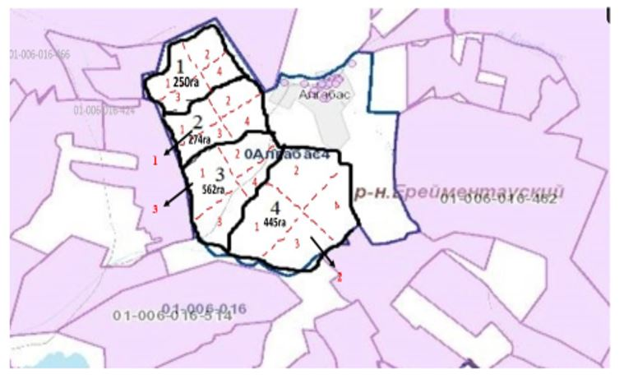

Аудандық маңызы бар қала, кент, ауыл, ауылдық округ маңында орналасқан жайылымдармен қамтамасыз етілмеген жеке және (немесе) заңды тұлғалардың ауыл шаруашылығы жануарларының мал басын шалғайдағы жайылымдарға орналастыру схемасы Баймен отгон учаскесі

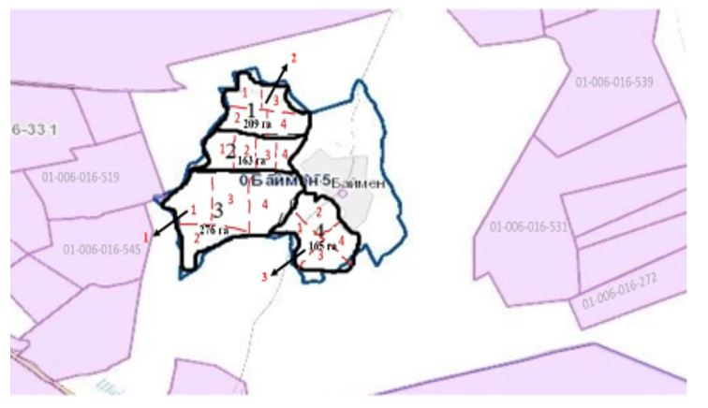

Аудандық маңызы бар қала, кент, ауыл, ауылдық округ маңында орналасқан жайылымдармен қамтамасыз етілмеген жеке және (немесе) заңды тұлғалардың ауыл шаруашылығы жануарларының мал басын шалғайдағы жайылымдарға орналастыру схемасы Еркіншілік ауылдық округі

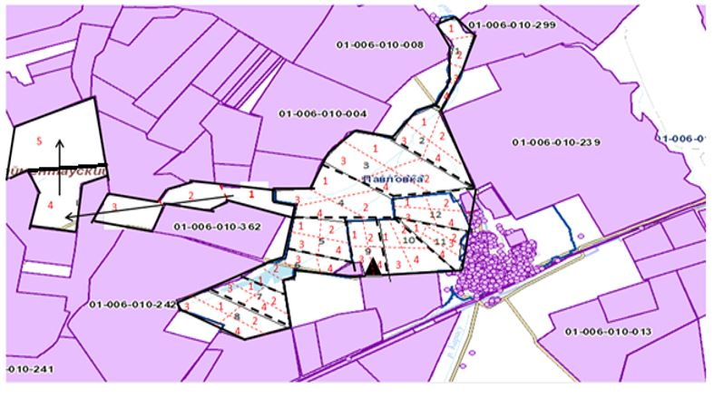

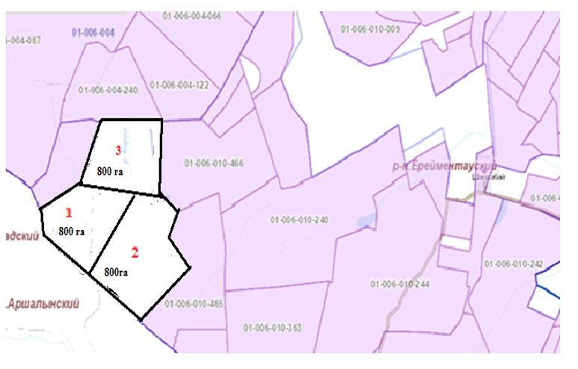

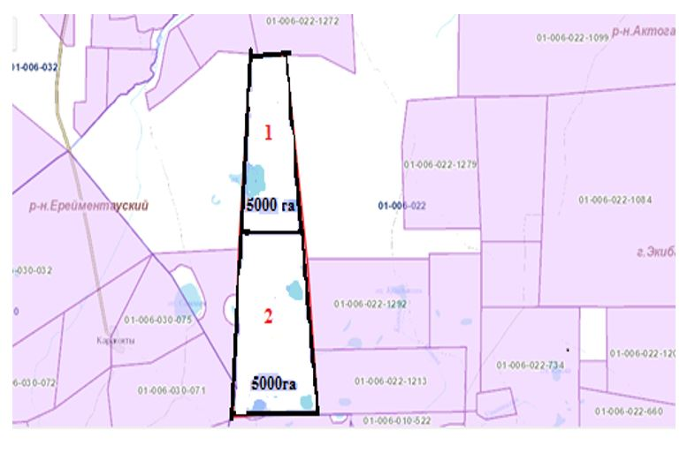

Аудандық маңызы бар қала, кент, ауыл, ауылдық округ маңында орналасқан жайылымдармен қамтамасыз етілмеген жеке және (немесе) заңды тұлғалардың ауыл шаруашылығы жануарларының мал басын шалғайдағы жайылымдарға орналастыру схемасы Бозтал ауылы

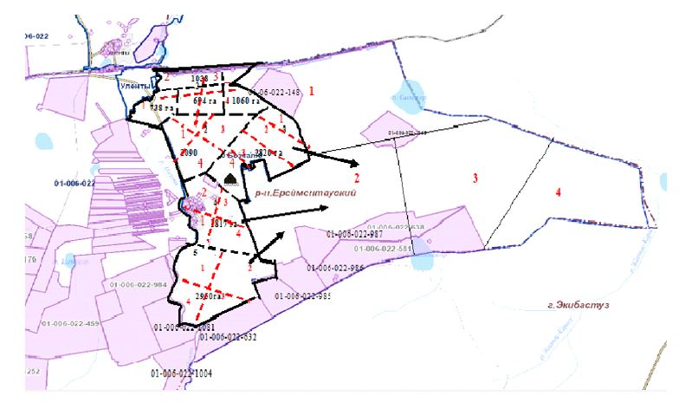

Аудандық маңызы бар қала, кент, ауыл, ауылдық округ маңында орналасқан жайылымдармен қамтамасыз етілмеген жеке және (немесе) заңды тұлғалардың ауыл шаруашылығы жануарларының мал басын шалғайдағы жайылымдарға орналастыру схемасы Майлан ауылы

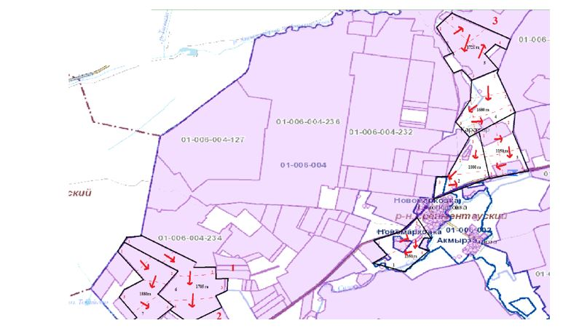

Аудандық маңызы бар қала, кент, ауыл, ауылдық округ маңында орналасқан жайылымдармен қамтамасыз етілмеген жеке және (немесе) заңды тұлғалардың ауыл шаруашылығы жануарларының мал басын шалғайдағы жайылымдарға орналастыру схемасы Ақсуат ауылы

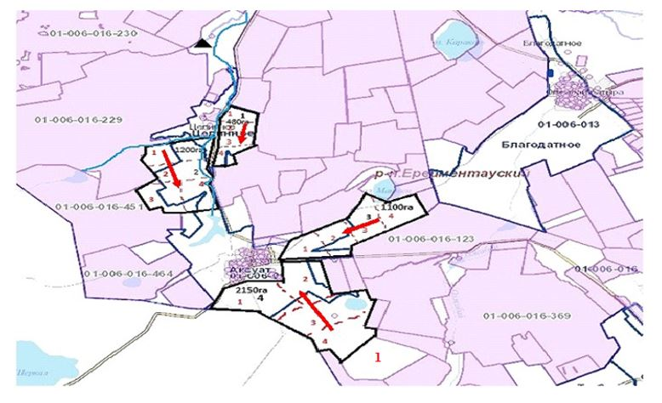

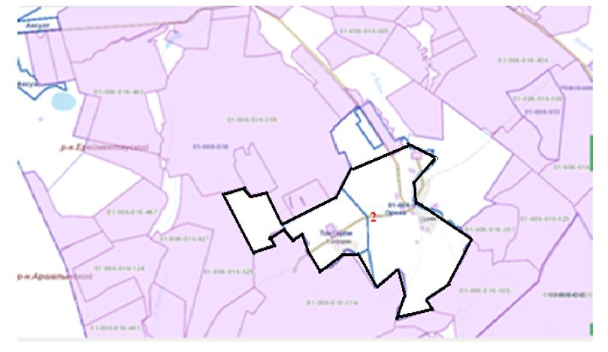

Аудандық маңызы бар қала, кент, ауыл, ауылдық округ маңында орналасқан жайылымдармен қамтамасыз етілмеген жеке және (немесе) заңды тұлғалардың ауыл шаруашылығы жануарларының мал басын шалғайдағы жайылымдарға орналастыру схемасы Сілеті ауылы

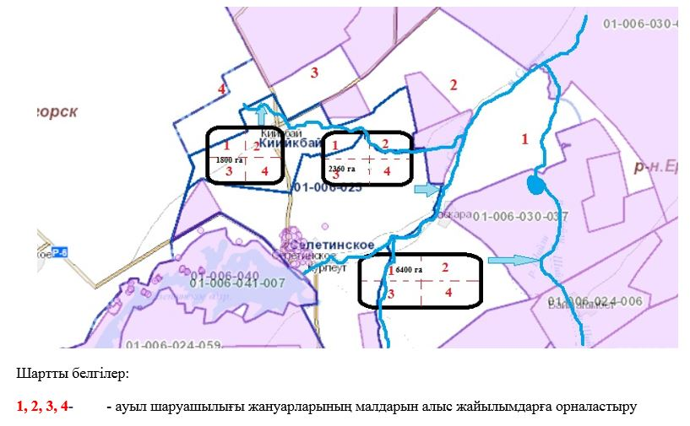

2024-2025 жылдарға арналған
Ерейментау ауданы бойынша
жайылымдарды басқару және
оларды пайдалану жөніндегі
жоспарына 7 қосымша
Ауыл шаруашылығы жануарларын жаюдың және айдаудың маусымдық маршруттарын белгілейтін жайылымдарды пайдалану жөніндегі күнтізбелік графигі
№ | Ауылдық округтердің атауы | 2024-2025 жылдардағы қаламдар саны
 |  | 1 | 2 | 3 | 4
1 | Ерейментау қаласы
 | 1 (1134 га) | КЖМ | ЖМ | ЖКМ | ДА
 | 2 (729 га) | КЖМ | ЖМ | ЖКМ | ДА
 | 3 (385 га) | КЖМ | ЖМ | ЖКМ | ДА
2 | Акмырза ауылы
 | 1(1140 га) | КЖМ | ЖМ | ЖКМ
 | 2 (565 га) | КЖМ | ЖМ
 | 3 (450 га) | КЖМ | ЖМ
 | Жолбасшы ауылы
 | 1(140 га) | КЖМ | ЖМ
 | 2(162 га) | КЖМ | ЖМ
 | 3(150 га) | КЖМ | ЖМ
 | 4(113 га) | КЖМ | ЖМ
3 | Койтас ауылы
 | 1 (217,6га) | КЖМ |  | ЖКМ
 | 2 (415 га) | КЖМ | ЖМ | ЖКМ
 | 3 (405,5га) | КЖМ | ЖМ | ЖКМ
 | 4 (453 га) | КЖМ | ЖМ | ЖКМ
 | 5 (444 га) | КЖМ | ЖМ | ЖКМ
 | 6 (345га) | КЖМ | ЖМ | ЖКМ
 | Ажы ауылы
 | 1 (389 га) | КЖМ |  | ЖКМ
 | 2 (502 га) | КЖМ | ЖМ | ЖКМ
 | 3 (367га) |  | ЖМ | ЖКМ
 | 4 (429,8га) | КЖМ | ЖМ | ЖКМ
4 | Күншалған ауылы
 | 1(572,5га) | КЖМ | ЖМ | ЖКМ | ДА
 | 2 (393,7га) | КЖМ | ЖМ | ЖКМ | ДА
 | 3 (907,1га) | КЖМ | ЖМ | ЖКМ | ДА
 | 4 (1092,7га) | КЖМ | ЖМ | ЖКМ | ДА
 | Каратал ауылы
 | 1(243га) | КЖМ | ЖМ | ЖКМ | ДА
 | 2 (244га) | КЖМ | ЖМ | ЖКМ | ДА
 | 3 (284га) | КЖМ | ЖМ | ЖКМ | ДА
 | 4 (242га) | КЖМ | ЖМ | ЖКМ | ДА
 | Шакей ауылы
 | 1(757,5га) | КЖМ | ЖМ | ЖКМ | ДА
 | 2 (842,6га) | КЖМ | ЖМ | ЖКМ | ДА
 | 3 (873,5га) | КЖМ | ЖМ | ЖКМ | ДА
 | 4 (204,2га) | КЖМ | ЖМ | ЖКМ | ДА
5 | Тайбай ауылы
 | 1 (630 га) | КЖМ | ЖМ | ЖКМ | ДА
 | 2 (520 га) | КЖМ | ЖМ | ЖКМ | ДА
 | 3 (750 га) | КЖМ | ЖМ | ЖКМ | ДА
 | 4 (842 га) | КЖМ | ЖМ | ЖКМ | ДА
 | 5 (3500 га) | КЖМ | ЖМ | ЖКМ | ДА
 | 6 (640 га) | КЖМ | ЖМ | ЖКМ | ДА
 | 7 (960 га) | КЖМ | ЖМ | ЖКМ | ДА
 | 8 (2050 га) | КЖМ | ЖМ | ЖКМ | ДА
 | Ельтай ауылы
 | 1 (440 га) | КЖМ | ЖМ | ЖКМ | ДА
 | 2 (570 га) | КЖМ | ЖМ | ЖКМ | ДА
 | 3 (684 га) | КЖМ | ЖМ | ЖКМ | ДА
 | 4 (1630 га) | КЖМ | ЖМ | ЖКМ | ДА
 | 5 (190 га) | КЖМ | ЖМ | ЖКМ | ДА
 | Жарык ауылы
 | 1 (880 га) | КЖМ | ЖМ | ЖКМ | ДА
 | 2 (630 га) | КЖМ | ЖМ | ЖКМ | ДА
 | 3 (830 га) | КЖМ | ЖМ | ЖКМ | ДА
 | 4 (1170 га) | КЖМ | ЖМ | ЖКМ | ДА
 | Малтабар ауылы
 | 1 (1320 га) | КЖМ | ЖМ | ЖКМ | ДА
 | 2 (970 га) | КЖМ | ЖМ | ЖКМ | ДА
 | 3 (1400 га) | КЖМ | ЖМ | ЖКМ | ДА
 | 4 (520 га) | КЖМ | ЖМ | ЖКМ | ДА
6 | Торғай ауылы
 | 1 (1140 га) | КЖМ | ЖМ | ЖКМ | ДА
 | 2 (990 га) | КЖМ | ЖМ | ЖКМ | ДА
 | Төменгі Торғай ауылы
 | 1 (1122 га) | КЖМ | ЖМ | ЖКМ | ДА
 | Карағайлы ауылы
 | 1 (1373 га) | КЖМ | ЖМ | ЖКМ | ДА
 | Балыкты ауылы
 | 1 (2948 га) | КЖМ | ЖМ | ЖКМ | ДА
 | Жана жол ауылы
 | 1 (1660 га) | КЖМ | ЖМ | ЖКМ | ДА
7 | Өлеңті ауылы
 | 1 (3040 га) | КЖМ | ЖМ | ЖКМ | ДА
 | 2 (3040 га) | КЖМ | ЖМ | ЖКМ | ДА
 | 3 (3040 га) | КЖМ | ЖМ | ЖКМ | ДА
 | 4 (2325 га) | КЖМ | ЖМ | ЖКМ | ДА
 | 5 (2325 га) | КЖМ | ЖМ | ЖКМ | ДА
 | 6 (2325 га) | КЖМ | ЖМ | ЖКМ | ДА
 | 7 (5995 га) | КЖМ | ЖМ | ЖКМ | ДА
 | Өлеңті станциясы
 | 1 (908,7га) | КЖМ | ЖМ | ЖКМ | ДА
 | Коржынкөл станциясы
 | 1 (2122 га) | КЖМ | ЖМ | ЖКМ | ДА
8 | Бестоғай ауылы
 | 1 (450 га) | КЖМ | ЖМ | ЖКМ | ДА
 | 2 (650 га) | КЖМ | ЖМ | ЖКМ | ДА
 | 3 (250 га) | КЖМ | ЖМ | ЖКМ | ДА
 | 4 (200 га) | КЖМ | ЖМ | ЖКМ | ДА
 | Байсары ауылы
 | 1 (550 га) | КЖМ | ЖМ | ЖКМ | ДА
 | 2 (574 га) | КЖМ | ЖМ | ЖКМ | ДА
 | 3 (380 га) | КЖМ | ЖМ | ЖКМ | ДА
 | 4 (950 га) | КЖМ | ЖМ | ЖКМ | ДА
 | Кызылту ауылы
 | 1 (900 га) | КЖМ | ЖМ | ЖКМ | ДА
 | 2 (510 га) | КЖМ | ЖМ | ЖКМ | ДА
 | 3 (1050 га) | КЖМ | ЖМ | ЖКМ | ДА
 | 4 (1200 га) | КЖМ | ЖМ | ЖКМ | ДА
9 | Олжабай батыр ауылы
 | 1 (1950 га) | КЖМ | ЖМ | ЖКМ
 | 2 (2050 га) | КЖМ | ЖМ | ЖКМ
 | 3 (1625 га) | КЖМ | ЖМ | ЖКМ
 | Ынтымақ ауылы
 | 1 (330 га) | КЖМ | ЖМ | ЖКМ | ДА
 | 2 (277 га) | КЖМ | ЖМ | ЖКМ | ДА
 | 3 (221 га) | КЖМ | ЖМ | ЖКМ | ДА
 | 4 (160 га) | КЖМ | ЖМ | ЖКМ | ДА
 | Алғабас ауылы
 | 1 (250 га) | КЖМ | ЖМ | ЖКМ | ДА
 | 2 (274га) | КЖМ | ЖМ | ЖКМ | ДА
 | 3 (562 га) | КЖМ | ЖМ | ЖКМ | ДА
 | 4 (445 га) | КЖМ | ЖМ | ЖКМ | ДА
 | Баймен отгон учаскесі
 | 1 (209 га) | КЖМ | ЖМ | ЖКМ | ДА
 | 2 (163 га) | КЖМ | ЖМ | ЖКМ | ДА
 | 3 (276 га) | КЖМ | ЖМ | ЖКМ | ДА
 | 4 (165 га) | КЖМ | ЖМ | ЖКМ | ДА
10 | Еркіншілік ауылы
 | 1 (143га) | КЖМ | ЖМ | ЖКМ | ДА
 | 2 (283 га) | КЖМ | ЖМ | ЖКМ | ДА
 | 3 (550га) | КЖМ | ЖМ | ЖКМ | ДА
 | 4 (370 га) | КЖМ | ЖМ | ЖКМ | ДА
 | 5 (245 га) | КЖМ | ЖМ | ЖКМ | ДА
 | 6 (155 га) | КЖМ | ЖМ | ЖКМ | ДА
 | 7 (200 га) | КЖМ | ЖМ | ЖКМ | ДА
 | 8 (290 га) | КЖМ | ЖМ | ЖКМ | ДА
 | 9 (167 га) | КЖМ | ЖМ | ЖКМ | ДА
 | 10 (232 га) | КЖМ | ЖМ | ЖКМ | ДА
 | 11 (168 га) | КЖМ | ЖМ | ЖКМ | ДА
 | 12 (196 га) | КЖМ | ЖМ | ЖКМ | ДА
 | Село Енбек
 | 1 (182 га) | КЖМ | ЖМ | ЖКМ | ДА
 | 2 (246 га) | КЖМ | ЖМ | ЖКМ | ДА
 | 3 (188 га) | КЖМ | ЖМ | ЖКМ | ДА
 | 4 (141 га) | КЖМ | ЖМ | ЖКМ | ДА
11 | Бозтал ауылы
 | 1 (3530га) | КЖМ | ЖМ | ЖКМ | ДА
 | 2 (2090 га) | КЖМ | ЖМ | ЖКМ | ДА
 | 3 (2820 га) | КЖМ | ЖМ | ЖКМ | ДА
 | 4 (1817га) | КЖМ | ЖМ | ЖКМ | ДА
 | 5 (2950 га) | КЖМ | ЖМ | ЖКМ | ДА
12 | Майлан ауылы
 | 1 (1350 га) | КЖМ | ЖМ | ЖКМ | ДА
 | 2 (1000 га) | КЖМ | ЖМ | ЖКМ | ДА
 | 3 (1150 га) | КЖМ | ЖМ | ЖКМ | ДА
 | 4 (1680 га) | КЖМ | ЖМ | ЖКМ | ДА
 | 5 (1721 га) | КЖМ | ЖМ | ЖКМ | ДА
 | 6 (1705 га) | КЖМ | ЖМ | ЖКМ | ДА
 | 7 (1880 га) | КЖМ | ЖМ | ЖКМ | ДА
13 | Село Аксуат
 | 1 (480га) | КЖМ | ЖМ | ЖКМ | ДА
 | 2 (1200 га) | КЖМ | ЖМ | ЖКМ | ДА
 | 3 (1100га) | КЖМ | ЖМ | ЖКМ | ДА
 | 4 (2150га) | КЖМ | ЖМ | ЖКМ | ДА
14 | Село Селетинское
 | 1 (6400 га) | КЖМ | ЖМ | ЖКМ | ДА
 | 2 (1800 га) | КЖМ | ЖМ | ЖКМ | ДА
 | 3 (2360 га) | КЖМ | ЖМ | ЖКМ | ДА
Ескерту: аббревиатуралардың толық жазылуы:
КЖМ – көктем-жазғы алаңы;
ЖМ – жазғы алаңы
ЖКМ – жазғы-күзгі алаңы;
ДА – демалыс алаңы;
2024-2025 жылдарға арналған
Ерейментау ауданы бойынша
жайылымдарды басқару және
оларды пайдалану жөніндегі
жоспарына 7-1 қосымша
Жергілікті жағдайлар мен ерекшеліктерге қарай жеке ауладағы ауыл шаруашылығы жануарларын жаюға халық мұқтажын қанағаттандыру үшін қажетті жайылымдардың сыртқы мен ішкі шекаралары және алаңдары белгіленген картасы Ерейментау қаласы

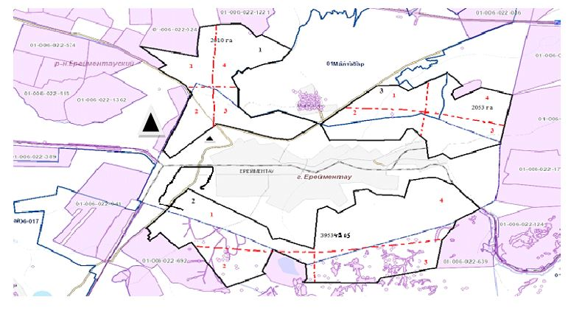

Жергілікті жағдайлар мен ерекшеліктерге қарай жеке ауладағы ауыл шаруашылығы жануарларын жаюға халық мұқтажын қанағаттандыру үшін қажетті жайылымдардың сыртқы мен ішкі шекаралары және алаңдары белгіленген картасы Ақмырза ауылы

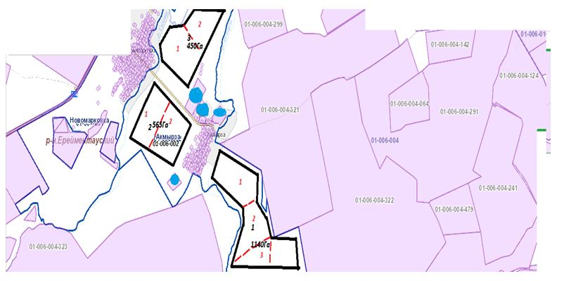

Жергілікті жағдайлар мен ерекшеліктерге қарай жеке ауладағы ауыл шаруашылығы жануарларын жаюға халық мұқтажын қанағаттандыру үшін қажетті жайылымдардың сыртқы мен ішкі шекаралары және алаңдары белгіленген картасы Жолбасшы ауылы

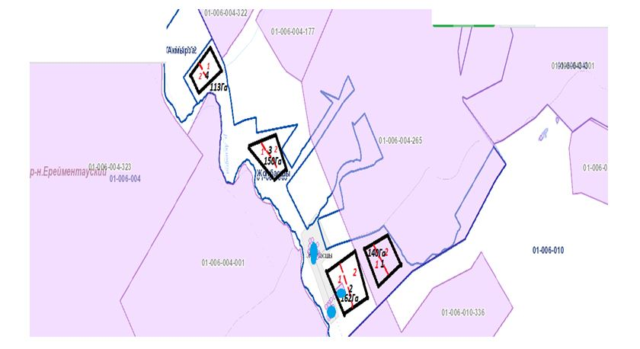

Жергілікті жағдайлар мен ерекшеліктерге қарай жеке ауладағы ауыл шаруашылығы жануарларын жаюға халық мұқтажын қанағаттандыру үшін қажетті жайылымдардың сыртқы мен ішкі шекаралары және алаңдары белгіленген картасы Қойтас ауылы

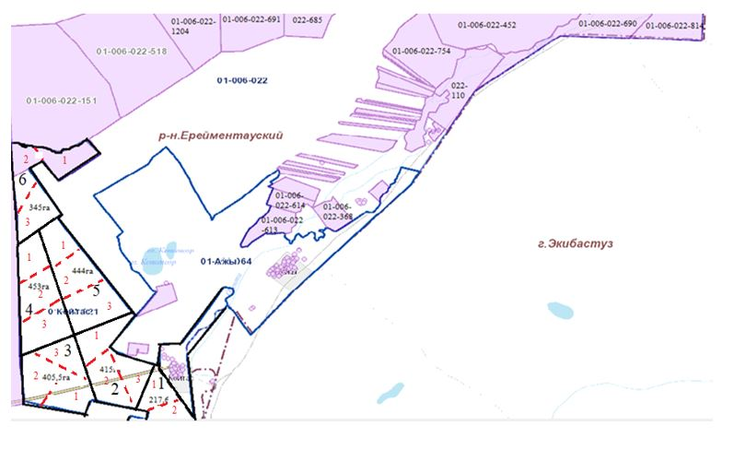

Жергілікті жағдайлар мен ерекшеліктерге қарай жеке ауладағы ауыл шаруашылығы жануарларын жаюға халық мұқтажын қанағаттандыру үшін қажетті жайылымдардың сыртқы мен ішкі шекаралары және алаңдары белгіленген картасы Ажы ауылы

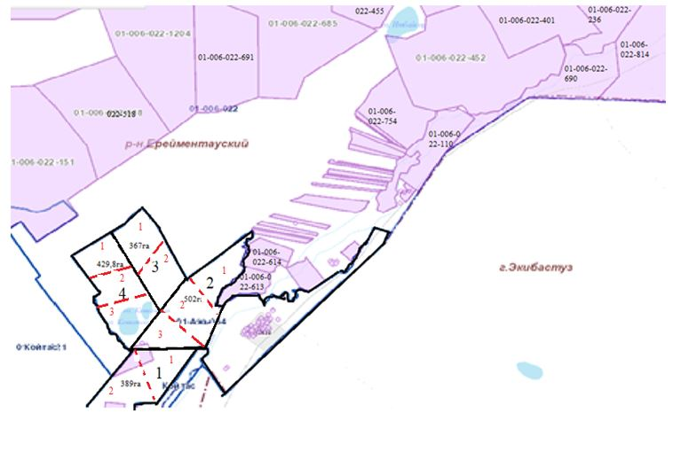

Жергілікті жағдайлар мен ерекшеліктерге қарай жеке ауладағы ауыл шаруашылығы жануарларын жаюға халық мұқтажын қанағаттандыру үшін қажетті жайылымдардың сыртқы мен ішкі шекаралары және алаңдары белгіленген картасы Күншалған ауылы

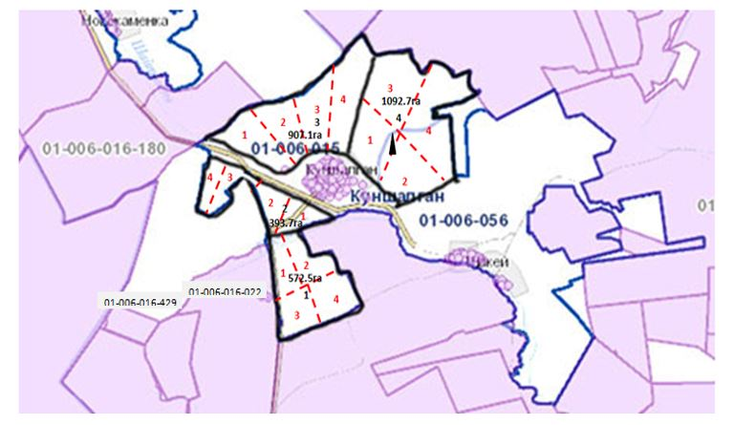

Жергілікті жағдайлар мен ерекшеліктерге қарай жеке ауладағы ауыл шаруашылығы жануарларын жаюға халық мұқтажын қанағаттандыру үшін қажетті жайылымдардың сыртқы мен ішкі шекаралары және алаңдары белгіленген картасы Қаратал ауылы

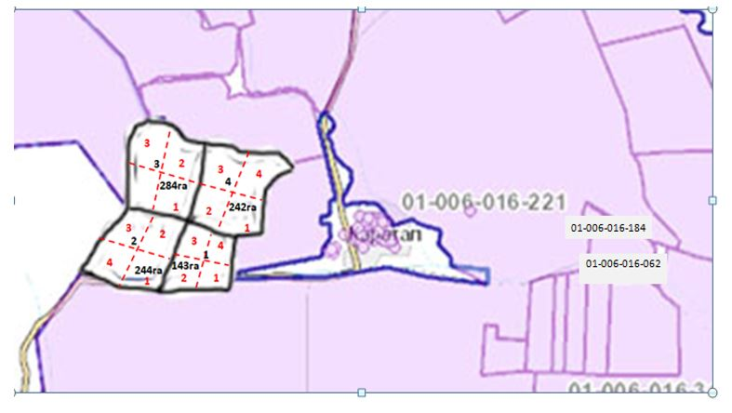

Жергілікті жағдайлар мен ерекшеліктерге қарай жеке ауладағы ауыл шаруашылығы жануарларын жаюға халық мұқтажын қанағаттандыру үшін қажетті жайылымдардың сыртқы мен ішкі шекаралары және алаңдары белгіленген картасы Шакей ауылы

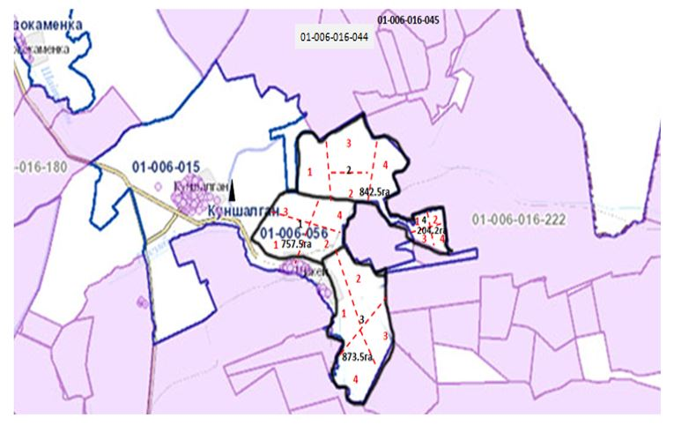

Жергілікті жағдайлар мен ерекшеліктерге қарай жеке ауладағы ауыл шаруашылығы жануарларын жаюға халық мұқтажын қанағаттандыру үшін қажетті жайылымдардың сыртқы мен ішкі шекаралары және алаңдары белгіленген картасы Тайбай ауылы

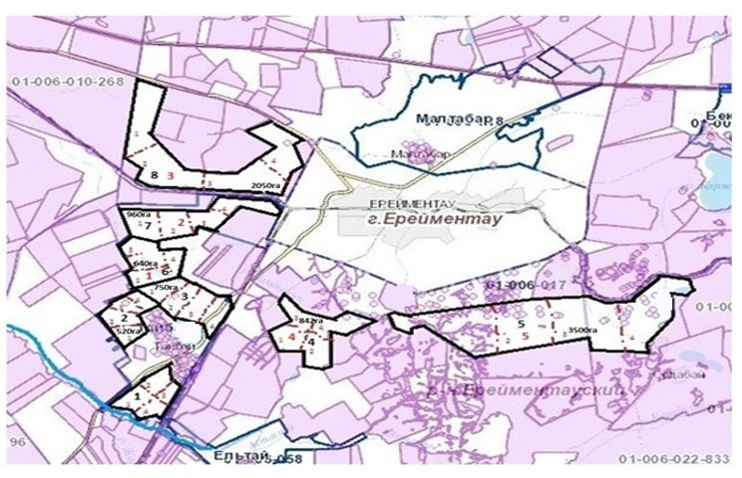

Жергілікті жағдайлар мен ерекшеліктерге қарай жеке ауладағы ауыл шаруашылығы жануарларын жаюға халық мұқтажын қанағаттандыру үшін қажетті жайылымдардың сыртқы мен ішкі шекаралары және алаңдары белгіленген картасы Елтай ауылы

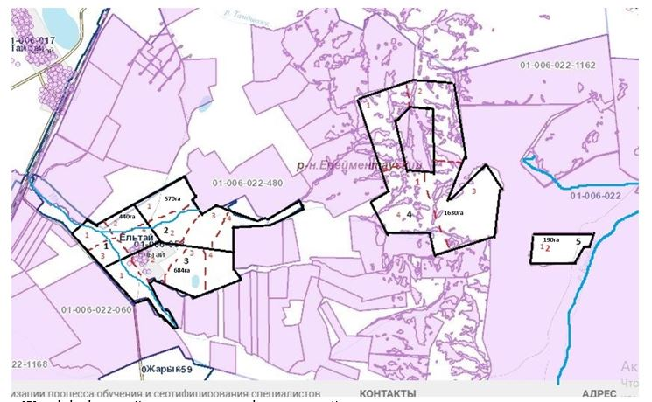

Жергілікті жағдайлар мен ерекшеліктерге қарай жеке ауладағы ауыл шаруашылығы жануарларын жаюға халық мұқтажын қанағаттандыру үшін қажетті жайылымдардың сыртқы мен ішкі шекаралары және алаңдары белгіленген картасы Жарық ауылы

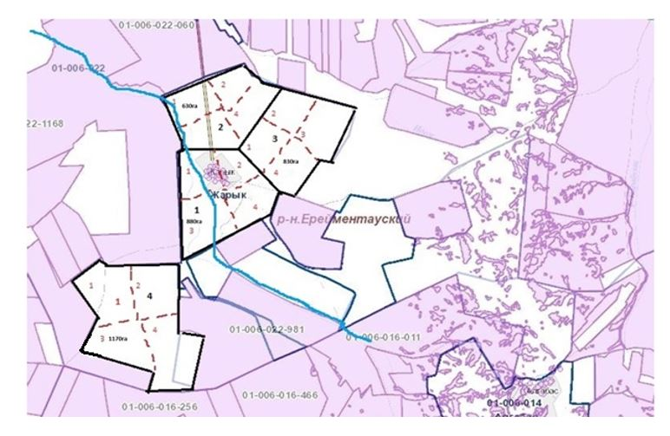

Жергілікті жағдайлар мен ерекшеліктерге қарай жеке ауладағы ауыл шаруашылығы жануарларын жаюға халық мұқтажын қанағаттандыру үшін қажетті жайылымдардың сыртқы мен ішкі шекаралары және алаңдары белгіленген картасы Малтабар ауылы

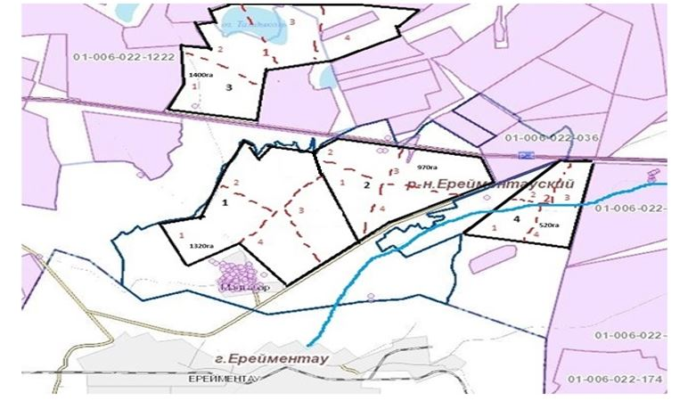

Жергілікті жағдайлар мен ерекшеліктерге қарай жеке ауладағы ауыл шаруашылығы жануарларын жаюға халық мұқтажын қанағаттандыру үшін қажетті жайылымдардың сыртқы мен ішкі шекаралары және алаңдары белгіленген картасы Торғай ауылы

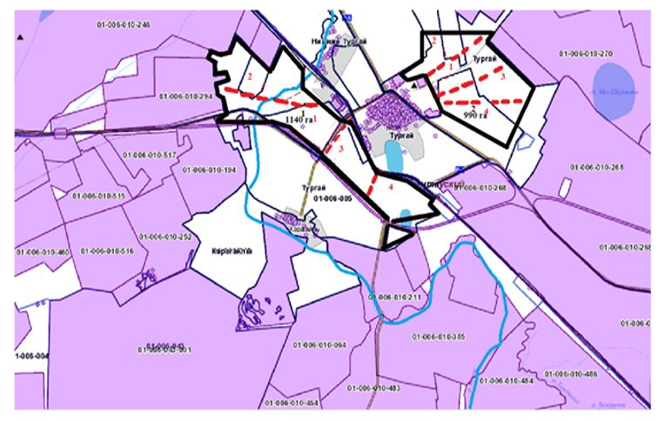

Жергілікті жағдайлар мен ерекшеліктерге қарай жеке ауладағы ауыл шаруашылығы жануарларын жаюға халық мұқтажын қанағаттандыру үшін қажетті жайылымдардың сыртқы мен ішкі шекаралары және алаңдары белгіленген картасы Төменгі Торғай ауылы

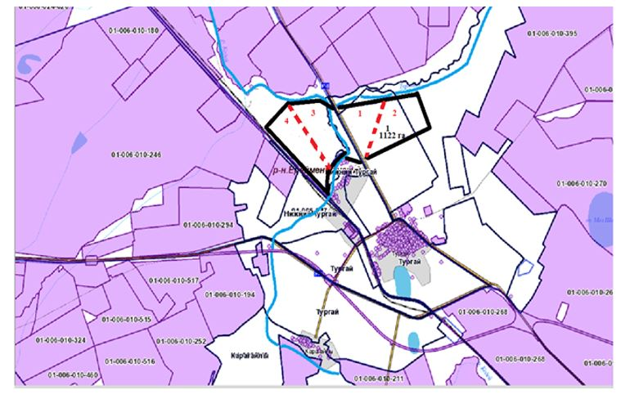

Жергілікті жағдайлар мен ерекшеліктерге қарай жеке ауладағы ауыл шаруашылығы жануарларын жаюға халық мұқтажын қанағаттандыру үшін қажетті жайылымдардың сыртқы мен ішкі шекаралары және алаңдары белгіленген картасы Қарағайлы ауылы

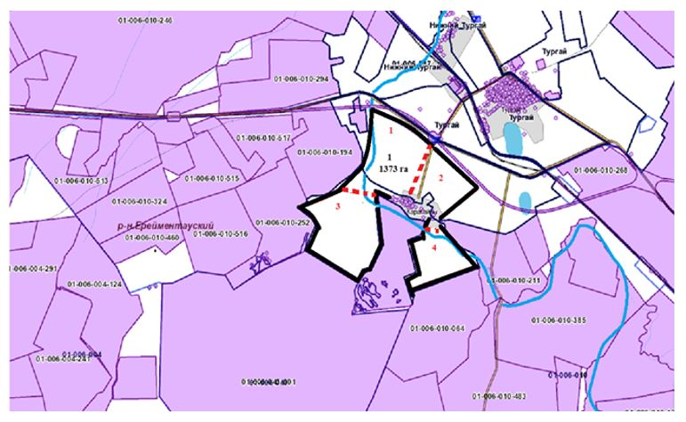

Жергілікті жағдайлар мен ерекшеліктерге қарай жеке ауладағы ауыл шаруашылығы жануарларын жаюға халық мұқтажын қанағаттандыру үшін қажетті жайылымдардың сыртқы мен ішкі шекаралары және алаңдары белгіленген картасы Балықты ауылы

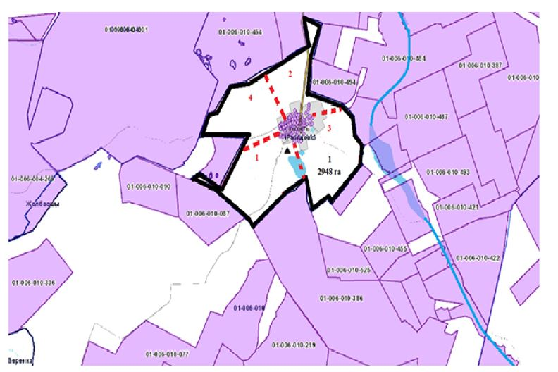

Жергілікті жағдайлар мен ерекшеліктерге қарай жеке ауладағы ауыл шаруашылығы жануарларын жаюға халық мұқтажын қанағаттандыру үшін қажетті жайылымдардың сыртқы мен ішкі шекаралары және алаңдары белгіленген картасы Жаңа Жол ауылы

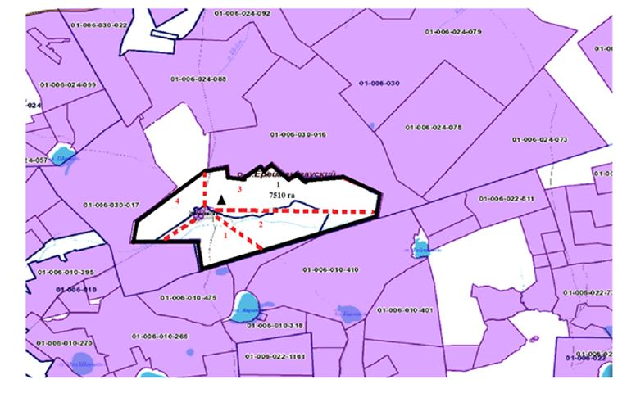

Жергілікті жағдайлар мен ерекшеліктерге қарай жеке ауладағы ауыл шаруашылығы жануарларын жаюға халық мұқтажын қанағаттандыру үшін қажетті жайылымдардың сыртқы мен ішкі шекаралары және алаңдары белгіленген картасы Өлеңті ауылы

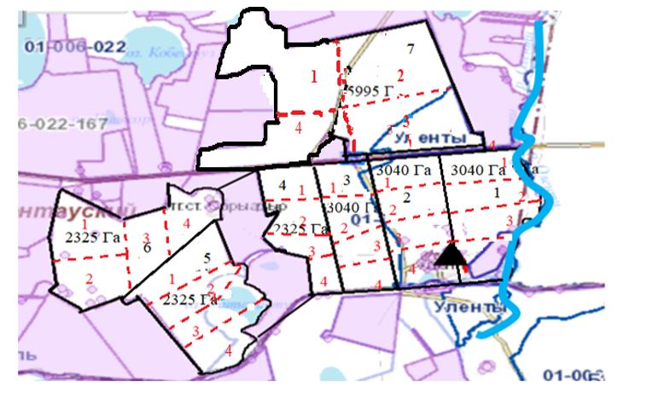

Жергілікті жағдайлар мен ерекшеліктерге қарай жеке ауладағы ауыл шаруашылығы жануарларын жаюға халық мұқтажын қанағаттандыру үшін қажетті жайылымдардың сыртқы мен ішкі шекаралары және алаңдары белгіленген картасы Өлеңті станциясы

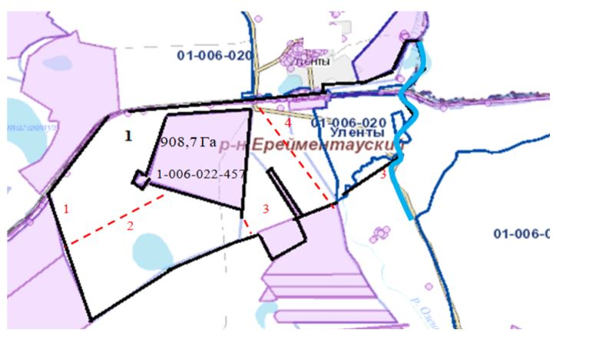

Жергілікті жағдайлар мен ерекшеліктерге қарай жеке ауладағы ауыл шаруашылығы жануарларын жаюға халық мұқтажын қанағаттандыру үшін қажетті жайылымдардың сыртқы мен ішкі шекаралары және алаңдары белгіленген картасы Қоржынкөл станциясы

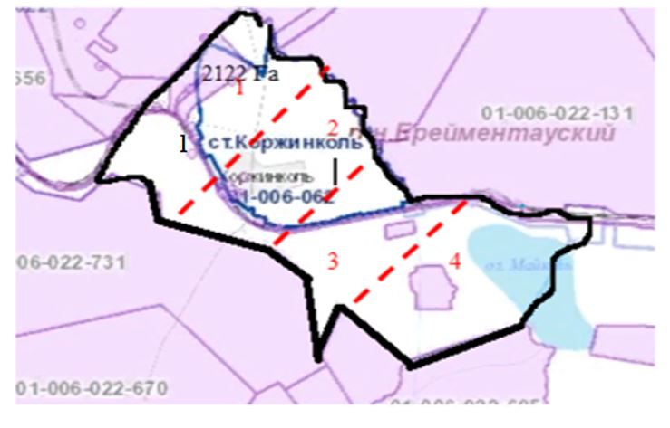

Жергілікті жағдайлар мен ерекшеліктерге қарай жеке ауладағы ауыл шаруашылығы жануарларын жаюға халық мұқтажын қанағаттандыру үшін қажетті жайылымдардың сыртқы мен ішкі шекаралары және алаңдары белгіленген картасы Бестоғай ауылы

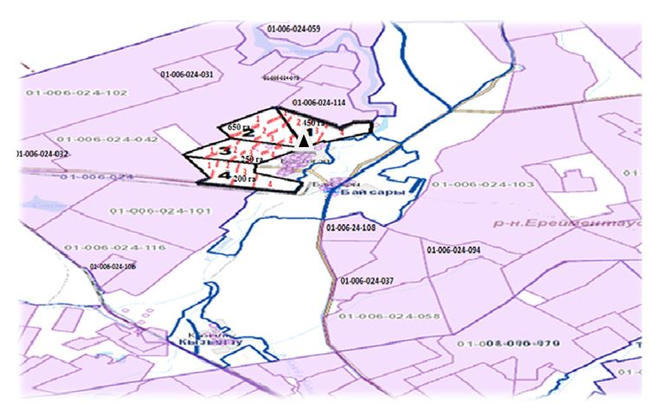

Жергілікті жағдайлар мен ерекшеліктерге қарай жеке ауладағы ауыл шаруашылығы жануарларын жаюға халық мұқтажын қанағаттандыру үшін қажетті жайылымдардың сыртқы мен ішкі шекаралары және алаңдары белгіленген картасы Байсары ауылы

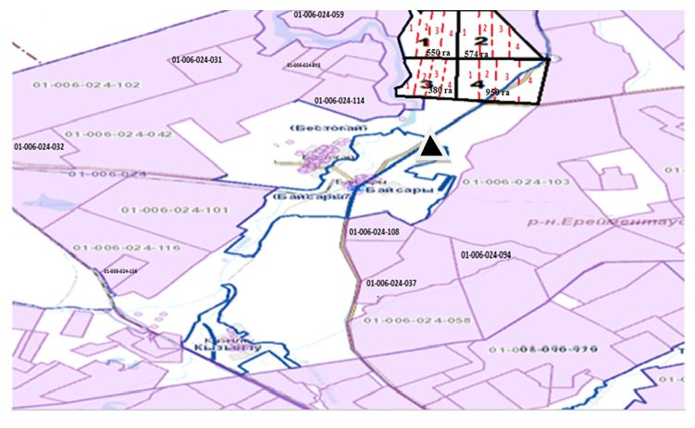

Жергілікті жағдайлар мен ерекшеліктерге қарай жеке ауладағы ауыл шаруашылығы жануарларын жаюға халық мұқтажын қанағаттандыру үшін қажетті жайылымдардың сыртқы мен ішкі шекаралары және алаңдары белгіленген картасы Қызылту ауылы

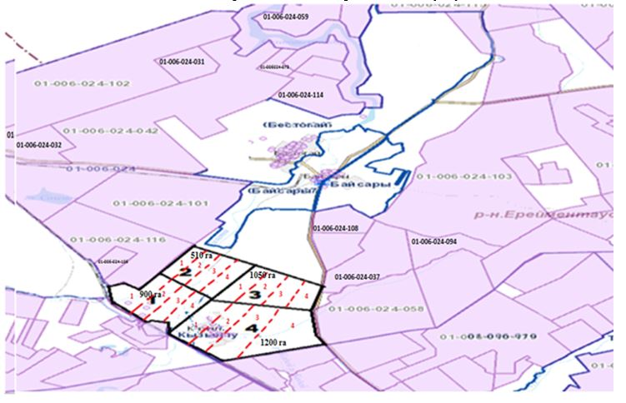

Жергілікті жағдайлар мен ерекшеліктерге қарай жеке ауладағы ауыл шаруашылығы жануарларын жаюға халық мұқтажын қанағаттандыру үшін қажетті жайылымдардың сыртқы мен ішкі шекаралары және алаңдары белгіленген картасы Олжабай батыр ауылы

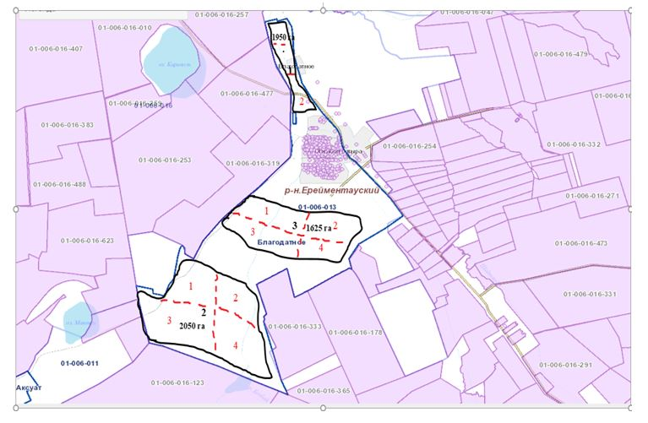

Жергілікті жағдайлар мен ерекшеліктерге қарай жеке ауладағы ауыл шаруашылығы жануарларын жаюға халық мұқтажын қанағаттандыру үшін қажетті жайылымдардың сыртқы мен ішкі шекаралары және алаңдары белгіленген картасы Ынтымақ ауылы

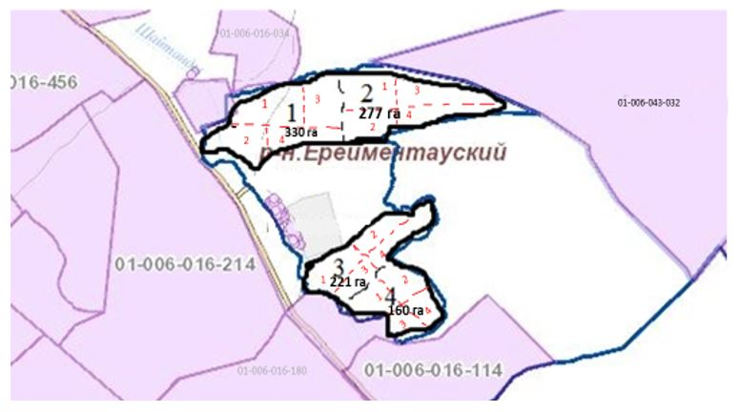

Жергілікті жағдайлар мен ерекшеліктерге қарай жеке ауладағы ауыл шаруашылығы жануарларын жаюға халық мұқтажын қанағаттандыру үшін қажетті жайылымдардың сыртқы мен ішкі шекаралары және алаңдары белгіленген картасы Алғабас ауылы

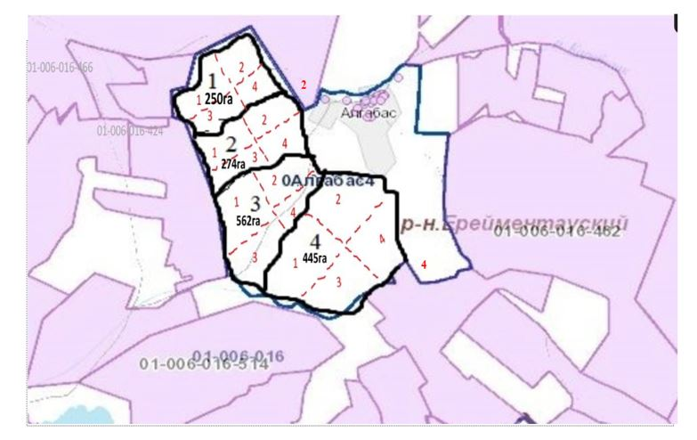

Жергілікті жағдайлар мен ерекшеліктерге қарай жеке ауладағы ауыл шаруашылығы жануарларын жаюға халық мұқтажын қанағаттандыру үшін қажетті жайылымдардың сыртқы мен ішкі шекаралары және алаңдары белгіленген картасы Баймен отгон учаскесі

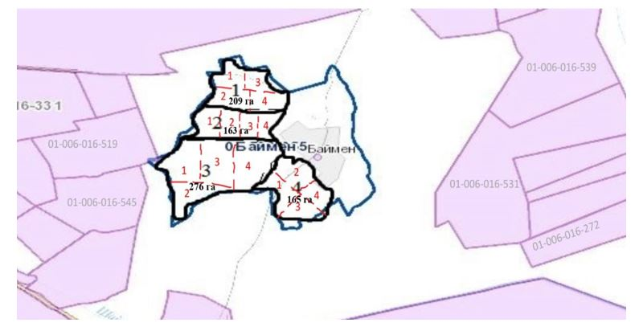

Жергілікті жағдайлар мен ерекшеліктерге қарай жеке ауладағы ауыл шаруашылығы жануарларын жаюға халық мұқтажын қанағаттандыру үшін қажетті жайылымдардың сыртқы мен ішкі шекаралары және алаңдары белгіленген картасы Еркіншілік ауылы

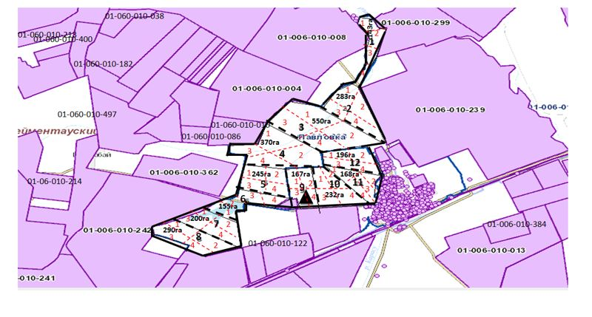

Жергілікті жағдайлар мен ерекшеліктерге қарай жеке ауладағы ауыл шаруашылығы жануарларын жаюға халық мұқтажын қанағаттандыру үшін қажетті жайылымдардың сыртқы мен ішкі шекаралары және алаңдары белгіленген картасы Еңбек ауылы

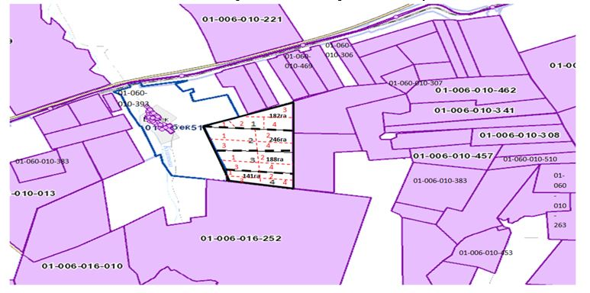

Жергілікті жағдайлар мен ерекшеліктерге қарай жеке ауладағы ауыл шаруашылығы жануарларын жаюға халық мұқтажын қанағаттандыру үшін қажетті жайылымдардың сыртқы мен ішкі шекаралары және алаңдары белгіленген картасы Бозтал ауылы

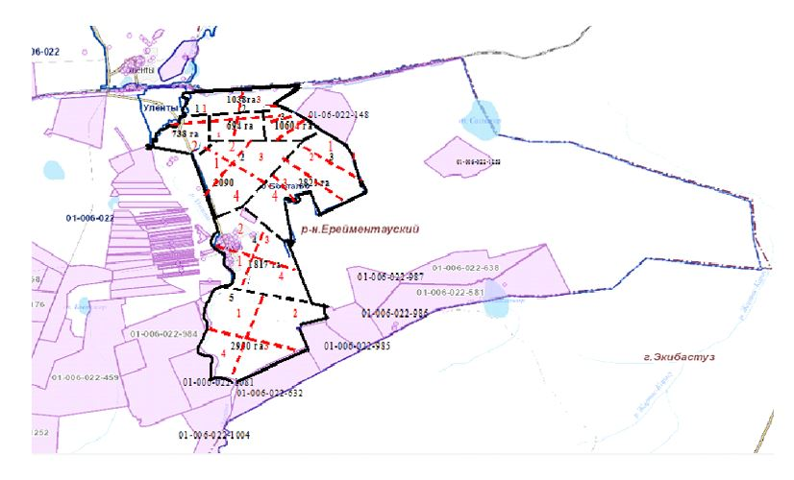

Жергілікті жағдайлар мен ерекшеліктерге қарай жеке ауладағы ауыл шаруашылығы жануарларын жаюға халық мұқтажын қанағаттандыру үшін қажетті жайылымдардың сыртқы мен ішкі шекаралары және алаңдары белгіленген картасы Майлан ауылы

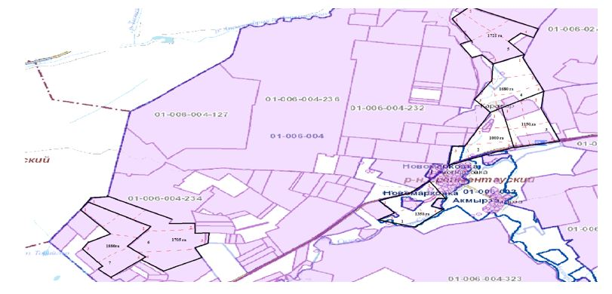

Жергілікті жағдайлар мен ерекшеліктерге қарай жеке ауладағы ауыл шаруашылығы жануарларын жаюға халық мұқтажын қанағаттандыру үшін қажетті жайылымдардың сыртқы мен ішкі шекаралары және алаңдары белгіленген картасы Ақсуат ауылы

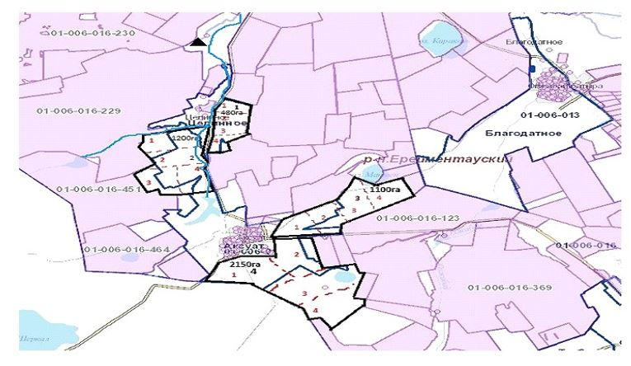

Жергілікті жағдайлар мен ерекшеліктерге қарай жеке ауладағы ауыл шаруашылығы жануарларын жаюға халық мұқтажын қанағаттандыру үшін қажетті жайылымдардың сыртқы мен ішкі шекаралары және алаңдары белгіленген картасы Сілеті ауылы

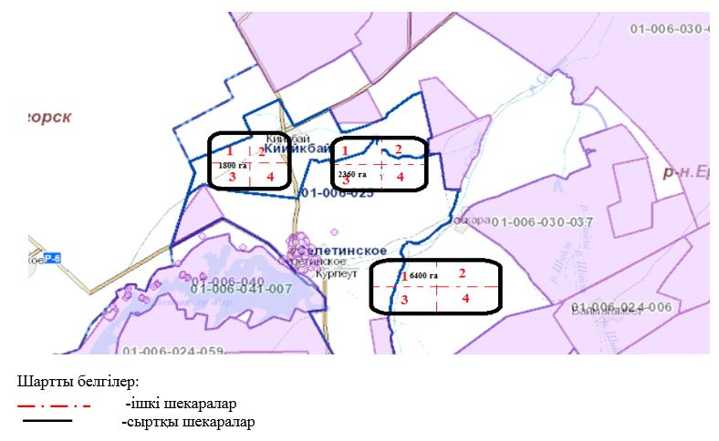

2024-2025 жылдарға арналған
Ерейментау ауданы бойынша
жайылымдарды басқару және
оларды пайдалану жөніндегі
жоспарына 8 қосымша
Ерейментау ауданы бойынша ІҚМ аналық (сауын) басын орналастыру үшін жайылымдарды бөлу жөніндегі мәліметтер
№ | Елді мекен | Жайылым алаңы, га | ІҚМ аналық (сауын) мал басының саны, бас | Жайылымдардың 1 басқа қажеттілік нормасы. (га) | Жайылымдардың қажеттілігі, га | Жайылымдардың жетіспеуі / артық болуы, га
1 | Ерейментау қаласы | 8753 га | ІҚМ аналық мал басы– 1092 бас | 0,8 | ІҚМ аналық мал басы – 1680 | 1680
2 | Ақмырза ауылдық округі | 6437 | ІҚМ аналық мал басы – 625 бас | 0,8 | ІҚМ аналық мал басы – 2813 | 3624
3 | Койтас ауылдық округі | 12297 га | ІҚМ аналық мал басы – 699 бас | 0,8 | ІҚМ аналық мал басы – 2516,4 | 9780,6
4 | Күншалған ауылдық округі | 8429 га | ІҚМ аналық мал басы – 568 бас | 0,8 | ІҚМ аналық мал басы – 2044.8 | 6384.2га
5 | Тайбай ауылдық округі | 27248,4 | ІҚМ аналық мал басы -871 бас | 0,8 | ІҚМ аналық мал басы – 3135,6 | 24112,8
6 | Торғай ауылдық округі | 24050 га | ІҚМ аналық мал басы – 1303 бас | 0,8 | ІҚМ аналық мал басы – 5394 | 18656
7 | Өлеңті ауылдық округі | 22815 га | ІҚМ аналық. мал басы – 929 бас | 0,8 | ІҚМ аналық мал басы – 3344,4 | 19470,6
8 | Бестоғай ауылдық округі | 23880 гектар | ІҚМ аналық мал басы – 1309 бас | 0,8 | ІҚМ аналық мал басы – 4712,4га | 19167,6
9 | Олжабай батыр атындағы ауылдық округі | 18220 га | ІҚМ аналық мал басы – 1292 бас | 0,8 | ІҚМ аналық мал басы – 10465 га | 7755
10 | Еркіншілік ауылдык округі | 19 500га | ІҚМ аналық мал басы-2 195 бас | 0,8 | ІҚМ аналық мал басы-7 902 га | 11 598
11 | Бозтал ауылы | 14152 га | ІҚМ аналық мал басы – 877 бас | 0,8 | ІҚМ аналық мал басы – 3159 га | 10993 га
12 | Майлан ауылы | 9812 га | ІҚМ аналық мал басы – 690 бас | 0,8 | ІҚМ аналық мал басы – 552 га | 9260 га
13 | Ақсуат ауылы | 13586,4 га | ІҚМ аналық мал басы – 285 бас | 0,8 | ІҚМ аналық мал басы – 1026 га | 12560,4
14 | Сілеті ауылы | 26448,7 га | ІҚМ аналық мал басы – 833 бас | 0,8 | ІҚМ аналық мал басы – 2998,8 га | 23449,9
Ескертпе: Қазақстан Республикасы Жер кодексінің 84-бабы 2-тармағының 4-1) тармақшасына сәйкес сауын сиырларға арналған жайылымдық алқаптардың жетпейтін саны мемлекет мұқтажы үшін сатып алу есебінен қамтамасыз етіледі.
Ескертпе:аббревиатуралардың толық жазылуы:
КЖМ - көктем-жаз маусымы;
ЖКМ- жаз-күз маусымы;
ЖМ - жаз маусымы;
ДА - демалыс алаңы.

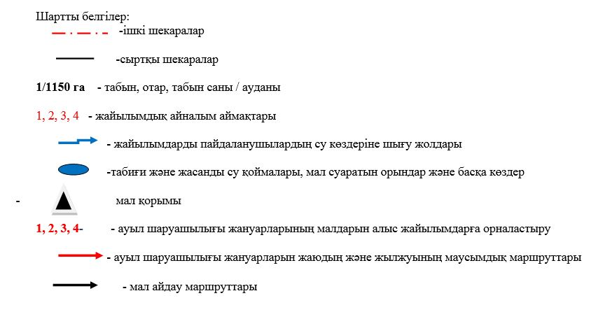

© 2012. Қазақстан Республикасы Әділет министрлігінің «Қазақстан Республикасының Заңнама және құқықтық ақпарат институты» ШЖҚ РМК

